

BÁO CÁO   
DỰ ÁN TỐT NGHIỆP

**WEBSITE SHOP THỜI TRANG GIÀY POPOY**

**--**

**POPOY SHOES STORE**



**NGÀNH ỨNG DỤNG PHẦN MỀM**

GIẢNG VIÊN HƯỚNG DẪN

**THẦY NGUYỄN TĂNG THANH PHƯƠNG**

THỰC HIỆN LỚP IT16311_T - NHÓM POPOY

|  |  |
| --- | --- |
| **PS15273** | **ĐÀO TẤN THIỆN (Leader)** |
| **PS16903** | **NGUYỄN THÀNH** |
| **PS11391** | **ĐẶNG QUỐC TIẾN** |
| **PS16867** | **HỒ VĂN THÀNH** |
| **PS16336** | **TÔ VĨ KHANG** |

MỤC LỤC

**1.** **LỜI CẢM ƠN** 3

**2.** **LỜI MỞ ĐẦU** 3

**3.** **NHẬN XÉT CỦA GIẢNG VIÊN** 5

**4.** **NHẬN XÉT CỦA GIẢNG VIÊN BẢO VỆ** 6

**DỰ ÁN CỬA HÀNG TRỰC TUYẾN BÁN GIÀY POPOY** 7

**1.** **GIỚI THIỆU DỰ ÁN** 7

**1.1 Đặt vấn đề** 7

**1.2 Yêu cầu dự án** 7

**1.3 Công nghệ sử dụng** 8

**1.4 Mô hình sơ đồ công nghệ** 13

**1.5 Hệ thống quản lý source code** 13

**2.** **Hiện trạng thực tế, lý do chọn đề tài, phân công.** 18

**2.1 Hiện trạng thực tế** 18

**2.2 Lý do chọn đề tài** 18

**2.3 Phân công** 19

**2.4 Trello** 26

**3.** **Phân tích và thiết kế hệ thống** 27

**3.1 Mô hình nghiệp vụ của hệ thống** 27

**3.2 Phác thảo giao diện Mockup** 34

**3.3 Sơ đồ phân cấp** 40

**3.4 Mô hình luồng dữ liệu DFD (Data Flow Diagram)** 41

**3.5 Mô hình usecase và đặc tả** 43

**3.6 Mô hình cơ sở dữ liệu** 58

**3.7 Phân tích và hoàn thiện sơ đồ ERD** 64

**3.8 Sơ đồ hoạt động (Activities Diagram)** 65

**4.** **Demo** 77

**4.1** **Người dùng** 77

**4.2** **Sản phẩm** 79

**4.3** **Loại hàng** 82

**4.4** **Kích cỡ** 83

**4.5** **Màu sắc** 84

**4.6** **Trang giao diện client sản phẩm** 85

**4.7** **Tài khoản** 88

**4.8** **Giao diện thống kê/ thông báo/ chat** 93

**5.** **Mô tả tổng quan hệ thông bán hàng, quản lý đơn hàng và thanh toán** 95

**5.1** **Sơ lược** 95

**5.2** **Sơ đồ xử lý đơn hàng** 95

**5.3** **Các trạng thái thanh toán và đơn hàng** 96

**5.4** **Các bước thanh toán** 97

**5.5** **Sau khi thanh toán** 100

**5.6** **Shipper tiếp nhận và xử lý đơn hàng** 105

**5.7** **Tình trạng đơn hàng và thanh toán** 108

**5.8** **Thanh toán thất bại hoặc huỷ thanh toán** 110

**5.9** **Xử lý thanh toán trực tiếp (CashOnDelivery)** 112

**5.10** **Xử lý thanh toán PayPal** 119

**5.11** **Xử lý thanh toán VNPay** 121

**5.12** **Xử lý thanh toán PayPal** 125

**6.** **Kiểm thử** 127

**6.1** **Test case** 127

**6.2** **Hình ảnh test** 141

**6.3**  **Đánh giá** 149

**7.** **Tổng kết và hướng phát triển** 150

**7.1** **Tổng kết** 150

**7.2** **Kết quả đạt được** 150

**7.3** **Hạn chế** 150

**7.4** **Hướng phát triển** 150

**7.5** **Tài liệu tham khảo** 150

# **LỜI CẢM ƠN**

Chúng em xin chân thành cảm ơn các thầy và các cô trong trường Cao Đẳng FPT Polytechnic. Đặc biệt là các thầy và cô trong Khoa Công Nghệ Thông Tin đã tận tình chỉ dạy và trang bị kiến thức chuyên ngành trong suốt thời gian học tập qua cho chúng em, để chúng em có thể thực hiện hóa và hoàn thiện dự án này.

Chúng em xin chân thành cám ơn thầy **Nguyễn Tăng Thanh Phương** đã hướng dẫn và tận tình giúp đỡ, chỉ bảo em trong suốt thời gian thực hiện đề tài, giúp chúng em học hỏi thêm nhiều kinh nghiệm khi làm việc để em hoàn thành tốt đề tài này.

Chúng em xin chân thành cảm ơn.

# **LỜI MỞ ĐẦU**

Ngày nay, Internet được kết nối ở khắp mọi nơi trên thế giới. Nó giúp con người rất nhiều từ việc làm tới nhu cầu giải trí. Nó có thể kết nối con người từ khắp mọi nơi trên thế giới qua internet. Vì vậy, việc sử dụng những công cụ sản phẩm kết nối internet nhiều năm trở lại đây đã không còn quá xa lạ đối với thế giới nói chung và đất nước hình chữ S nói riêng. Công Nghiệp 4.0 đã giải quyết nhiều vấn đề trong đời sống và công việc, khiến cho nhu cầu sử dụng các sản phẩm thông minh, kết nối internet ngày càng tăng cao. Internet áp dụng cho nhiều điều trong cuộc sống, nâng cao tầm hiểu biết của con người đến với mọi thứ. Ngày nay con người có thể đọc sách, báo, nghe nhạc, xem phim và cả mua sắm thông qua Internet. Còn có thể nâng cao tầm hiểu biết. Tất cả đều có đầy đủ trên không gian mạng rộng lớn này.

Những công việc trước đây được sử dụng bằng sức người thì nay nó được thay đổi hoàn toàn bằng các phần mềm, các công cụ thông minh làm cho công việc trở nên nhẹ nhàng đơn giản và trở nên hiệu quả hơn. Công nghiệp 4.0 đã thay đổi, hoặc bắt đầu đi vào hầu như toàn bộ các ngành nghề như giáo dục, y tế, kinh doanh… Rất nhiều những ngành nghề đã, đang và sẽ sử dụng, áp dụng công nghệ 4.0 để có thể phát triển hơn nữa cho tương lai sau này.

Và để có thể áp dụng được công nghệ 4.0. Con người cần phải có những thiết bị thông minh có thể kết nối internet. Và hầu như ngày nay, đi đâu chúng ta cũng được nhìn thấy mỗi người đều có ít nhất một sản phẩm, một công cụ thông minh kết nối internet để phục vụ cho đời sống hằng ngày cũng như phục vụ cho đời sống tinh thần của họ. Từ những điều chúng em đã tìm hiểu trên, chúng em đã quyết định lựa chọn đề tài Website bán giày

Đề tài Website bán hàng là đề tài không còn quá xa lạ với mọi người. Thậm chí, việc bán các sản phẩm giày thông qua các trang thương mại điện tử ngày càng được ưa chuộng và nhân rộng nhiều hơn. Nhưng để có thể học hỏi thêm được nhiều hơn trong biển kiến thức về công nghệ thông tin này nên chúng em đã tìm hiểu các website bán giày, tìm hiểu cách vận hành của nó. Để có thể thu nạp thêm kinh nghiệm cũng như nâng cao trình độ của mình, ngày càng tốt và trở nên hoàn thiện hơn.

Dù đã làm hết mình để có thể thực hiện hoàn thành đề tài, song kiến thức và kinh nghiệm của chúng em vẫn còn hạn chế, cần được học hỏi, trao dồi nhiều hơn. Nên có thể việc xây dựng đề tài, trình bày cũng như thuyết trình còn nhiều sai sót. Kính mong được quý thầy cô có thể nhận xét, góp ý để chúng em có thể hoàn thiện kiến thức bản thân, rút được kinh nghiệm có thể áp dụng vào thực tiễn sau này.

# **NHẬN XÉT CỦA GIẢNG VIÊN**

# **NHẬN XÉT CỦA GIẢNG VIÊN BẢO VỆ**

# **DỰ ÁN CỬA HÀNG TRỰC TUYẾN BÁN GIÀY POPOY**

## **GIỚI THIỆU DỰ ÁN**

### **1.1 Đặt vấn đề**

Với sự phát triển của các sàn thương mại điện tử đi cùng với các website bán hàng online, nhóm đã quyết định cùng nhau xây dựng lên trang web chuyên về bán các loại giày hot trên thị trường là “Website bán giày PoPoy”. Đây là một Website được mô phỏng theo mô hình giống website các hãng bán giày lớn trên thị trường như Adidas, Nike… dựa trên các mô hình công nghệ nhóm đã được học trong quá trình học tại trường CĐ FPT Polytechnic. Trang web sẽ giúp người mua xem được giá cả và thông tin về sản phẩm, dễ dàng mua với một cú click mà không phải tốn thời gian di chuyển đến nơi bán. Sản phẩm sẽ mang lại cảm giác thân thiện và dễ sử dụng vì đối tượng được nhắm đến đa số sẽ là các bạn trẻ và người lớn độ tuổi từ 18 - 30. Chúng em sẽ không đảm bảo trang web sẽ không có lỗi vì sản phẩm nào mỗi khi được tạo ra sẽ không thể tránh khỏi những sự thiếu sót và website của chúng em cũng không ngoại lệ. Tuy nhiên, không phải vì lý do đó mà sản phẩm sẽ sơ sài mà nhóm chúng em sẽ cố gắng trong khả năng của bản thân hoàn thiện hết mức có thể.

### **1.2 Yêu cầu dự án**

* Đáp ứng yêu cầu mua sắm giày cho khách hàng.
* Cho khách hàng được thanh toán qua đa phương thức như thành toán bằng tiền mặt hoặc thanh toán qua online.
* Cho phép khách hàng được trao đổi nhắn tin với bộ phận quản trị đáp ứng và giải đáp cho khách hàng một cách nhanh nhất.
* Có thông báo chi tiết và quá trình đơn hàng để đem lại sự yên tâm cho khách hàng.
* Với quản trị có thể thêm những sản phẩm mới, thêm các thuộc tính cho sản phẩm như danh mục sản phẩm, kích cỡ, màu sắc
* Quản lý khách hàng, người dùng
* Trang thống kê với đầy đủ yếu tố tổng quan trong quản trị
* Hệ thống quản lý đơn hàng bàn giao cho shipper và ghi lại tiến trình thông báo chi tiết.

### **1.3 Công nghệ sử dụng**

* Hệ quản trị cơ sở dữ liệu: SQL Server 2019
* Công cụ lập trình: Visual Studio 2022, Postman.
* Ngôn ngữ lập trình: C# (.net core 5), JavaScript, LinQ.
* Frontend: HTML, CSS, Blazor WebAssembly, JavaScript, Bootstrap.
* Backend: ASP.Net Core (Code First approach), ASP.Net Core Identity framework.
* RESTful API: ASP.Net Core Web API.

#### **1.3.1 Giới thiệu ngôn ngữ lập trình C#**

C# (hay C sharp) là một ngôn ngữ lập trình đơn giản, được phát triển bởi đội ngũ kỹ sư của Microsoft vào năm 2000. C# là ngôn ngữ lập trình hiện đại, hướng đối tượng và được xây dựng trên nền tảng của hai ngôn ngữ mạnh nhất là C++ và Java.

Trong các ứng dụng Windows truyền thống, mã nguồn chương trình được biên dịch trực tiếp thành mã thực thi của hệ điều hành.  
Trong các ứng dụng sử dụng .NET Framework, mã nguồn chương trình (C#, VB.NET) được biên dịch thành mã ngôn ngữ trung gian MSIL (Microsoft intermediate language).

#### **1.3.2 SQL Server 2019**

SQL Server (viết tắt của cụm từ Structured Query Language) là một hệ thống quản lý cơ sở dữ liệu quan hệ (Relational Database Management System, viết tắt là RDBMS). SQL Server có khả năng hỗ trợ một số lượng lớn các quy trình xử lý giao dịch, ứng dụng doanh nghiệp và ứng dụng phân tích trong các công ty hoạt động trong lĩnh vực IT.

Cũng giống như các hệ thống quản lý cơ sở dữ liệu qua hệ khác, SQL Server được xây dựng trên lớp SQL – là ngôn ngữ lập trình tiêu chuẩn hoá được quản trị viên cơ sở dữ liệu (DBAs) và các chuyên gia IT sử dụng để quản lý cơ sở dữ liệu và truy vấn các dữ liệu nằm bên trong.

#### **1.3.3 ASP.Net core**

ASP.NET Core là một open-source mới và framework đa nền tảng (cross-platform) cho việc xây dựng những ứng dụng hiện tại dựa trên kết nối đám mây, giống như web apps, IoT và backend cho mobile.

Ứng dụng ASP.NET Core có thể chạy trên .NET Core hoặc trên phiên bản đầy đủ của .NET Framework. Nó được thiết kế để cung cấp và tối ưu development framework cho những dụng cái mà được triển khai trên đám mây (clound) hoặc chạy on-promise.

Với ASP.NET Core bạn đạt được những nền tảng cải tiến dưới đây:

* Hợp nhất việc xây dựng web UI và web APIs
* Tích hợp những client-side frameworks hiện đại và những luồng phát triển
* Hệ thống cấu hình dựa trên môi trường đám mây thật sự
* Dependency injection được xây dựng sẵn
* HTTP request được tối ưu nhẹ hơn
* Có thể host trên IIS hoặc self-host trong process của riêng bạn
* Được xây dựng trên .NET Core, hỗ trợ thực sự app versioning
* Chuyển các thực thể, thành phần, module như những NuGet packages
* Những công cụ mới để đơn giản hóa quá trình phát triển web hiện đại
* Xây dựng và chạy đa nền tảng (Windows, Mac và Linux)
* Mã nguồn mở và tập trung vào cộng đồng

#### **1.3.4 ASP.Net core WEB API**

ASP.NET Web API là một khuôn khổ để xây dựng các dịch vụ HTTP có thể được truy cập từ bất kỳ ứng dụng khách nào bao gồm cả trình duyệt và thiết bị di động. Nó là một nền tảng lý tưởng để xây dựng các ứng dụng RESTful trên .NET Framework ASP.NET Web API là một khuôn khổ để xây dựng các dịch vụ HTTP có thể được truy cập từ bất kỳ ứng dụng khách nào bao gồm cả trình duyệt và thiết bị di động. Nó là một nền tảng lý tưởng để xây dựng các ứng dụng RESTful trên .NET Framework.

#### **1.3.5 JavaScript**

JavaScript là một ngôn ngữ lập trình website, được tích hợp và nhúng trong HTML giúp website sống động hơn. JavaScript cho phép kiểm soát các hành vi của trang web tốt hơn so với khi chỉ sử dụng mỗi HTML. JavaScript là ngôn ngữ lập trình được hỗ trợ hầu như trên tất cả các trình duyệt phổ biến hiện nay. JavaScript có thể được ứng dụng trong rất nhiều lĩnh vực:

* Lập trình website
* Xây dựng ứng dụng cho website máy chủ
* Ứng dụng di động, app, trò chơi

#### **1.3.6 RESTful Web Service**

RESTful Web Service là các Web Service được viết dựa trên kiến trúc REST. REST được sử dụng rộng rãi thay thế cho các Web Service dựa trên SOAP và WSDL. RESTful Web Service nhẹ (lightweigh), dễ dàng mở rộng và bảo trì.

**API (Application Programming Interface)** là một tập các quy tắc và cơ chế mà theo đó, một ứng dụng hay một thành phần sẽ tương tác với một ứng dụng hay thành phần khác. API có thể trả về dữ liệu mà bạn cần cho ứng dụng của mình ở những kiểu dữ liệu phổ biến như JSON hay XML.

**REST (Representational State Transfer)** là một dạng chuyển đổi cấu trúc dữ liệu, một kiểu kiến trúc để viết API. Nó sử dụng phương thức HTTP đơn giản để tạo cho giao tiếp giữa các máy. Vì vậy, thay vì sử dụng một URL cho việc xử lý một số thông tin người dùng, REST gửi một yêu cầu HTTP như GET, POST, DELETE, vv đến một URL để xử lý dữ liệu.

**RESTful API** là một tiêu chuẩn dùng trong việc thiết kế các API cho các ứng dụng web để quản lý các resource. RESTful là một trong những kiểu thiết kế API được sử dụng phổ biến ngày nay để cho các ứng dụng (web, mobile…) khác nhau giao tiếp với nhau.

REST đặt ra một quy tắc đòi hỏi lập trình viên xác định rõ ý định của mình thông qua các phương thức của HTTP. Thông thường ý định đó bao gồm lấy dữ liệu, trèn dữ liệu, cập nhập dữ liệu hoặc xóa dữ liệu. Vậy khi muốn thực hiện một trong các ý định trên hãy lưu ý các quy tắc sau:

* Để tạo một tài nguyên trên máy chủ, sử dụng POST.
* Để truy xuất một tài nguyên, sử dụng GET.
* Để thay đổi trạng thái một tài nguyên hay cập nhật nó, sử dụng PUT.
* Để huỷ bỏ hoặc xoá một tài nguyên, sử dụng DELETE

#### **1.3.7 Giới thiệu về Blazor WebAssembly**

**Blazor** là một web framework cho phép lập trình viên tương tác, làm việc với UI bằng c# code.

Blazor cho phép:

Tương tác với UI bằng c# code, không yêu cầu Javascript

Sử dụng Razor Component (razor cho phép trộn code c# và html)

Tận dụng sức mạnh của thư viện, framework .net trong ứng dụng Blazor

Có 2 loại ứng dụng Blazor: Blazor WebAssembly(client side) và Blazor Server(server side)

* **WebAssembly**(gọi tắt là Wasm) là một dạng mã máy nhị phân (bytecode). Các đoạn mã code viết bằng các ngôn ngữ như (C/C++, Rust, C#...) sẽ biên dịch thành dạng mã nhị phân nhờ vào Wasm mà trình duyệt (browser) có thể hiểu được. Hầu hết các trình duyệt hiện đại đều hỗ trợ Wasm
* **Blazor WebAssembly** hay còn gọi là Client Side Blazor. Đúng như tên gọi Blazor WebAssembly chạy toàn bộ ứng dụng ở phía client trên trình duyệt dựa trên WebAssembly.
* Blazor WebAssembly sẽ download tất cả mọi thứ về trình duyệt(Browse) bao gồm: HTML, CSS, Javascript các .NET DLL .NET Runtime.

#### **1.3.8 Các công nghệ sử dụng trong Blazor webAssembly**

ASP.NET Web API là một khuôn khổ để xây dựng các dịch vụ HTTP có thể được truy cập từ bất kỳ ứng dụng khách nào bao gồm cả trình duyệt và thiết bị di động. Nó là một nền tảng lý tưởng để xây dựng các ứng dụng RESTful trên .NET Framework.ASP.NET Web API là một khuôn khổ để xây dựng các dịch vụ HTTP có thể được truy cập từ bất kỳ ứng dụng khách nào bao gồm cả trình duyệt và thiết bị di động. Nó là một nền tảng lý tưởng để xây dựng các ứng dụng RESTful trên .NET Framework.

* **Blazored LocalStorage:**

Blazored LocalStorage là một thư viện cung cấp quyền truy cập vào các API lưu trữ cục bộ của trình duyệt cho các ứng dụng Blazor. Một lợi ích bổ sung của việc sử dụng thư viện này là nó sẽ xử lý các giá trị tuần tự hóa và giải mã hóa khi lưu hoặc truy xuất chúng.

* **Blazored Toast:**

Đây là một thư viện miễn phí JavaScript cho các ứng dụng Blazor và Razor Components. Nó hỗ trợ các biểu tượng được chỉ định bởi tên lớp (chẳng hạn như fontawesome) hoặc bởi một phần tử được chỉ định (Material Design).

* **JSInterop:**

Hiện tại, có một số tính năng WebAssembly không hỗ trợ, do đó Blazor không cung cấp quyền truy cập trực tiếp vào chúng. Đây thường là các tính năng API của trình duyệt. Để truy cập các tính năng (JSInterop) của trình duyệt này, chúng tôi cần sử dụng JavaScript làm trung gian giữa Blazor và trình duyệt.

* **RadzenBlazor:**

Radzen Blazor Components là thư viện mã nguồn mở và miễn phí cho mục đích thương mại. Bạn có thể cài đặt chúng từ nuget hoặc tạo bản sao của riêng bạn từ nguồn.

* **Dependency Injection (Blazor)*:***

Dependency Injection (DI) là một kỹ thuật để đạt được Inversion of Control (IoC) giữa các lớp và các phụ thuộc của chúng. Nói cách khác, nó là một kỹ thuật để truy cập các dịch vụ được cấu hình ở một vị trí trung tâm.

Blazor có hỗ trợ tích hợp cho tiêm phụ thuộc (DI).

Các ứng dụng Blazor có thể sử dụng các dịch vụ tích hợp sẵn bằng cách đưa chúng vào các thành phần.

Ứng dụng Blazor cũng có thể xác định các dịch vụ tùy chỉnh và cung cấp chúng thông qua DI.

### **1.4 Mô hình sơ đồ công nghệ**

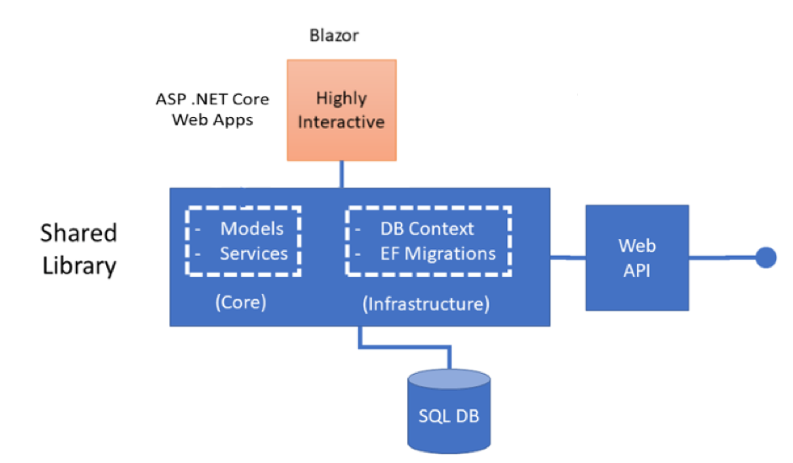

### **1.5 Hệ thống quản lý source code**

**Tortoise SVN** là một chương trình **SVN Client** nó được cài đặt tại các máy tính của các thành viên trong một nhóm, giúp dễ dàng chia sẻ dữ liệu lên **SVN Server** và lấy dữ liệu về từ **SVN Server**.

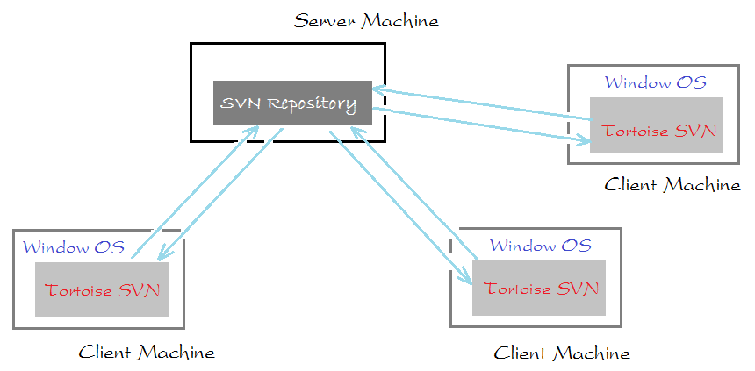

Subversion (viết tắt SVN) là một hệ thống quản lý version (version control system - VCS) được giới thiệu vào năm 2000 bởi công ty CollabNet. Đây là hệ thống hỗ trợ làm việc theo nhóm rất hiệu quả

* Tạo server quản lý source code ( Visual SVN Studio )

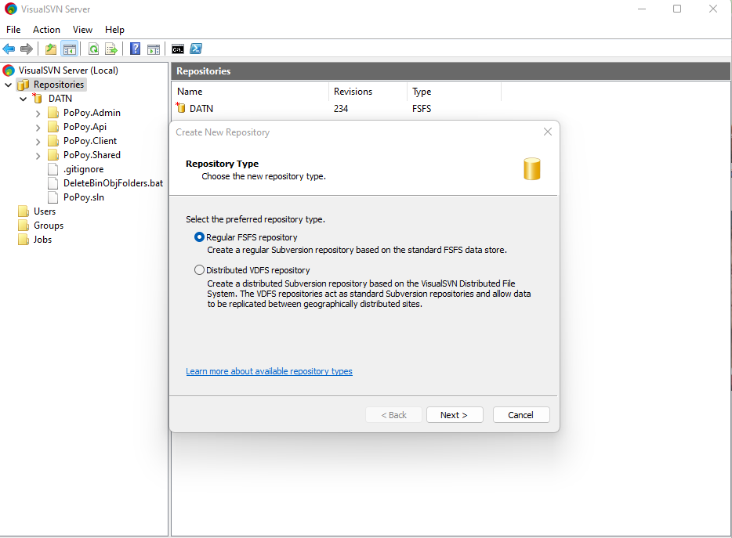

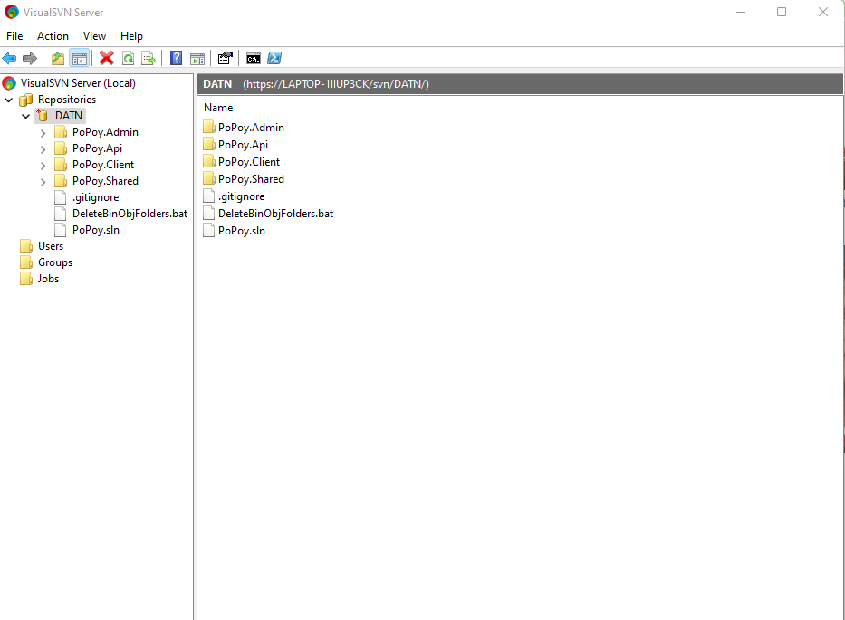

* Checkout source code về máy ( Tortoise SVN )

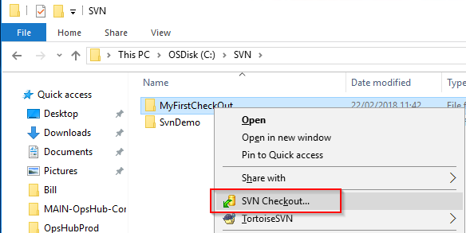

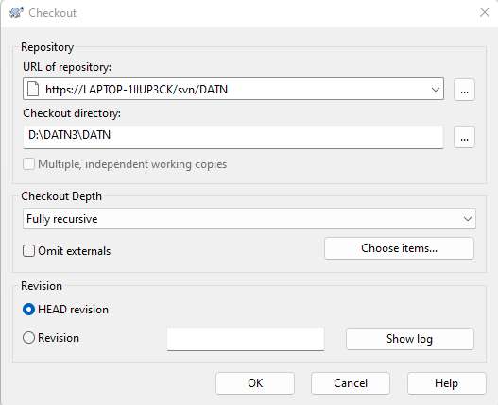

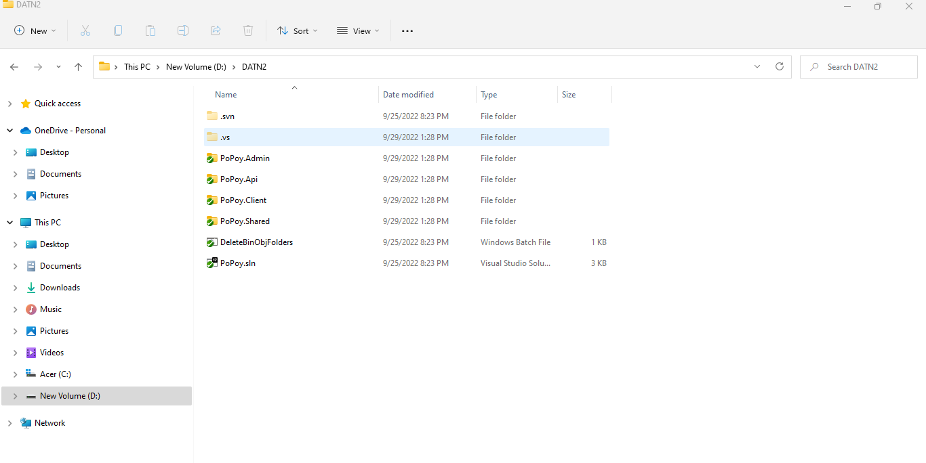

## **Hiện trạng thực tế, lý do chọn đề tài, phân công.**

### **2.1 Hiện trạng thực tế**

Như chúng ta đã thấy trong thị trường hiện nay thì việc cạnh tranh về kinh doanh ngày càng trở nên quyết liệt và hầu hết những nhà kinh doanh, những công ty lớn đều rất chú tâm đến việc làm thỏa mãn khách hàng một cách tốt nhất.

Hiện nay càng nhiều doanh nghiệp phát triển hệ thống bán hàng theo loại hình thương mại điện tử. Theo kết quả khảo sát của Công ty nghiên cứu thị trường Việt, khoảng 90% các công ty kinh doanh, dịch vụ ở Việt Nam có hệ thống bán hàng qua Internet và điện thoại.

So với kinh doanh truyền thống thì thương mại điện tử chi phí thấp hơn, hiệu quả đạt cao hơn. Hơn thế nữa, với lợi ích của công nghệ Internet nên việc truyền tải thông tin về sản phẩm nhanh chóng, thuận tiện. Kết hợp với bộ phận giao hàng tận nơi, là thông qua bưu điện và ngân hàng để thanh toán tiền, càng tăng thêm thuận lợi để loại hình này phát triển.

### **2.2 Lý do chọn đề tài**

Đây là một website nhằm bán và giới thiệu rộng rãi các mặt hàng của công ty đến người tiêu dùng với các chi tiết mặt hàng cũng như giá cả một cách chính xác nhất.

Website sau khi xây dựng xong sẽ đáp ứng được các yêu cầu cơ bản sau:

* Giúp cho khách hàng: Khách hàng là những người có nhu cầu mua sắm hàng hóa. Họ sẽ tìm kiếm các mặt hàng cần thiết từ hệ thống và đặt mua các mặt hàng này. Vậy nên website phải giúp cho khách hàng:
* Tìm kiếm và lựa chọn từ xa các sản phẩm mình cần: Khách hàng khi truy cập vào website thương mại điện tử thường tìm kiếm các mặt hàng hay các sản phẩm mà họ cần và muốn mua. Nhưng đôi khi cũng có nhiều khách hàng vào website mà không có ý định mua hay không biết mua gì, thì yêu cầu đặt ra cho hệ thống là làm thế nào để khách hàng dễ bị bắt mắt và hấp dẫn bởi các sản phẩm đó, đồng thời có thể tìm kiếm nhanh và hiệu quả các sản phẩm mà họ cần tìm.
* Đặt mua hàng: Sau khi khách hàng lựa chọn xong các mặt hàng cần mua thì đơn đặt hàng sẽ được hiển thị để khách hàng nhập vào những thông tin cần thiết, tránh những đòi hỏi hay những thông tin yêu cầu quá nhiều từ phía khách hàng, tạo cảm giác thoải mái, riêng tư cho khách hàng.
* Theo dõi đơn hàng của mình.
* Gửi ý kiến đóng góp.
* Giúp nhà quản lý: Là người có quyền đăng nhập, quản lý và làm chủ mọi hoạt động của hệ thống website. Người quản lý có một username và password để truy cập vào hệ thống nhằm thực hiện các chức năng sau:
* Quản lý sản phẩm một cách dễ dàng.
* Thêm, xóa, sửa thông tin sản phẩm vào cơ sở dữ liệu.
* Kiểm tra và xử lý đơn đặt hàng.
* Báo cáo doanh thu.

Bên cạnh các chức năng nêu trên thì website phải trông thật đẹp mắt và dễ truy cập. Giao diện đẹp là yếu tố quan trọng góp phần tăng lượng khách hàng, và website phải làm sao cho khách hàng thấy được những thông tin cần tìm, cung cấp những thông tin quảng cáo thật hấp dẫn, nhằm thu hút sự quan tâm về công ty mình và có cơ hội sẽ có nhiều người tham khảo hơn.

Điều quan trọng trong website mua bán hàng trên mạng là phải đảm bảo an toàn tuyệt đối những thông tin liên quan đến người dùng trong quá trình đặt mua hay thanh toán. Đồng thời website còn phải có tính dễ nâng cấp, bảo trì, sửa chữa khi cần bổ sung cập nhật những tính năng mới.

### **2.3 Phân công**

|  |  |  |  |  |
| --- | --- | --- | --- | --- |
| Mô tả | Người thực hiện | Ngày bắt đầu | Ngày kết thúc | Trạng thái |
| GIAI ĐOẠN 1 | | | | |
| Chọn đề tài | Cả nhóm | 29/08/2022 | 29/08/2022 | Hoàn thành |
| Vẽ ERD | Tiến, Khang | 30/08/2022 | 31/08/2022 | Hoàn thành |
| Thiết kế database | Tiến, Khang | 09/01/2022 | 09/04/2022 | Hoàn thành |
| Vẽ USECASE | Khang | 09/04/2022 | 09/06/2022 | Hoàn thành |
| Sơ đồ công nghệ | Khang | 09/06/2022 | 09/08/2022 | Hoàn thành |
| Phân Tích | Cả nhóm | 09/08/2022 | 09/10/2022 | Hoàn thành |
| Tìm dữ liệu cho database, dựa vào các thông số  sản phẩm được đặc tả trong ERD | Văn Thành, Thiện | 09/11/2022 | 13/9/2022 | Hoàn thành |
| Update Database |  | 13/9/2022 | 14/9/2022 | Hoàn thành |
| Vẽ Mockup cho trang chủ, chi tiết sản phẩm,giỏ hàng, đăng nhập,đăng ký, quên mật khẩu và  thông tin cá nhân | Tiến, Khang | 14/9/2022 | 16/9/2022 | Hoàn thành |
| Update ERD | Khang | 16/9/2022 | 17/9/2022 | Hoàn thành |
| Vẽ sơ đồ Flow Diagram, Activie Diagram và Class Diagram | Tiến, Khang | 17/9/2022 | 19/9/2022 | Hoàn thành |
| Vẽ Mockup cho trang Admin | Tiến, Khang | 19/9/2022 | 21/9/2022 | Hoàn thành |
| GIAI ĐOẠN 2 | | | | |
| Thiết kế giao diện trang chủ | Văn Thành, Khang | 22/9/2022 | 23/9/2022 | Hoàn thành |
| Thiết kế trang tất cả hiển thị sản phẩm hiện có | Văn Thành | 22/9/2022 | 23/9/2022 | Hoàn thành |
| Thêm dữ liệu,chỉnh sửa các dữ liệu để test các  Chức năng vào database | Văn Thành, Thiện | 23/9/2022 | 25/9/2022 | Hoàn thành |
| Đánh giá sản phẩm đã mua (Front-End/ Back-End) | Văn Thành | 25/9/2022 | 27/9/2022 | Hoàn thành |
| Chức năng xem chi tiết sản phẩm (Front-End/ Back-End) | Văn Thành | 27/9/2022 | 29/9/2022 | Hoàn thành |
| Thiết kế trang giỏ hàng | Văn Thành | 30/9/2022 | 31/9/2022 | Hoàn thành |
| Thiết kế trang đăng nhập đăng ký và quên mật khẩu | Văn Thành | 10/01/2022 | 10/03/2022 | Hoàn thành |
| Thiết kế trang thông tin cá nhân | Văn Thành | 10/02/2022 | 10/04/2022 | Hoàn thành |
| Chức năng trang chủ | Văn Thành | 10/04/2022 | 10/05/2022 | Hoàn thành |
| Chức năng giỏ hàng (Front-End) | Văn Thành | 10/05/2022 | 10/06/2022 | Hoàn thành |
| Chức năng tìm kiếm  (Front-End/ Back-End) | Văn Thành, Thiện | 10/06/2022 | 10/07/2022 | Hoàn thành |
| Chức năng gợi ý sản phẩm khi tìm kiếm (Front-End/ Back-End) | Văn Thành | 10/06/2022 | 10/07/2022 | Hoàn thành |
| Chức năng tìm theo danh mục (Front-End/ Back-End) | Văn Thành | 10/07/2022 | 10/08/2022 | Hoàn thành |
| Chức năng giỏ hàng (Front-End) | Văn Thành | 10/08/2022 | 10/09/2022 | Hoàn thành |
| Chức năng đăng nhập  quên mật khẩu  (Front-End/ Back-End) | Văn Thành, Thiện | 10/10/2022 | 10/11/2022 | Hoàn thành |
| Chức năng cập nhật profile (Front-End/ Back-End) | Văn Thành | 10/11/2022 | 13/10/2022 | Hoàn thành |
| Chức năng thông báo (Back-End) | Nguyễn Thành | 10/11/2022 | 13/10/2022 | Hoàn thành |
| Chức năng cập nhật profile (Front-End/ Back-End) | Văn Thành | 13/10/2022 | 14/10/2022 | Hoàn thành |
| Chức năng thông báo (Front-End) | Nguyễn Thành | 13/10/2022 | 14/10/2022 | Hoàn thành |
| Chức năng thêm/xóa/  cập nhật sản phẩm (BackEnd) | Tiến, Thiện | 14/10/2022 | 15/10/2022 | Hoàn thành |
| Chức năng thêm/xóa/ cập nhật sản phẩm (Front-End) | Tiến, Khang | 15/10/2022 | 16/10/2022 | Hoàn thành |
| Chức năng thêm/xóa/ sửa nhập hàng (Front-End) | Tiến, Khang | 16/10/2022 | 17/10/2022 | Hoàn thành |
| Chức năng thêm/xóa/ sửa nhập hàng (Back-End) | Tiến, Thiện | 17/10/2022 | 18/10/2022 | Hoàn thành |
| Chức năng chat (Front-End) | Nguyễn Thành | 17/10/2022 | 18/10/2022 | Hoàn thành |
| Chức năng nhận xét sản phẩm (Front-End/ Back-End) | Văn Thành | 18/10/2022 | 19/10/2022 | Hoàn thành |
| Chức năng chat (Back-End) | Nguyễn Thành | 18/10/2022 | 19/10/2022 | Hoàn thành |
| Chức năng nhận xét sản phẩm (Front-End) | Văn Thành | 19/10/2022 | 20/10/2022 | Hoàn thành |
| Chức năng thêm/xóa/ sửa tài khoản (Front-End) | Văn Thành, Khang | 20/10/2022 | 21/10/2022 | Hoàn thành |
| Chức năng thêm/xóa/ sửa tài khoản (Back-End) | Thiện | 21/10/2022 | 23/11/2022 | Hoàn thành |
| Chức năng show sản phẩm theo trạng thái sản phẩm  (Back-End) | Tiến | 23/10/2022 | 25/10/2022 | Hoàn thành |
| Chức năng quản lý đơn hàng  (back-end) | Nguyễn Thành | 25/10/2022 | 27/10/2022 | Hoàn thành |
| Chức năng bàn giao đơn hàng cho shipper và giao diện đơn hàng được bàn giao và danh sách đơn hàng (back-end / frontend) | Nguyễn Thành | 25/10/2022 | 27/10/2022 | Hoàn thành |
| Chức năng quản lý đơn hàng  (front-end) | Nguyễn Thành | 28/10/2022 | 31/10/2022 | Hoàn thành |
| Chức năng thanh toán thường (Front-End/Backend) | Thiện | 01/11/2022 | 02/11/2022 | Hoàn thành |
| Chức năng thanh toán VNPAY (Front-End/Backend) | Thiện | 03/11/2022 | 04/11/2022 | Hoàn thành |
| Chức năng thanh toán Paypal (Front-End/Backend) | Thiện | 04/11/2022 | 06/11/2022 | Hoàn thành |
| Chức năng khôi phục tài khoản (Front-End/Back-End) | Văn Thành | 07/11/2022 | 07/11/2022 | Hoàn thành |
| Trang thống kê (Front-End/Back-End) | Nguyễn Thành | 07/11/2022 | 09/11/2022 | Hoàn thành |
| Chức năng hiển thị lịch sử mua hàng (Back-End) | Văn Thành | 11/11/2022 | 14/11/2022 | Hoàn thành |
| Chức năng hiển thị lịch sử mua hàng (Front-End) | Văn Thành | 15/11/2022 | 18/11/2022 | Hoàn thành |
| Điều chỉnh giao diện admin/ client | Nguyễn Thành, Khang | 15/11/2022 | 18/11/2022 | Hoàn thành |
| Chức năng quản lí thuộc tính sản phẩm (thêm size, màu, số lượng, giá) | Văn Thành | 15/11/2022 | 18/11/2022 | Hoàn thành |
| GIAI ĐOẠN 3 | | | | |
| Deloy source Front End | Thiện | 19/11/2022 | 20/11/2022 | Hoàn thành |
| Deloy source Back End and Database | Thiện | 20/11/2022 | 23/11/2022 | Hoàn thành |
| Fix bug | Thiện | 23/11/2022 | 26/11/2022 | Hoàn thành |
| Chỉnh sửa tài liệu Document | Cả nhóm | 26/11/2022 | 29/11/2022 | Hoàn thành |
| Kiểm lỗi, viết test case | Văn Thành, Tiến, Khang | 30/11/2022 | 04/12/2022 | Hoàn thành |

### **2.4 Trello**

## **Phân tích và thiết kế hệ thống**

### **3.1 Mô hình nghiệp vụ của hệ thống**

#### **3.1.1 Sơ đồ cơ cấu tổ chức**

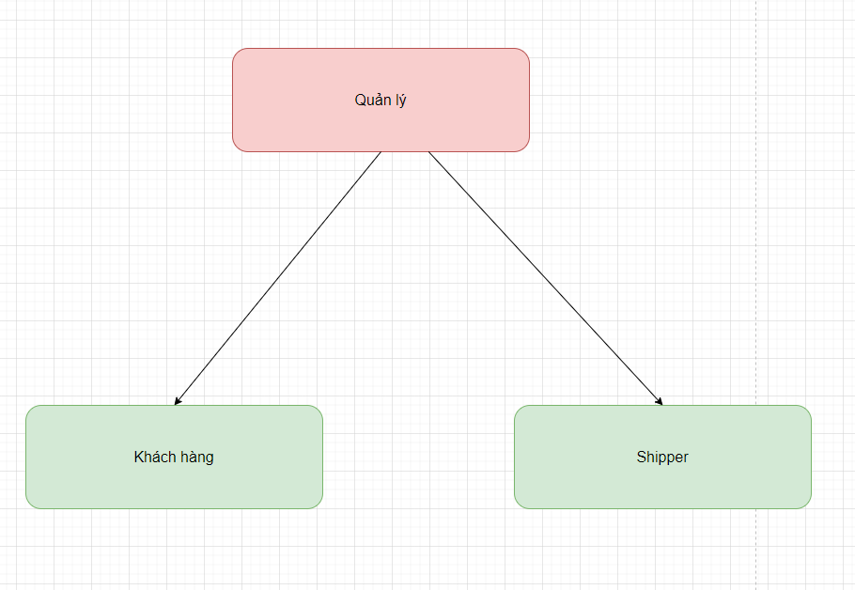

#### **Chức năng của từng bộ phận**

|  |  |
| --- | --- |
| Vị Trí | Mô tả |
| Quản lý | 1. Đăng nhập  2. Quản lý người dùng  3. Quản lý sản phẩm, màu sắc, size, kích cỡ  4. Xem thống kê  5. Quản lý đơn hàng. |
| Shipper | 1. Đăng nhập  2. Nhận đơn hàng được bàn giao  3. Xác nhận đơn hàng |
| Khách hàng | 1. Đăng nhập  2. Đăng ký  3. Xem danh sách sản phẩm  4. Thêm vào giỏ hàng  5. Đặt đơn hàng và thanh toán |

#### **Quy trình nghiệp vụ**

* **Nghiệp vụ mua hàng, thanh toán:** Khách hàng tìm kiếm sản phẩm mong muốn, thêm sản phẩm vào giỏ hàng, chọn đặt hàng và cung cấp các thông tin giao hàng, sau đó có thể tiến hành thanh toán.
* **Nghiệp vụ quản lý hãng sản xuất, danh mục sản phẩm:** Quản trị viên có thể quản lý các hãng sản xuất, danh mục sản phẩm. Mỗi hãng sản xuất có thể có nhiều danh mục sản phẩm. Danh mục sản phẩm được thiết kế theo dạng Tree-view menu, nên một danh mục có thể chứa nhiều danh mục con.
* **Nghiệp vụ quản lý tài khoản đại lý, khách hàng:** Quản trị viên có thể quản lý tài khoản nhân viên và khách hàng, có thể chỉnh sửa thông tin, enable/disable, xóa tài khoản khỏi hệ thống. Chỉ quản trị viên mới được quyền quản lý tài khoản nhân viên và không thể xem mật khẩu của các tài khoản. • Đại lý có thể đăng nhập và sửa thông tin cá nhân tài khoản của mình.
* **Nghiệp vụ quản lý bình luận, đánh giá sản phẩm:** Khách hàng có thể đăng nhập và đánh giá, viết bình luận cho những sản phẩm mình đã mua. Quản trị viên có thể quản lý thông tin về những đánh giá, bình luận mà khách hàng đã gửi, đồng thời có thể chỉnh sửa hoặc xóa đi những bình luận không phù hợp.
* **Báo cáo, thống kê**: Thống kê số lượng sản phẩm bán ra theo tuần, tháng thống kê doanh thu bán hàng theo tuần, tháng.

#### **Yêu cầu chức năng**

|  |  |  |  |  |
| --- | --- | --- | --- | --- |
| **Chức năng** | **Đối tượng** | | **Mô tả chức năng** | |
| **Tài Khoản** | | | | |
| Đăng Nhập | Quản lý, khách hàng, shipper | | Quản lý, khách hàng đăng nhập vào hệ thống với các chức năng được phân biệt riêng | |
| Đăng Xuất | Quản lý, khách hàng, shipper | | đăng xuất vào hệ thống | |
| Đăng ký | Khách hàng | | Khách hàng tiến hành đăng ký vào hệ thống với vai trò là khách hàng | |
| **Quản lý người dùng** | | | | |
| Xem Thông tin | Quản lý | | Xem thông tin tất cả các người dùng | |
| Tìm Kiếm | Quản lý | | Tìm kiếm thông tin của 1 người dùng | |
| Thêm | Quản lý | | Thêm 1 người dùng | |
| Cập nhật | Quản lý | | Chỉnh sửa thông tin người dùng đã có trong danh sách | |
| Xóa | Quản lý | | Xóa người dùng khỏi danh sách | |
| **Quản lý sản phẩm, các thuộc tính màu sắc kích cỡ** | | | | | | |
| Xem Thông tin | | | Quản lý, khách hàng | | Admin và khách hàng có thể xem thông tin các sản phẩm được phần quyền riêng | |
| Tìm Kiếm | | | Quản lý, khách hàng | | Tìm kiếm thông tin của một sản phẩm | |
| Thêm | | | Quản lý | | Thêm 1 sản phẩm mới | |
| Cập nhật | | | Quản lý | | Chỉnh sửa thông tin sản phẩm các thuộc tính của sản phẩm | |
| Xóa | | | Quản lý | | Xóa sản phẩm khỏi danh sách | |
| **Quản lý loại hàng** | | | | | | |
| Xem Thông tin | | | Quản lý, khách hàng | | Xem thông tin các danh mục loại hàng tuy theo quyền của quản lý hoặc khách hàng | |
| Tìm Kiếm | | | Quản lý, khách hàng | | Tìm kiếm thông tin của một loại hàng | |
| Thêm | | | Quản lý | | Thêm 1 loại hàng mới | |
| Cập nhật | | | Quản lý | | Chỉnh sửa thông tin loại hàng | |
| **Quản lý đơn hàng** | | | | | | |
| Xem Thông tin | | | Quản lý, khách hàng, shipper | | Xem thông tin đơn hàng tuy các vai trò riêng. | |
| Tìm Kiếm | | | Quản lý, shipper | | Tìm kiếm thông tin của một đơn hàng | |
| Đặt đơn, thêm đơn | | | Khách hàng | | Khách hàng được thêm sản phẩm vào giỏ hàng vào tạo yêu cầu đơn hàng | |
| Bàn giao đơn hàng | | | Quản lý | | Quản lý bàn giao đơn hàng cho shipper | |
| Xác nhận đơn hàng | | | Shipper | | Shipper xác nhận đơn hàng được giao thành công hay thất bại | |
| **Thông báo và chat** | | | | | | |
| Thông báo | | | Quản lý, khách hàng, shipper | | Gửi thông báo và xem thông báo tuỳ trường hợp và các vai trò. | |
| Nhắn tin với quản trị | | | Khách hàng | | Khách hàng được nhắn tin yêu cầu hổ trợ | |
| Gửi thông báo cho 1 khách hàng hoặc thông báo đơn hàng mới cho shipper | | | Quản lý | | Gửi thông báo cho 1 khách hàng hoặc thông báo đơn hàng mới cho shipper | |
| Huỷ đơn hàng | | | Khách hàng | | Khách hàng được huỷ đơn hàng | |
| **Thanh toán** | | | | | | |
| Thanh toán nhận tiền mặt | | | Khách hàng | | Khách hàng thanh toán bằng tiền mặt | |
| Thanh toán bằng VNPAY | | | Khách hàng | | Khách hàng được thành toán qua Vnpay | |
| Thanh toán qua Paypal | | | Khách hàng | | Khách hàng được thành toán qua Paypal | |
| Huỷ thanh toán, thực hiện lại thanh toán | | | Khách hàng | | Khách hàng có thể huỷ thanh toán hoặc có thể thực hiện lại bước thanh toán online | |
| **Thống kê** | | | | | | |
| Xem thống kê về đơn hàng, thu nhập, khách hàng | | | Quản lý | | Xem các thông tin thống kê về đơn hàng, thu nhập, khách hàng theo tháng ngày năm | |
| Thu nhập | | | Quản lý | | Xem biểu đồ thu nhập trong tháng so với tháng trước | |
| Hoạt động | | | Quản lý | | Xem các thông tin hoạt động của hệ thống | |
| Đơn hàng mới | | | Quản lý | | Xem 10 đơn hàng được đặt mới nhất | |
| Sản phẩm | | | Quản lý | | Xem 10 sản phẩm được bán nhiều nhất | |
| Tình trạng đơn hàng | | | Quản lý | | Xem biểu đồ tổng quát các tình trạng đơn hàng. | |

#### **Yêu cầu nghiệp vụ và hệ thống**

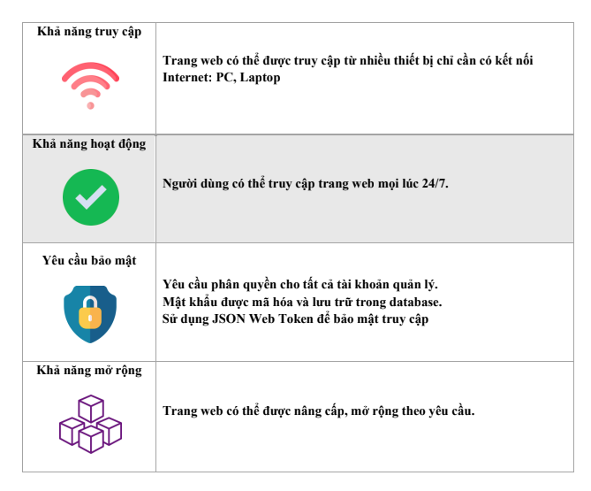

### **3.2 Phác thảo giao diện Mockup**

#### **3.2.1 Layout**

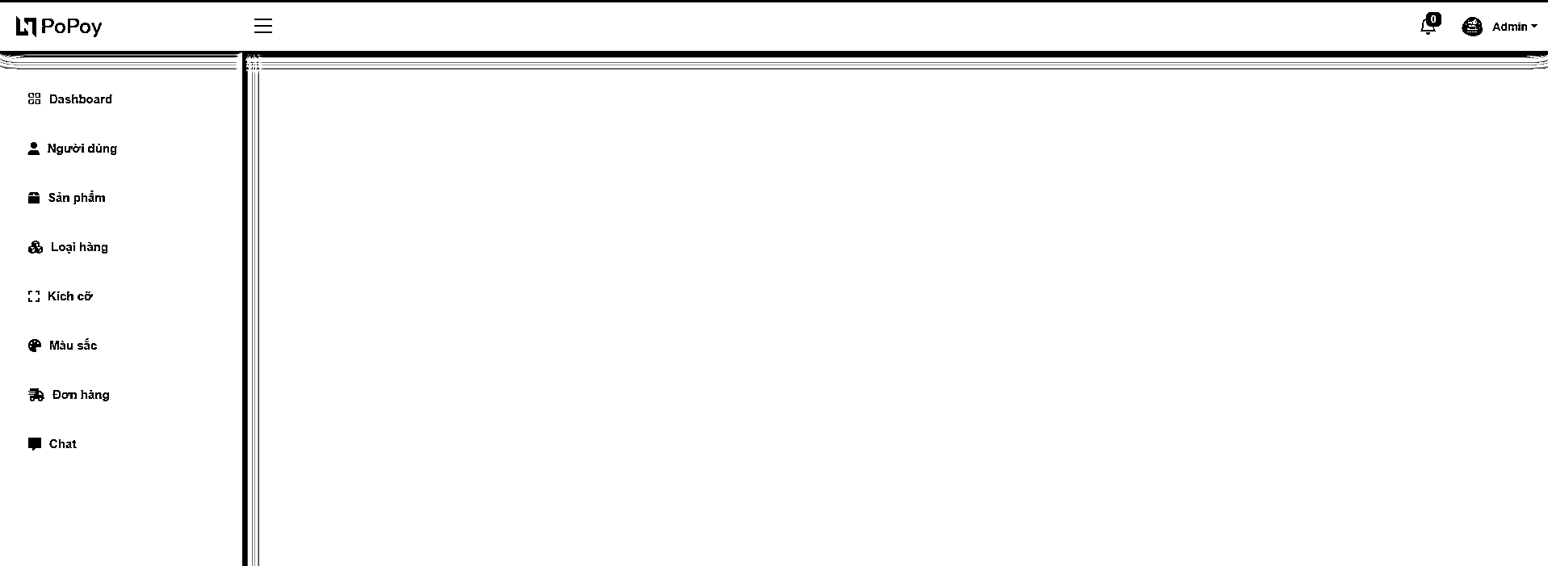

#### **3.2.2 Thống kê**

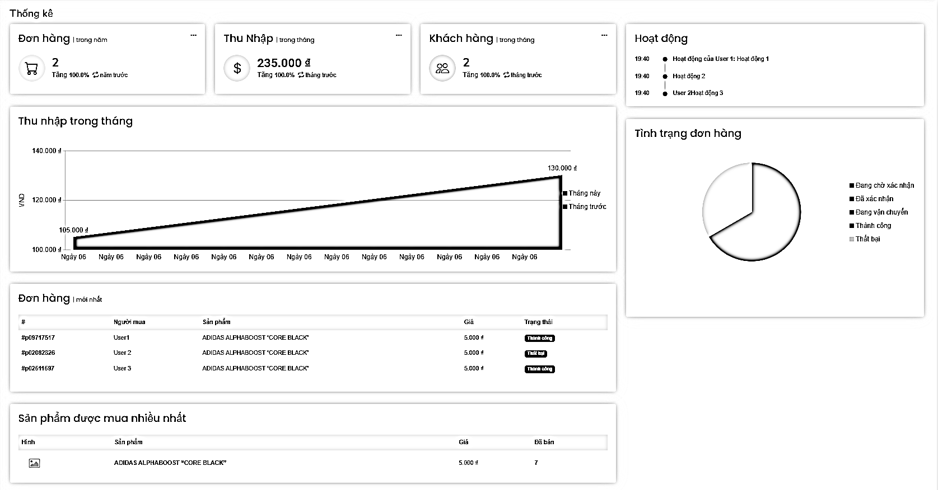

#### **3.2.3 Danh sách**

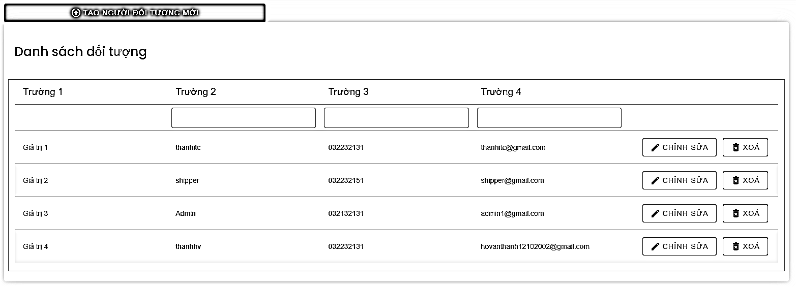

#### **3.2.4 Thêm mới / chỉnh sửa**

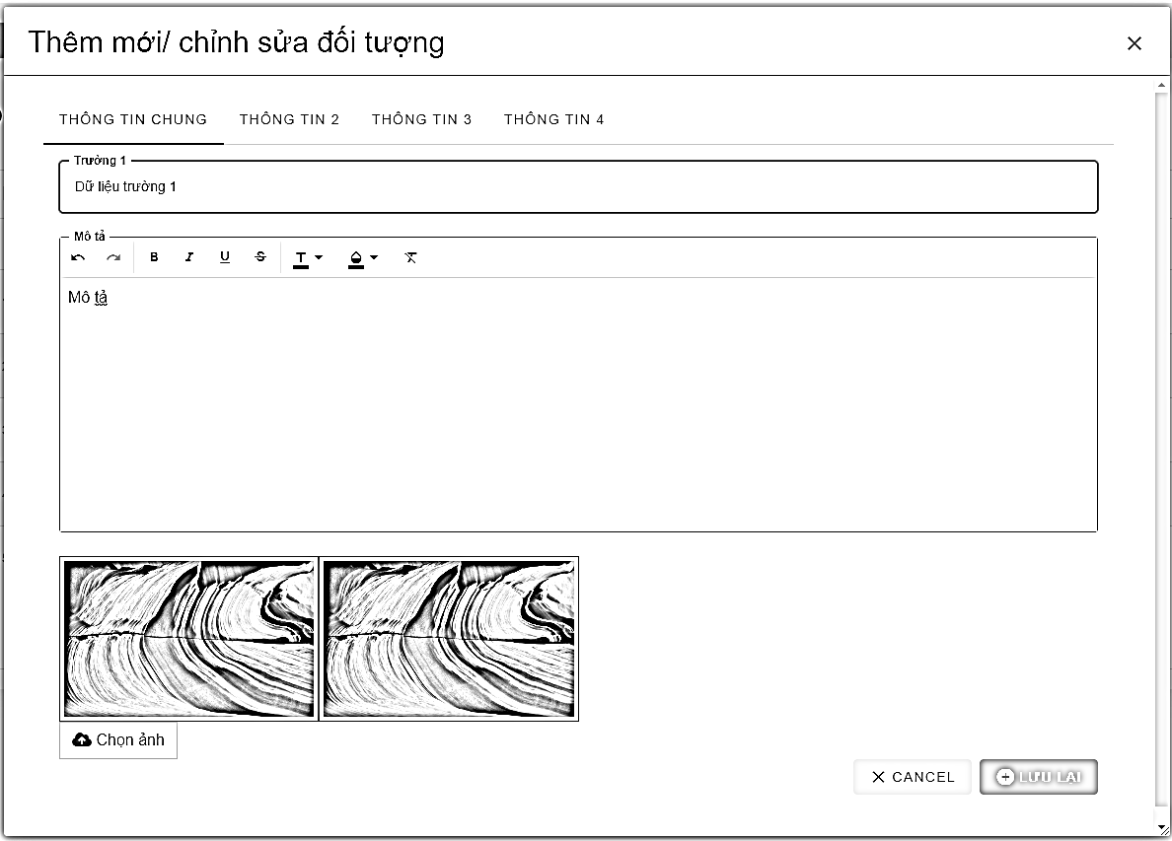

#### **3.2.5 Xoá**

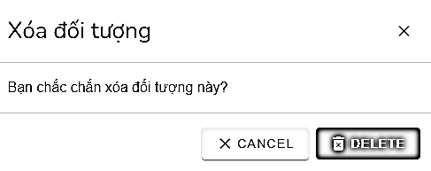

#### **3.2.6 Danh sách**



#### **3.2.7 Đăng nhập**

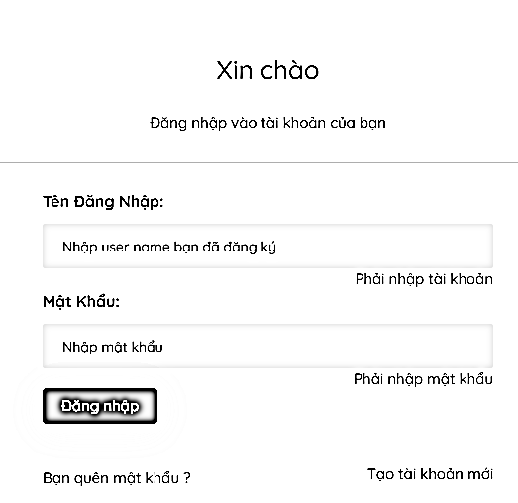

#### **3.2.8 Đăng ký**

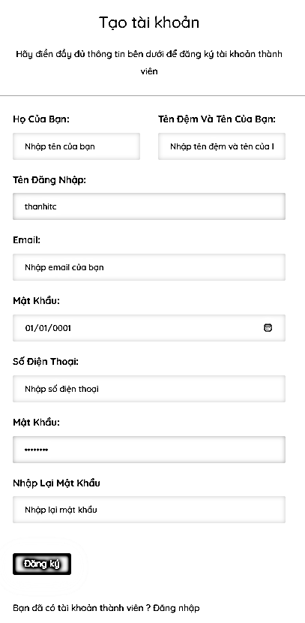

#### **3.2.9 Trang chủ**

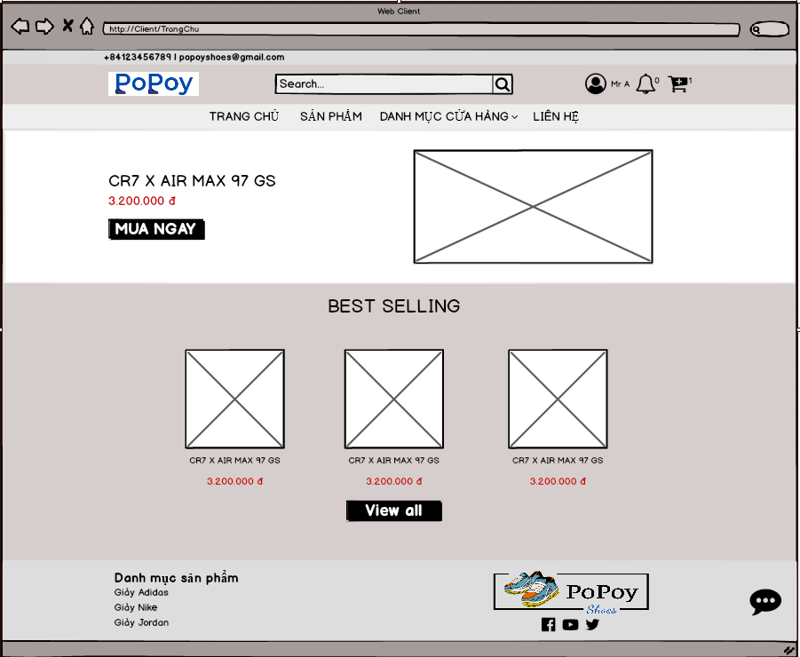

#### **3.2.10 Sản phẩm**

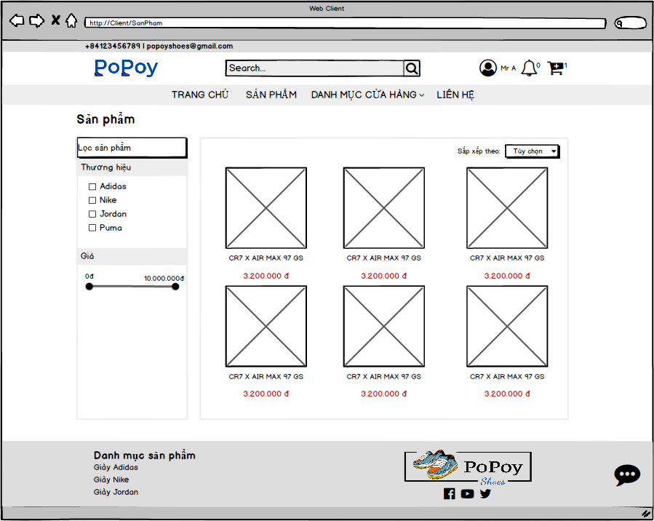

#### **3.2.11 Giỏ hàng**

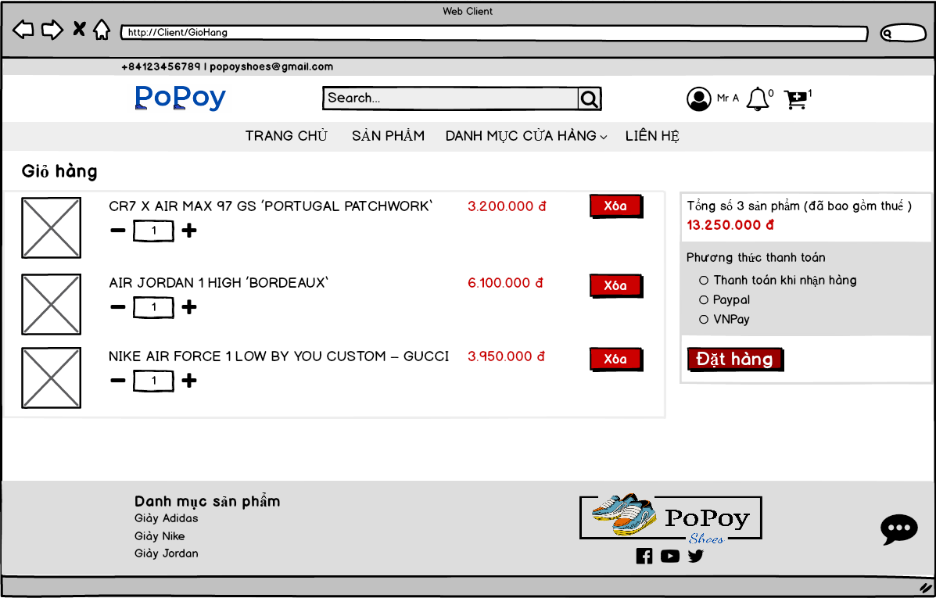

### **3.3 Sơ đồ phân cấp**

#### **3.3.1 Sơ đồ phân cấp chức năng**

#### **3.3.2 Phân cấp chức năng mức đỉnh**

* Hệ thống nghiệp vụ được xét gồm các chức năng chính: Đăng nhập, đăng ký tài khoản mới, xem danh sách sản phẩm, xem chi tiết sản phẩm tìm kiếm sản phẩm theo nhu cầu.
* Khách hàng có thể cập nhật thông tin cá nhân, xem lại lịch sử mua sắm, quản lý giỏ hàng, đặt hàng và thanh toán.
* Shipper có quyền nhận các đơn hàng cần vận chuyển do quản lý bàn giao và xác nhận đơn hàng

### **3.4 Mô hình luồng dữ liệu DFD (Data Flow Diagram)**

#### **3.4.1 Mô hình luồng dữ liệu DFD cấp ngữ cảnh**

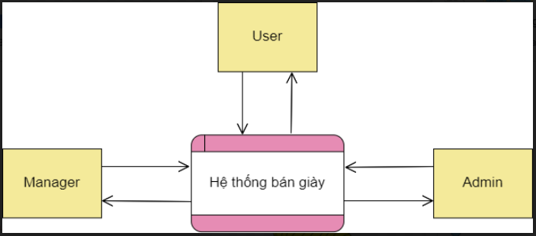

#### **3.4.2 Mô hình luồng dữ liệu DFD cấp 0 (chức năng chính)**

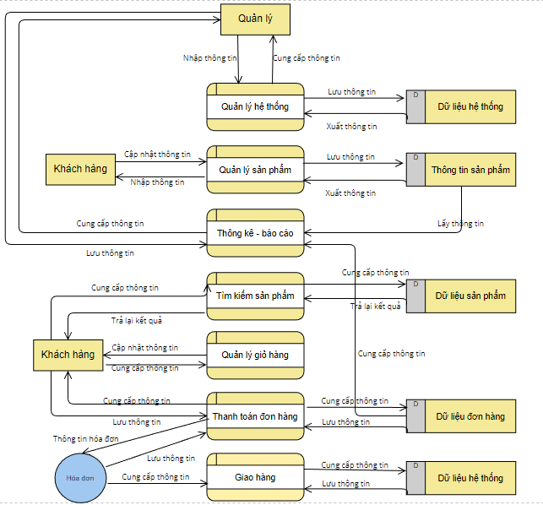

### **3.5 Mô hình usecase và đặc tả**

#### **3.5.1 Xác định các Actor**

|  |  |
| --- | --- |
| Actor | Use Case |
| Bộ phận quản lý | * Đăng nhập * Quản lý nhân viên * Quản lý khách hàng * Quản lý sản phẩm * Quản lý loại sản phẩm * Quản lý đơn hàng * Quản lý tổng hợp thống kê |
| Khách hàng | * Đăng nhập * Đăng ký * Đặt hàng * Giỏ hàng * Thanh toán |
| Shipper | * Nhận đơn hàng * Xác nhận đơn hàng |

#### https://f54-zpg-r.zdn.vn/8560787343363325594/5994d10ebcf865a63ce9.jpg**3.5.2 Use case tổng quát**

#### **3.5.3 Chức năng đăng nhập**

#### **- Use case**

#### **- Đặc tả**

* **Mô tả chức năng:**

− Chức năng cho phép tác nhân đăng nhập vào website để thực hiện các chức năng riêng biệt

* **Tác nhân sử dụng:**

− Khách hàng quản trị viên

* **Dòng sự kiện:**

− Tác nhân tiến hành mở giao diện đăng nhập.

− Tác nhân điền tên tài khoản và mật khẩu của mình vào khung đăng nhập.

− Hệ thống tiến hành kiểm tra và xác minh tác nhân gửi vào.

− Thông tin chính xác đưa tác nhân vào các chức năng riêng biệt

− Nếu tác nhân nhập thông tin không chính xác thì thông báo sai mật khẩu

− Kết thúc quá trình đăng nhập.

* **Kết quả trả về**

− Thông báo tác nhân có đăng nhập thành công hay không

* **Các yêu cầu bảo mật**

Mật khẩu phải được mã hóa

#### **3.5.4 Chức năng đăng ký**

#### **- Use case**

#### **- Đặc tả**

* **Mô tả chức năng:**

− Cho phép tác nhân đăng ký thông tin vào website để tạo tài khoản.

* **Tác nhân sử dụng:**

− Khách hàng, quản trị viên

* **Dòng sự kiện:**

− Tác nhân tiến hành mở giao diện đăng ký.

− Tác nhân điền đầy đủ thông tin mà hệ thống yêu cầu.

− Hệ thống tiến hành cập nhập thông tin và gửi email xác nhận đăng ký tài khoản cho tác nhân.

− Tác nhân bấm vào link xác nhận đăng ký.

− Hệ thống lưu thông tin đăng ký, đưa ra thông báo đăng ký thành công và đưa tác nhân đến màn hình đăng nhập.

− Kết thúc quá trình đăng ký

* **Kết quả trả về**

− Thông báo tác nhân có đăng ký thành công hay không

* **Các yêu cầu**

− Thông tin về họ tên, số điện thoại, địa chỉ và email cần phải chính xác.

#### **3.5.5 Chức năng quản lý giỏ hàng và thanh toán**

#### **- Use case**

#### **- Đặc tả**

* **Mô tả chức năng:**

− Cho phép tác nhân quản lý giỏ hàng và thanh toán.

* **Tác nhân sử dụng:**

− Khách hàng

* **Dòng sự kiện:**

− Tác nhân nhấn nút “Mua” sản phẩm.

− Hệ thống tiến hành tạo ra một giỏ hàng, đưa sản phẩm tác nhân chọn vào.

− Hệ thống tiến hành cập nhập thông tin và gửi email xác nhận đăng ký tài khoản cho tác nhân.

− Hệ thống thông báo thêm thành công sản phẩm, lưu dữ liệu vào giỏ hàng.

− Tác nhân có thể tiến hành xóa sản phẩm khỏi giỏ hàng bằng nút “Xóa”.

− Hệ thống tiến hành xóa dữ liệu khỏi giỏ hàng, thông báo xóa thành công.

− Tác nhân sau khi chọn xong sản phẩm cần mua, nhấn vào nút “Mua hàng”

− Hệ thống sẽ kiểm tra địa chỉ nhập chưa nếu chưa thì chuyển sang cập nhật địa chỉ.

− Hệ thống đưa ra một thông báo yêu cầu tác nhân xác nhận việc đặt hàng.

− Thông báo cho admin về đơn hàng.

− Kết thúc quản lý giỏ hàng và thanh toán

* **Kết quả trả về**

− Thông báo tác nhân có đặt hàng thành công hay không

* **Các yêu cầu**

− Khi thanh toán bắt buộc phải nhập địa chỉ

#### **3.5.6 Chức năng quản lý sản phẩm**

#### **- Use case**

#### **- Đặc tả**

* **Mô tả chức năng:**

− Cho phép tác nhân quản lý sản phẩm.

* **Tác nhân sử dụng:**

− Quản trị

* **Dòng sự kiện:**

− Tác nhân tiến hành đăng nhập hệ thống bằng tài khoản quản trị viên.

− Hệ thống tiến hành xác minh tài khoản, nếu chính xác hệ thống đưa tác nhân đến trang quản lý.

− Tác nhân bấm nút “Sản phẩm”, hệ thống đưa ra một giao diện quản lý sản phẩm với các chức năng tìm kiếm, thêm mới, sửa chữa, xóa thông tin sản phẩm.

− Tác nhân tiến hành các thao tác trên giao diện quản lý sản phẩm và nhấn nút “Lưu” khi đã hoàn thành hoặc muốn hủy thì nhấn nút “Đóng”.

− Hệ thống kiểm tra dữ liệu và cập nhật dữ liệu theo yêu của tác nhân.

− Hệ thống đưa ra một thông báo.

* **Kết quả trả về**

− Thông báo tác nhân có thao tác thành công hay không

* **Các yêu cầu**

− Tên sản phẩm là bắt buộc

#### **3.5.7 Chức năng quản lý người dùng**

#### **- Use case**

#### **- Đặc tả**

* **Mô tả chức năng:**

− Cho phép tác nhân quản lý người dùng.

* **Tác nhân sử dụng:**

− Quản trị

* **Dòng sự kiện:**

− Tác nhân tiến hành đăng nhập hệ thống bằng tài khoản quản trị viên.

− Hệ thống tiến hành xác minh tài khoản, nếu chính xác hệ thống đưa tác nhân đến trang quản lý.

− Tác nhân bấm nút “Người dùng”, hệ thống đưa ra một giao diện quản lý người dùng với các chức năng tìm kiếm, thêm mới, sửa chữa, xóa thông tin người dùng.

− Tác nhân tiến hành các thao tác trên giao diện quản lý sản phẩm và nhấn nút “Lưu” khi đã hoàn thành hoặc muốn hủy thì nhấn nút “Đóng”.

− Hệ thống kiểm tra dữ liệu và cập nhật dữ liệu theo yêu của tác nhân.

− Hệ thống đưa ra một thông báo.

* **Kết quả trả về**

− Thông báo tác nhân có thao tác thành công hay không

* **Các yêu cầu**

− Họ tên,Email, Username, mật khẩu mới và nhập lại mật khẩu là bắt buộc

#### **3.5.8 Chức năng quản lý loại hàng**

#### **- Use case**

#### **- Đặc tả**

* **Mô tả chức năng:**

− Cho phép tác nhân quản lý loại hàng.

* **Tác nhân sử dụng:**

− Quản trị

* **Dòng sự kiện:**

− Tác nhân tiến hành đăng nhập hệ thống bằng tài khoản quản trị viên.

− Hệ thống tiến hành xác minh tài khoản, nếu chính xác hệ thống đưa tác nhân đến trang quản lý.

− Tác nhân bấm nút “Loại hàng”, hệ thống đưa ra một giao diện quản lý loại hàng với các chức năng tìm kiếm, thêm mới, sửa chữa, xóa thông tin.

− Tác nhân tiến hành các thao tác trên giao diện quản lý sản phẩm và nhấn nút “Lưu” khi đã hoàn thành hoặc muốn hủy thì nhấn nút “Đóng”.

− Hệ thống kiểm tra dữ liệu và cập nhật dữ liệu theo yêu của tác nhân.

− Hệ thống đưa ra một thông báo.

* **Kết quả trả về**

− Thông báo tác nhân có thao tác thành công hay không

* **Các yêu cầu**

− Tên loại hàng là bắt buộc

#### **3.5.9 Chức năng quản lý kích cỡ**

#### **- Use case**

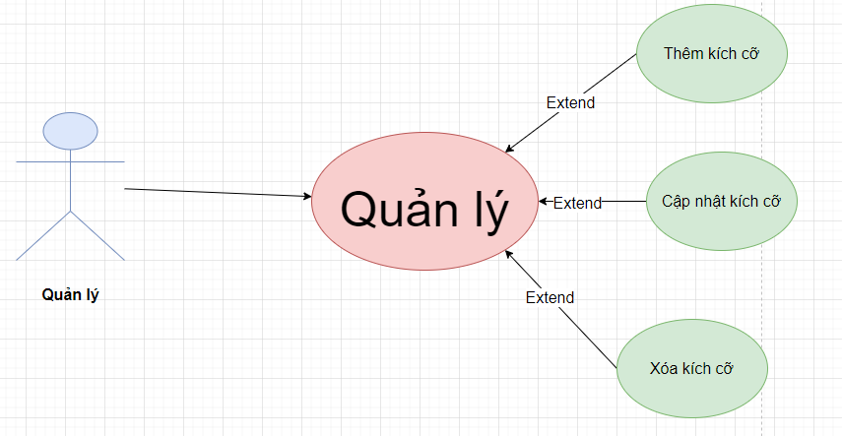

#### **- Đặc tả**

* **Mô tả chức năng:**

− Cho phép tác nhân quản lý kích cỡ.

* **Tác nhân sử dụng:**

− Quản trị

* **Dòng sự kiện:**

− Tác nhân tiến hành đăng nhập hệ thống bằng tài khoản quản trị viên.

− Hệ thống tiến hành xác minh tài khoản, nếu chính xác hệ thống đưa tác nhân đến trang quản lý.

− Tác nhân bấm nút “Kích cỡ”, hệ thống đưa ra một giao diện quản lý kích cỡ với các chức năng tìm kiếm, thêm mới, sửa chữa, xóa thông tin.

− Tác nhân tiến hành các thao tác trên giao diện quản lý kích cỡ và nhấn nút “Lưu” khi đã hoàn thành hoặc muốn hủy thì nhấn nút “Đóng”.

− Hệ thống kiểm tra dữ liệu và cập nhật dữ liệu theo yêu của tác nhân.

− Hệ thống đưa ra một thông báo.

* **Kết quả trả về**

− Thông báo tác nhân có thao tác thành công hay không

* **Các yêu cầu**

− Tên kích cỡ là bắt buộc

#### **3.5.10 Chức năng quản lý màu sắc**

#### **- Use case**

#### **- Đặc tả**

* **Mô tả chức năng:**

− Cho phép tác nhân quản lý màu sắc.

* **Tác nhân sử dụng:**

− Quản trị

* **Dòng sự kiện:**

− Tác nhân tiến hành đăng nhập hệ thống bằng tài khoản quản trị viên.

− Hệ thống tiến hành xác minh tài khoản, nếu chính xác hệ thống đưa tác nhân đến trang quản lý.

− Tác nhân bấm nút “Màu sắc”, hệ thống đưa ra một giao diện quản lý màu sắc với các chức năng tìm kiếm, thêm mới, sửa chữa, xóa thông tin.

− Tác nhân tiến hành các thao tác trên giao diện quản lý sản phẩm và nhấn nút “Lưu” khi đã hoàn thành hoặc muốn hủy thì nhấn nút “Đóng”.

− Hệ thống kiểm tra dữ liệu và cập nhật dữ liệu theo yêu của tác nhân.

− Hệ thống đưa ra một thông báo.

* **Kết quả trả về**

− Thông báo tác nhân có thao tác thành công hay không

* **Các yêu cầu**

− Tên màu sắc là bắt buộc

#### **3.5.10 Chức năng quản lý đơn hàng**

#### **- Use case**

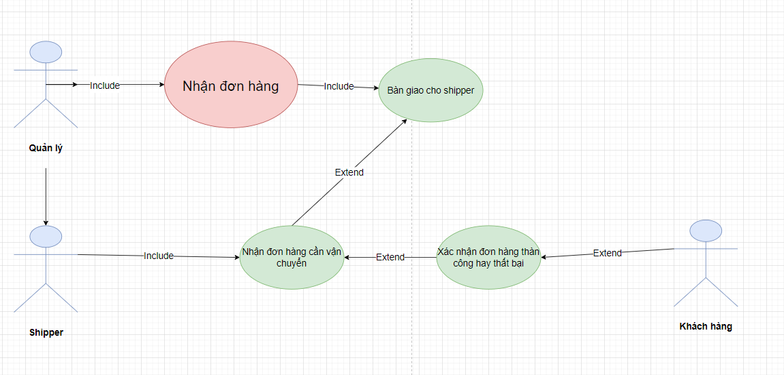

#### **- Đặc tả**

* **Mô tả chức năng:**

− Chức năng giữa shipper và quản trị viên dùng để bàn giao đơn hàng và xác nhận đơn hàng của khách hàng

* **Tác nhân sử dụng:**

− Quản trị, Shipper

* **Dòng sự kiện:**

− Tác nhân tiến hành đăng nhập hệ thống bằng tài khoản quản trị viên.

− Quản trị viên sau khi kiểm tra đơn hàng trên hệ thống sẽ bàn giao đơn hàng cho shipper gần khu vực của khách hàng để vận chuyển.

− Trường hợp khách hàng chưa thanh toán thành công (đối với phương thức thanh toán bằng cổng thanh toán). Quản trị viên sẽ không áp dụng hình thức bàn giao cho shipper.

− Shipper sau khi tiếp nhận đơn hàng trên giao diện của shipper sẽ bắt đầu vận chuyển đơn hàng.

− Shipper có thể từ chối nhận đơn hàng nếu có vấn đề nào đó xảy ra.

− Hệ thống cập nhật tình trạng vận chuyển của đơn hàng.

− Sau khi vận chuyển thành công đơn hàng. Shipper sẽ ấn vào nút xác nhận trên app để hệ thống cập nhật đơn hàng.

− Trường hợp thất bại, shipper ấn vào nút thất bại để hệ thống cập nhật tình trạng đơn hàng

− Quản trị viên sẽ cập nhật đơn hàng đã vận chuyển thành công

− Khách hàng có xác nhận đơn hàng đã nhận thành công và đánh giá.

* −Kết thúc quá trình đăng ký.

### **3.6 Mô hình cơ sở dữ liệu**

#### **3.6.1 Thực thể Address**

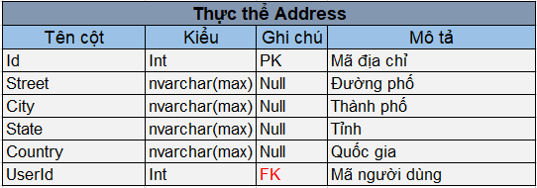

#### **3.6.2 Thực thể Cart**

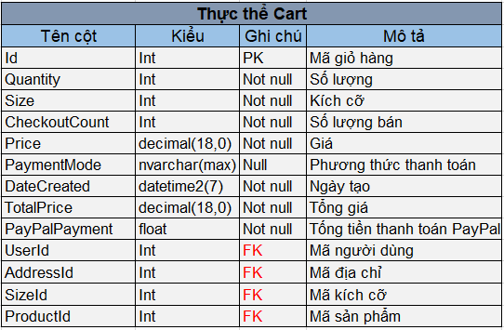

#### **3.6.3 Thực thể CartItem**

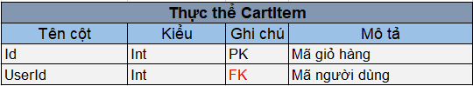

#### **3.6.4 Thực thể Categories**

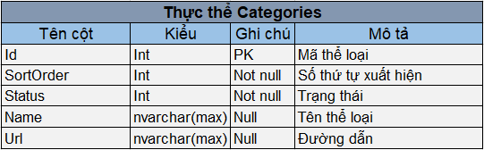

#### **3.6.5 Thực thể Order**

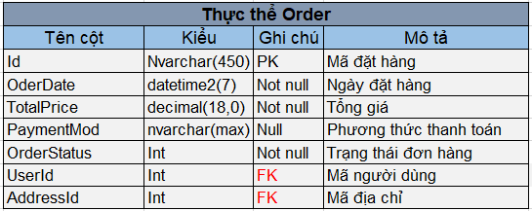

#### **3.6.6 Thực thể Order Details**

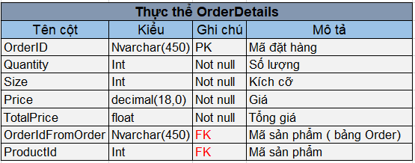

#### **3.6.7 Thực thể Product**

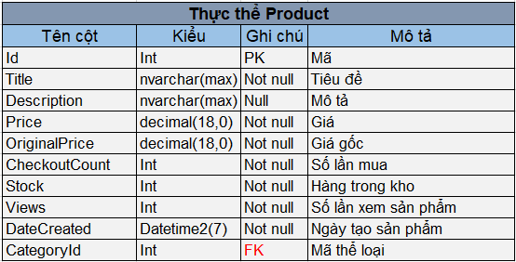

#### **3.6.8 Thực thể ProductImage**

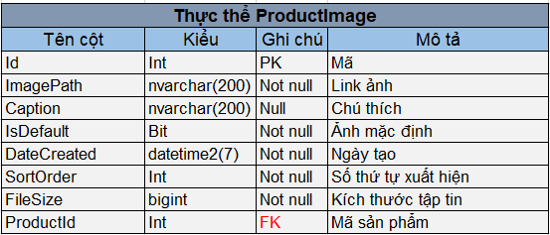

#### **3.6.9 Thực thể ProductInCategory**

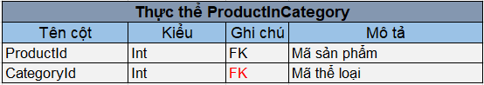

#### **3.6.10 Thực thể ProductSize**

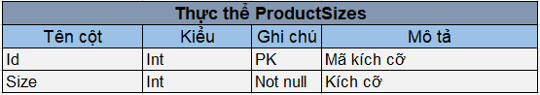

#### **3.6.10 Thực thể ProductColor**

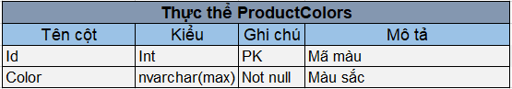

#### **3.6.10 Thực thể ProductQuantities**

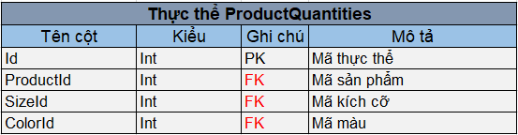

#### **3.6.11 Thực thể Notification**

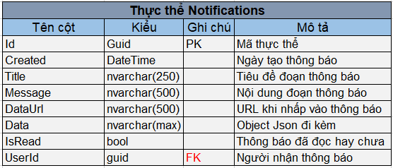

#### **3.6.12 Thực thể Chat**

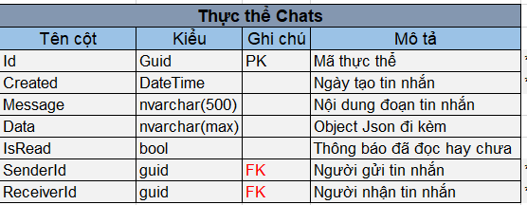

### **3.7 Phân tích và hoàn thiện sơ đồ ERD**

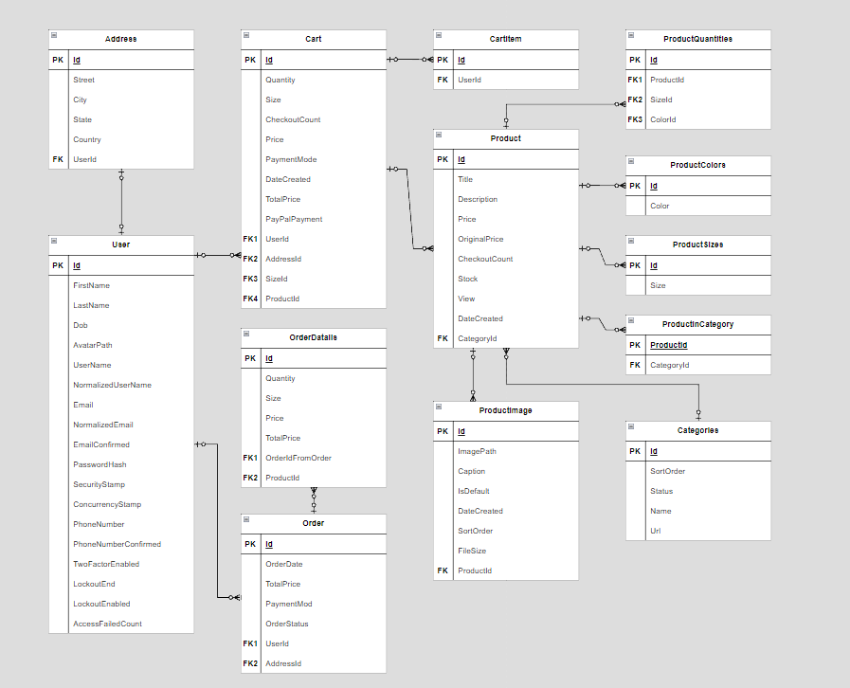

### **3.8 Sơ đồ hoạt động (Activities Diagram)**

#### **3.8.1 Đăng nhập**

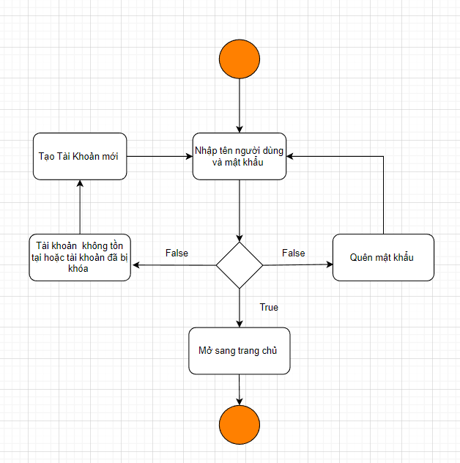

#### **3.8.2 Đăng ký**

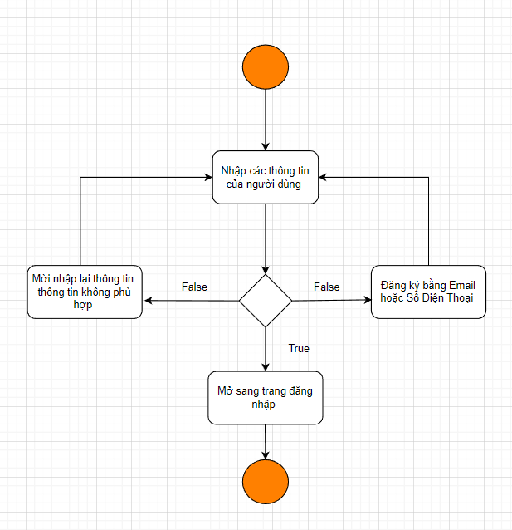

#### **3.8.3 Quên mật khẩu**

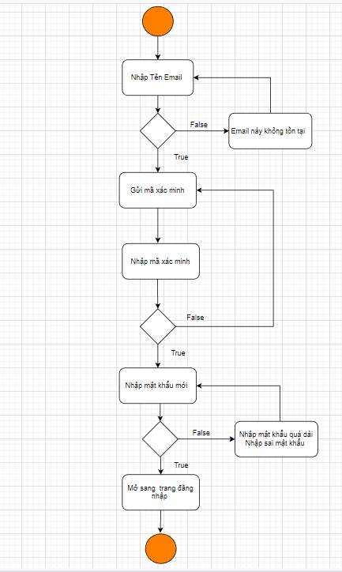

#### **3.8.4 Hiển thị giao diện sản phẩm**

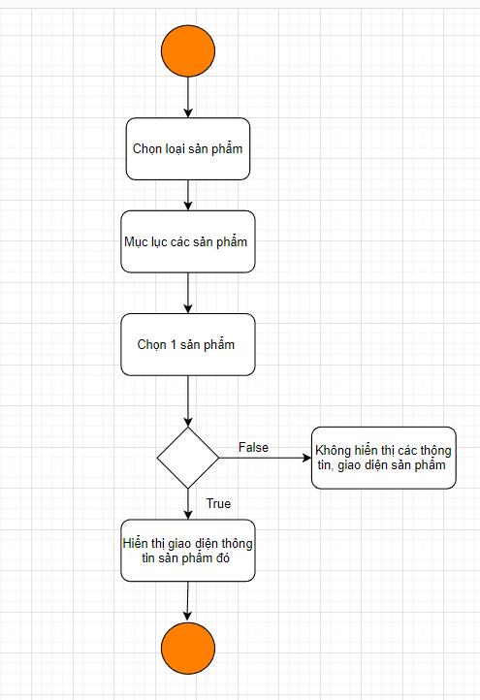

#### **3.8.5 Thêm đối tượng (sản phẩm, người dùng, ….)**

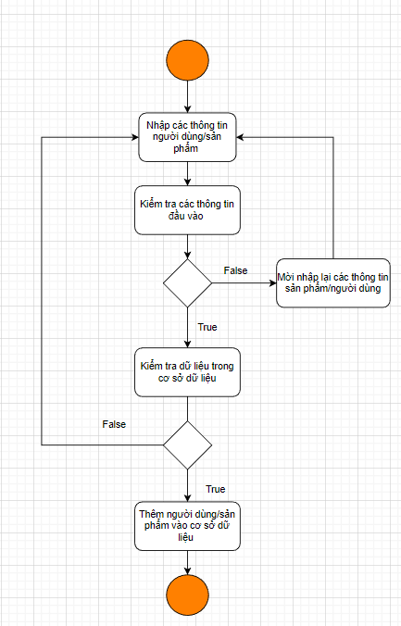

#### **3.8.6 Xoá đối tượng (sản phẩm, người dùng, ….)**

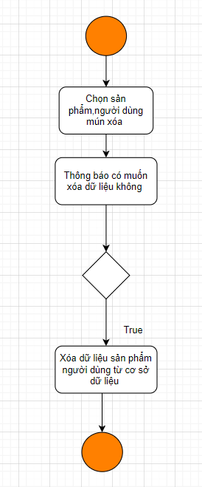

#### **3.8.7 Sửa đối tượng (sản phẩm, người dùng, ….)**

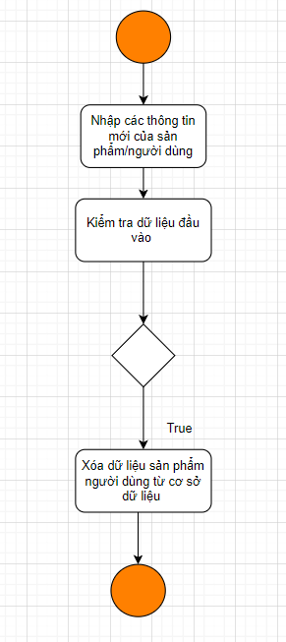

#### **3.8.9 Thanh toán**

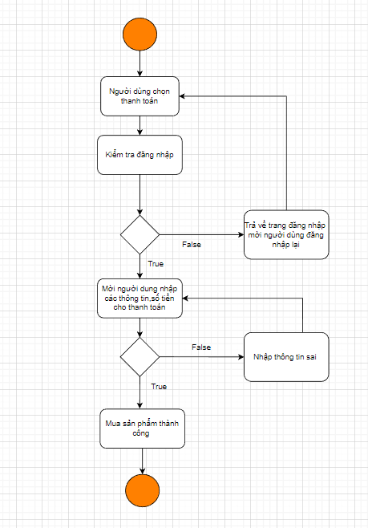

#### **3.8.10 Thêm sản phẩm vào giỏ hàng**

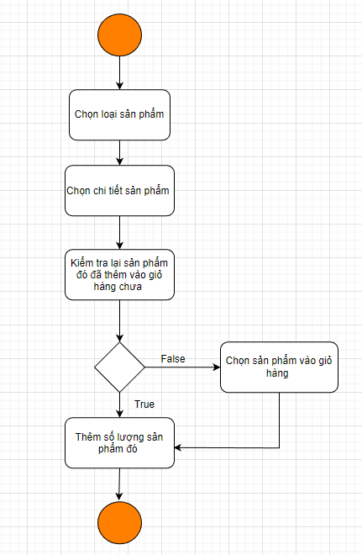

#### **3.8.11 Chỉnh sửa giỏ hàng**

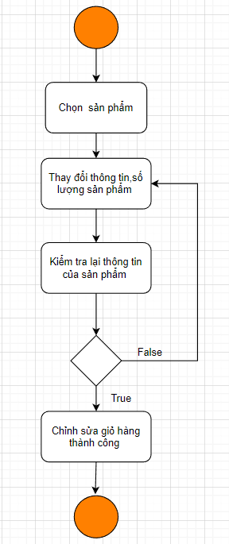

#### **3.8.12 Xoá sản phẩm khỏi giỏ hàng**

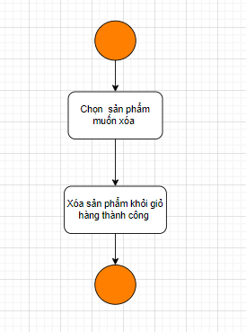

#### **3.8.13 Tìm kiếm sản phẩm**

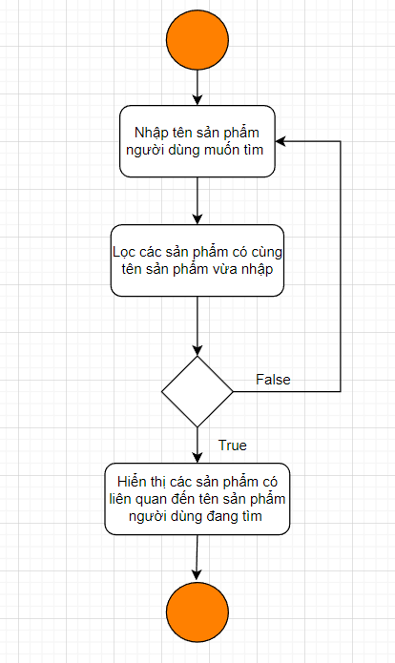

## **Demo**

### **Người dùng**

* **Giao diện danh sách người dùng**

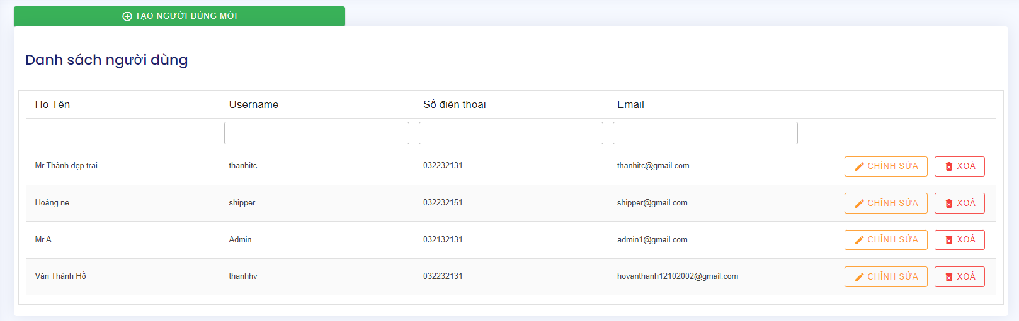

* **Giao diện tạo/ cập nhật người dùng**

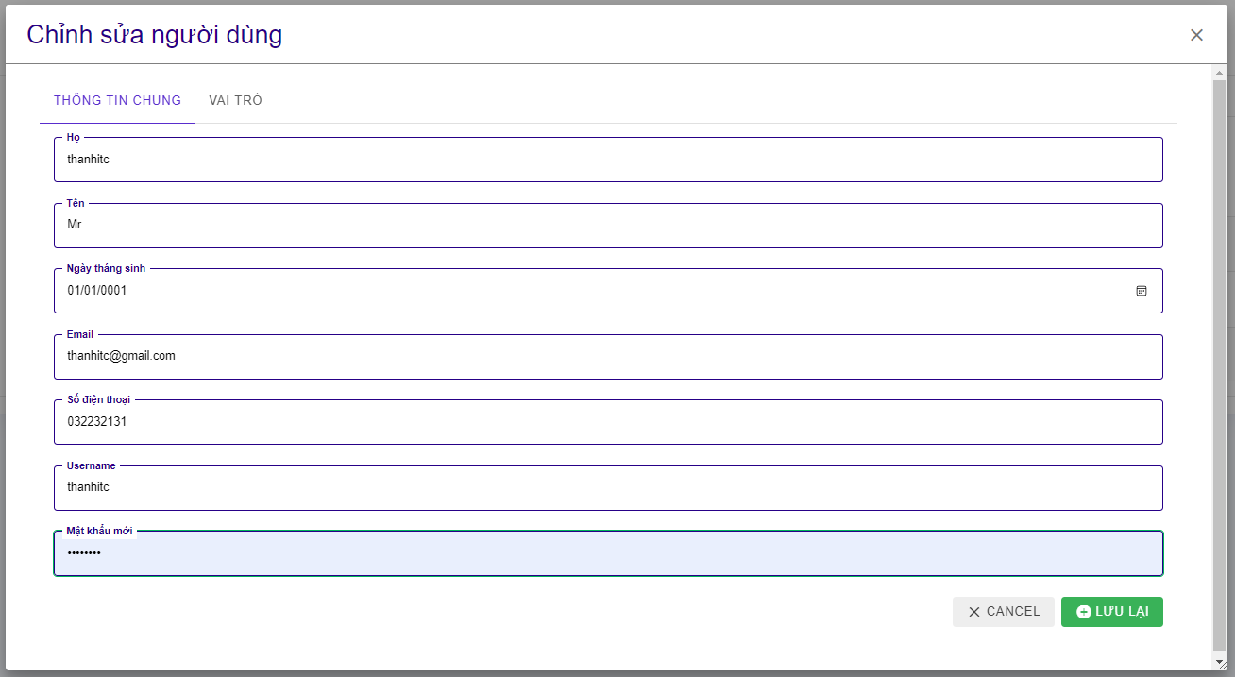

* **Giao diện cập nhật quyền người dùng**

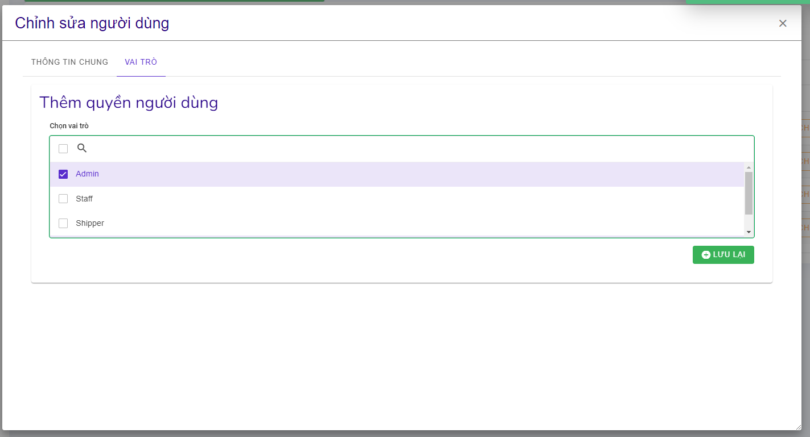

* **Giao diện xoá đối tượng**

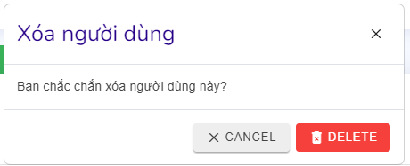

### **Sản phẩm**

* **Giao diện danh sách sản phẩm**

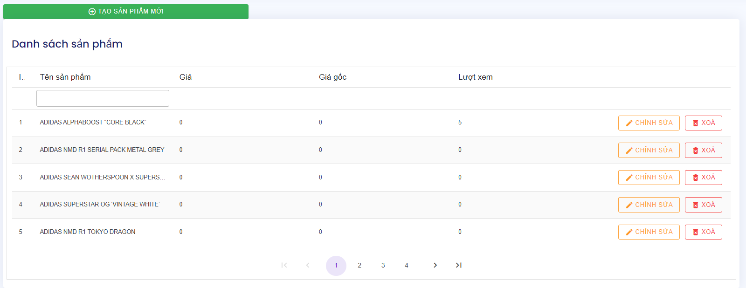

* **Giao diện cập nhật danh mục sản phẩm**

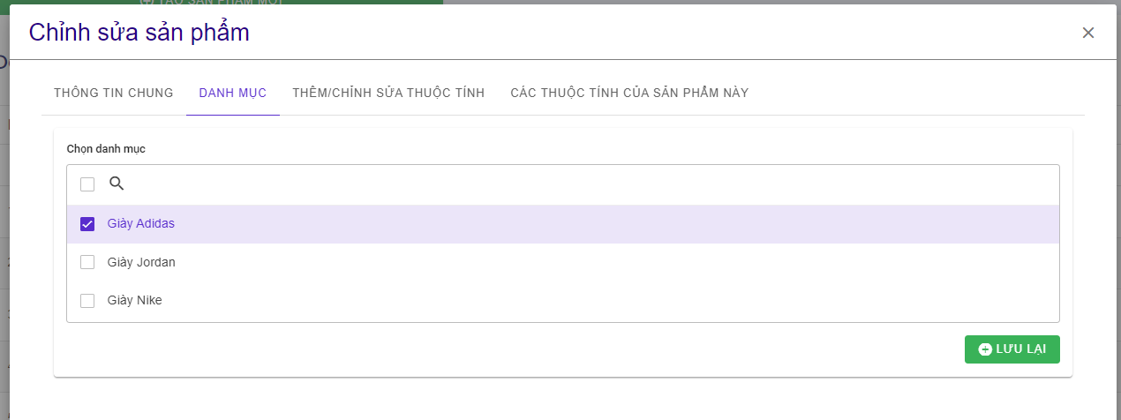

* **Giao diện tạo/ cập nhật sản phẩm**

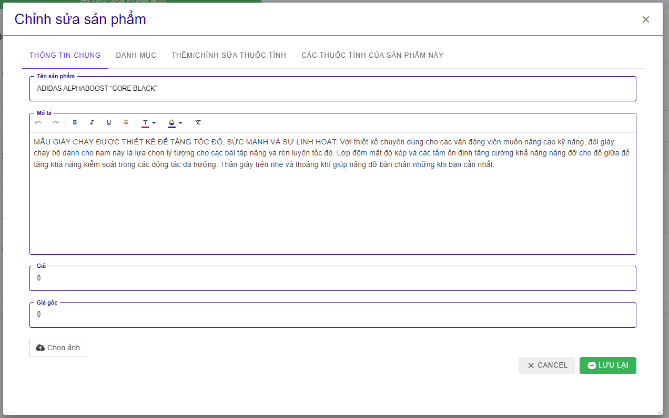

* **Giao diện cập nhật thuộc tính sản phẩm**

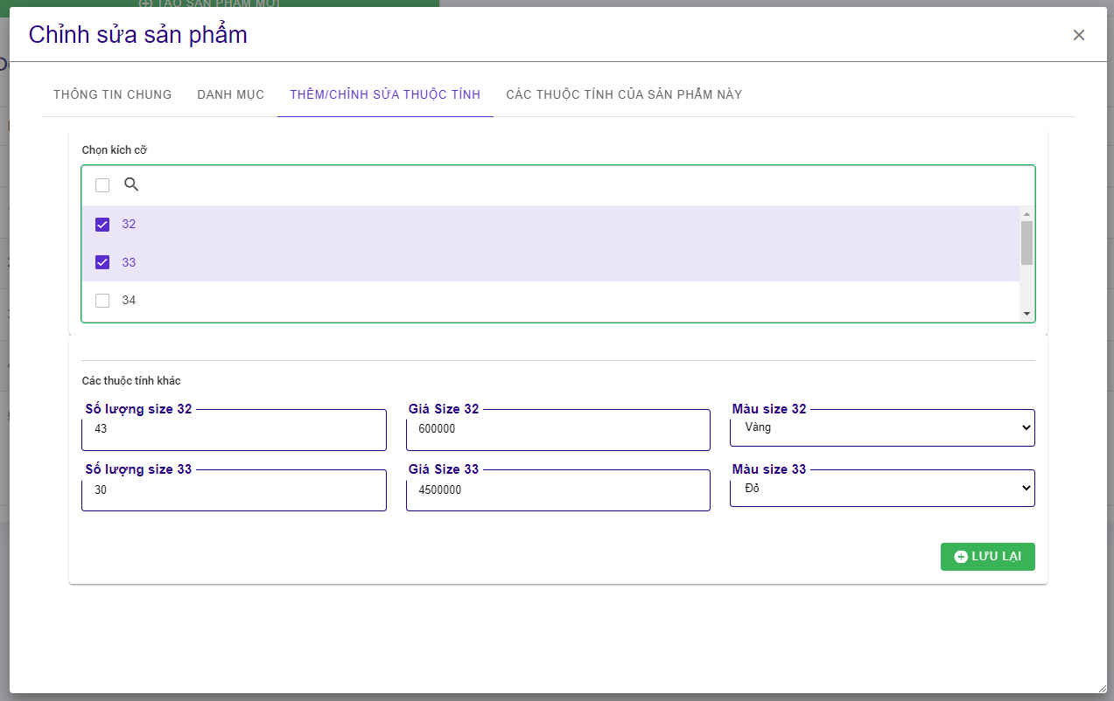

* **Giao diện danh sách thuộc tính sản phẩm**

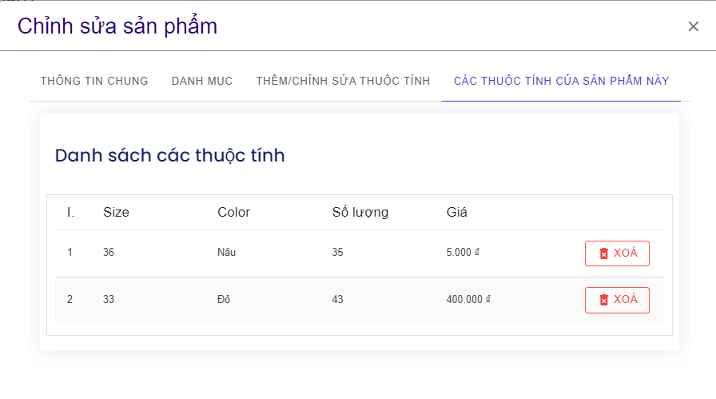

### **Loại hàng**

* **Giao diện danh sách loại hàng**

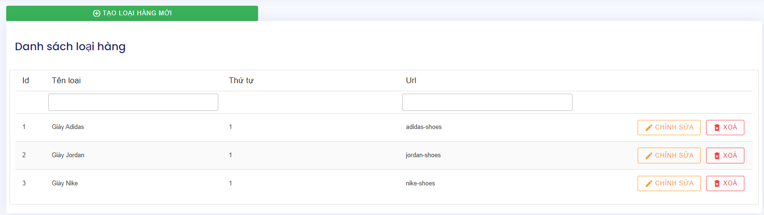

* **Giao diện tạo/ cập nhật loại hàng**

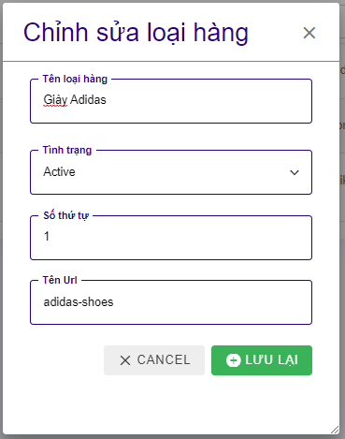

### **Kích cỡ**

* **Giao diện danh sách kích cỡ**

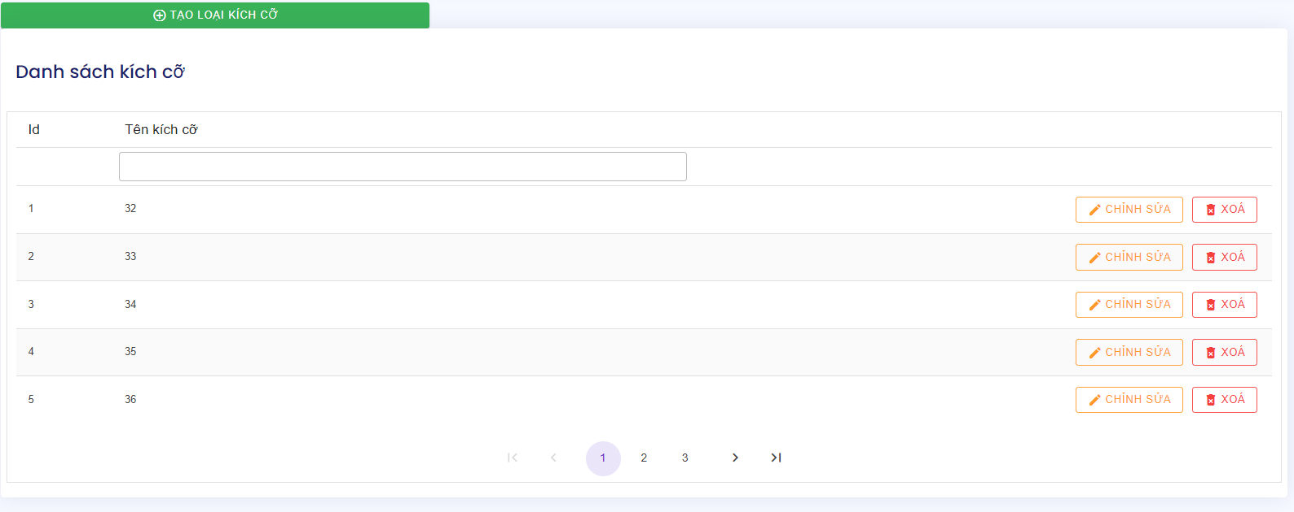

* **Giao diện tạo/ cập nhật kích cỡ**

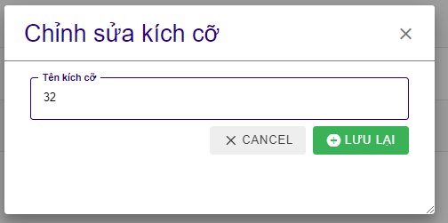

### **Màu sắc**

* **Giao diện danh sách màu sắc**

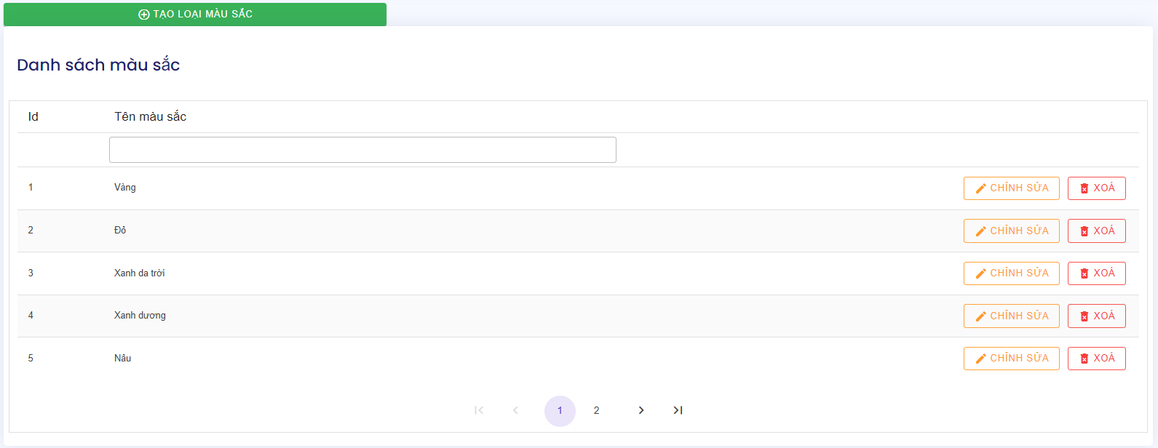

* **Giao diện tạo/ cập nhật màu sắc**

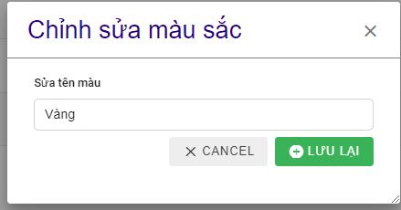

### **Trang giao diện client sản phẩm**

* **Carousel hiển thị 1 vài sản phẩm nhiều view nhất**

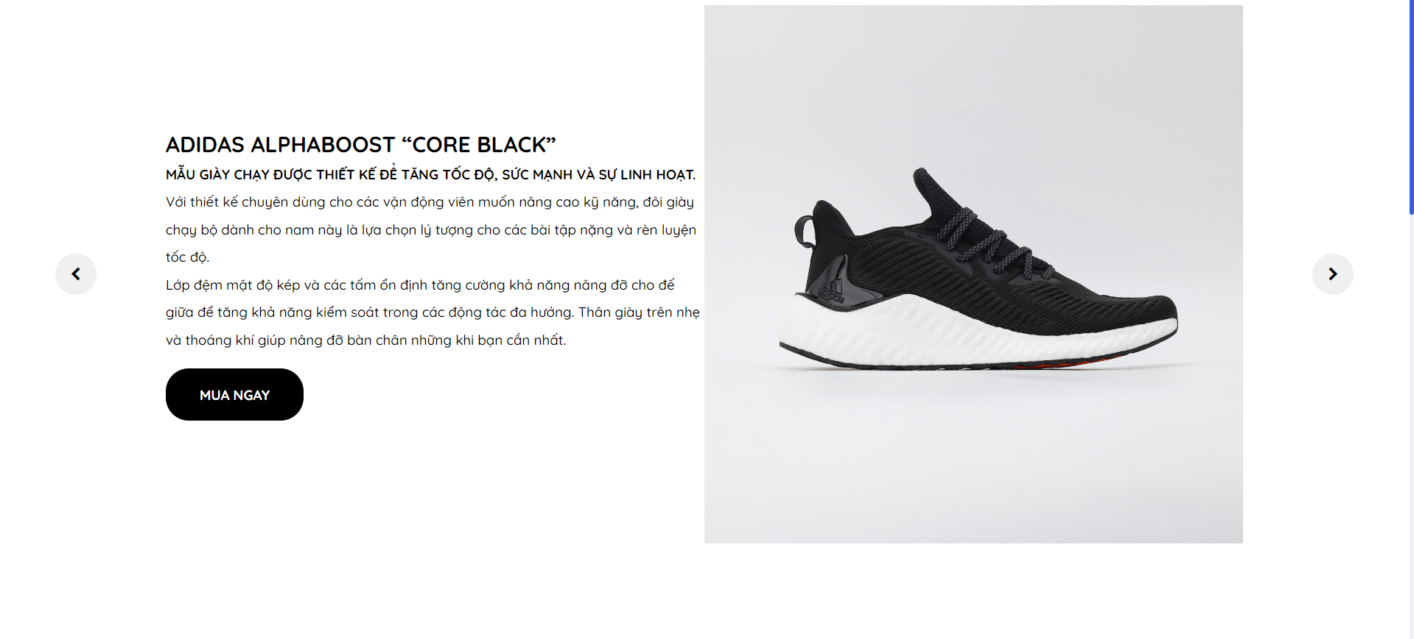

* Hiển thị một vài sản phẩm có nhiều lượt xem nhất.
* Bao gồm: Tên, mô tả, ảnh sản phẩm.
* **Giao diện các sản phẩm bán chạy của shop**

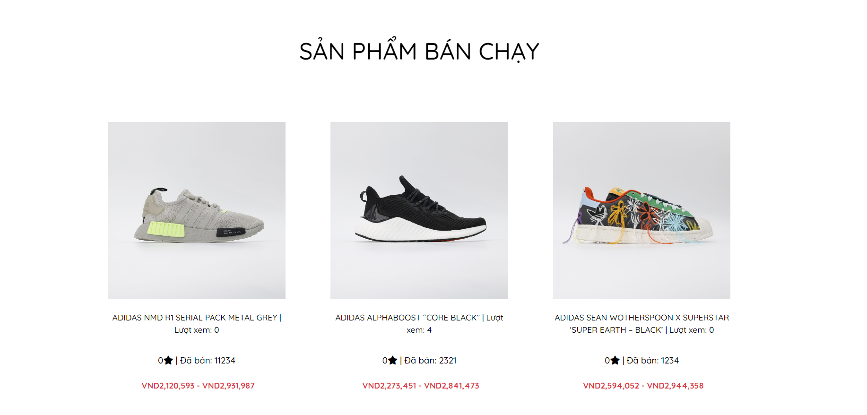

* **Trang hiển thị tất cả các sản phẩm**

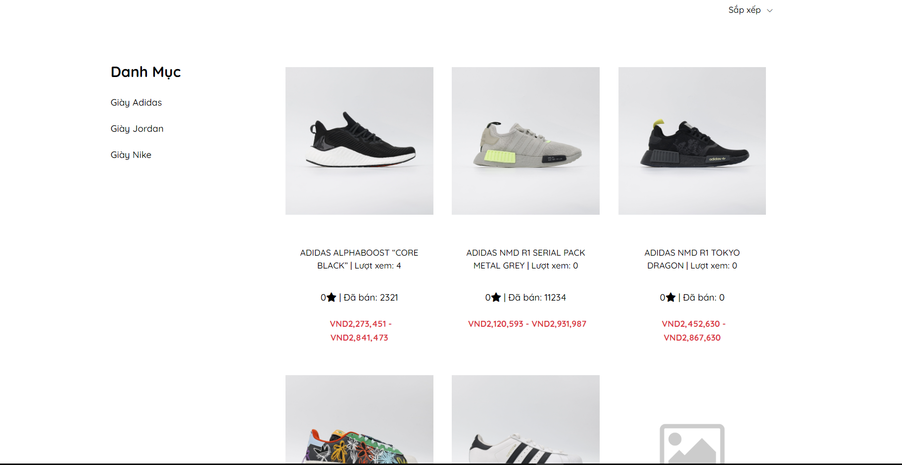

* **Lọc sản phẩm theo danh mục hiện có**

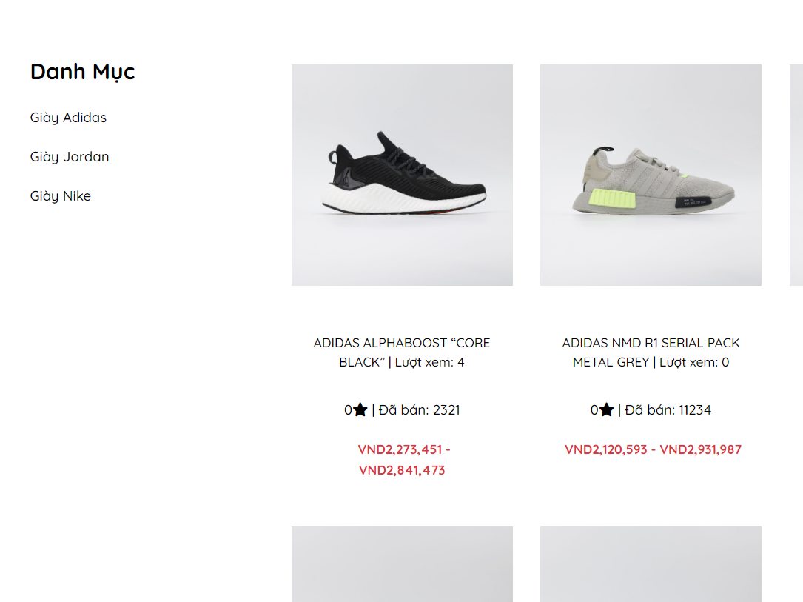

* **Sắp xếp sản phẩm theo tiêu chí có sẳn**

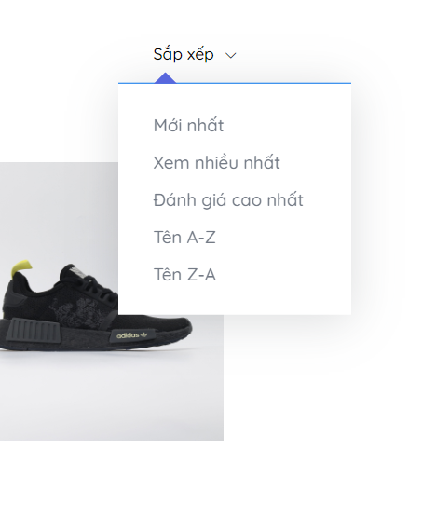

### **Tài khoản**

* **Giao diện đăng nhập**

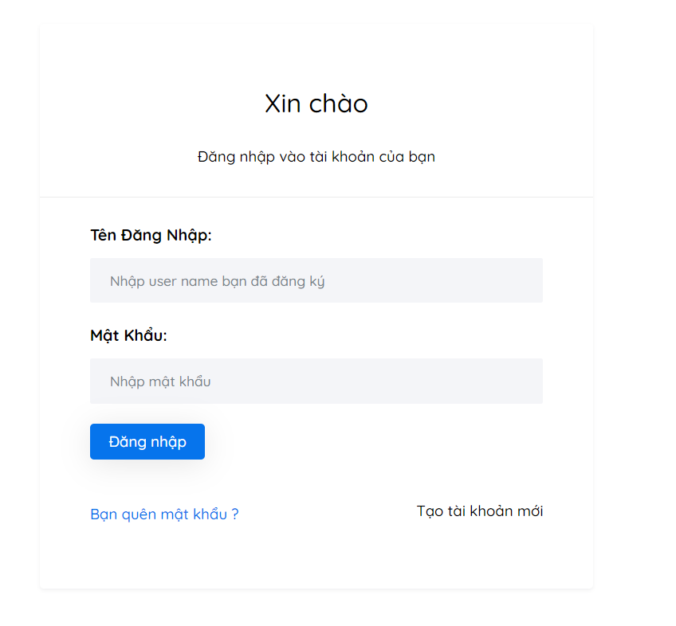

* **Giao diện đăng ký**

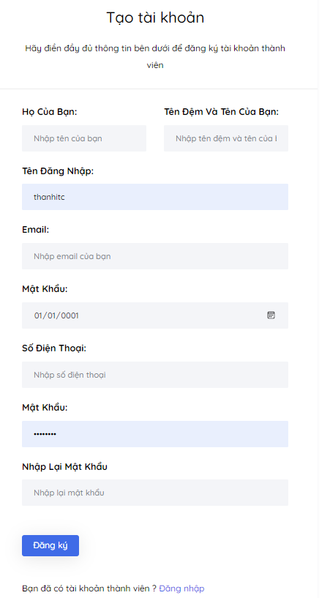

* **Giao diện quên mật khẩu**

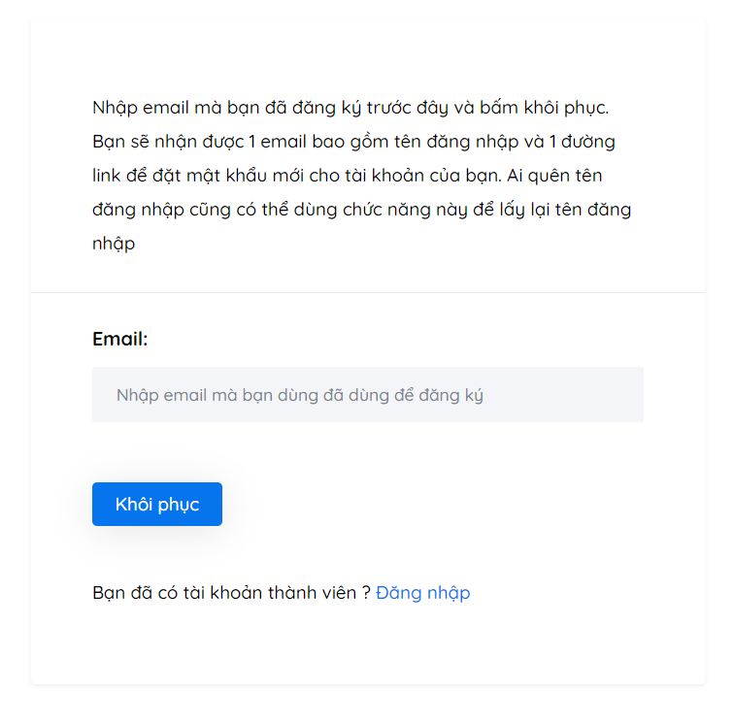

* Phải sử dụng email tài khoản muốn lấy lại mật khẩu, đồng thời cũng có thể lấy lại tên đăng nhập bằng cách này.
* **Giao diện hồ sơ người dùng**

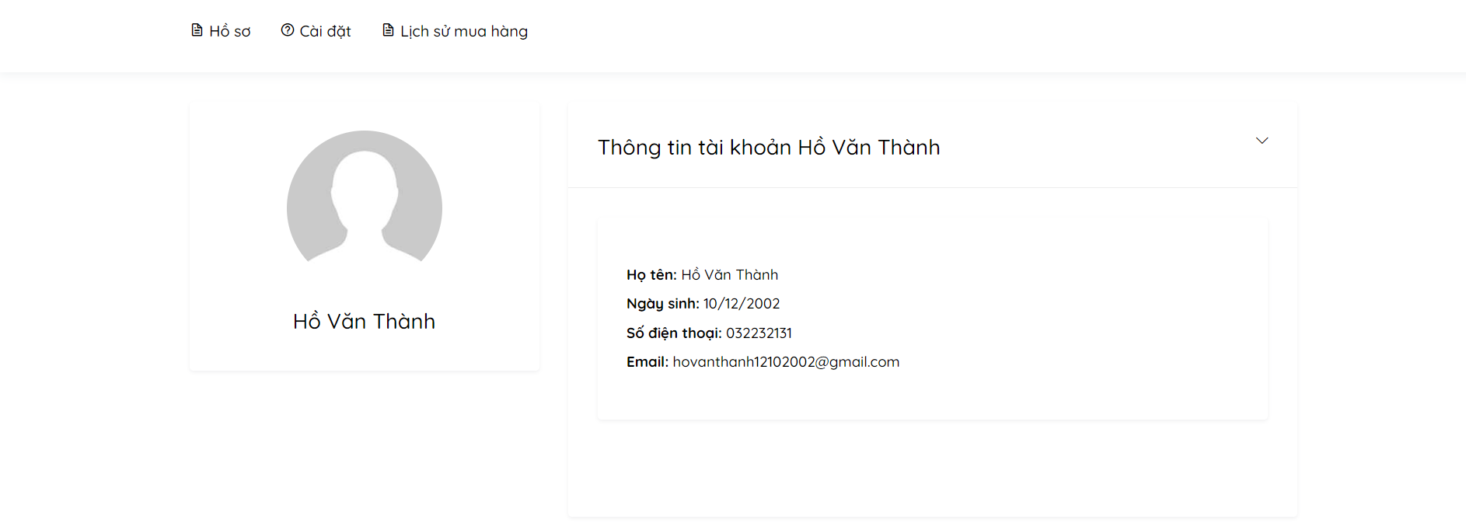

* Có thể thay đổi thông tin theo tuỳ muốn của khách hàng
* **Giao diện cài đặt người dùng**

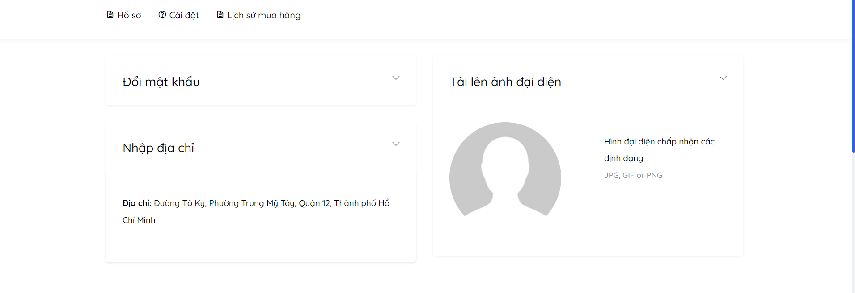

* **Giao diện đổi mật khẩu**

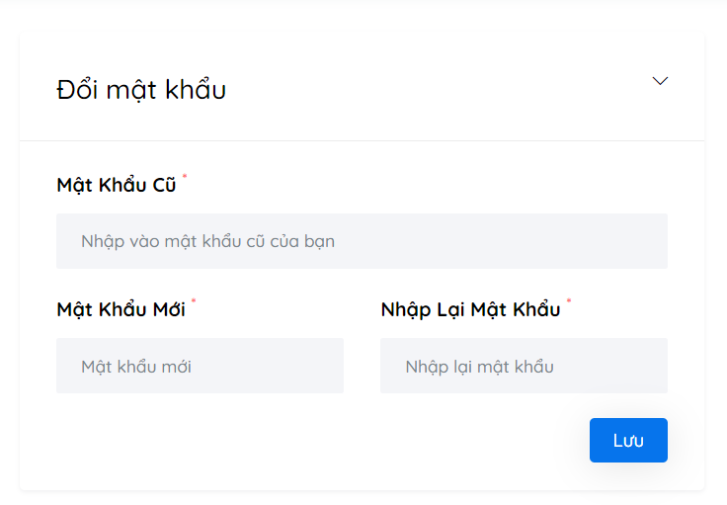

* **Trang chi tiết sản phẩm**

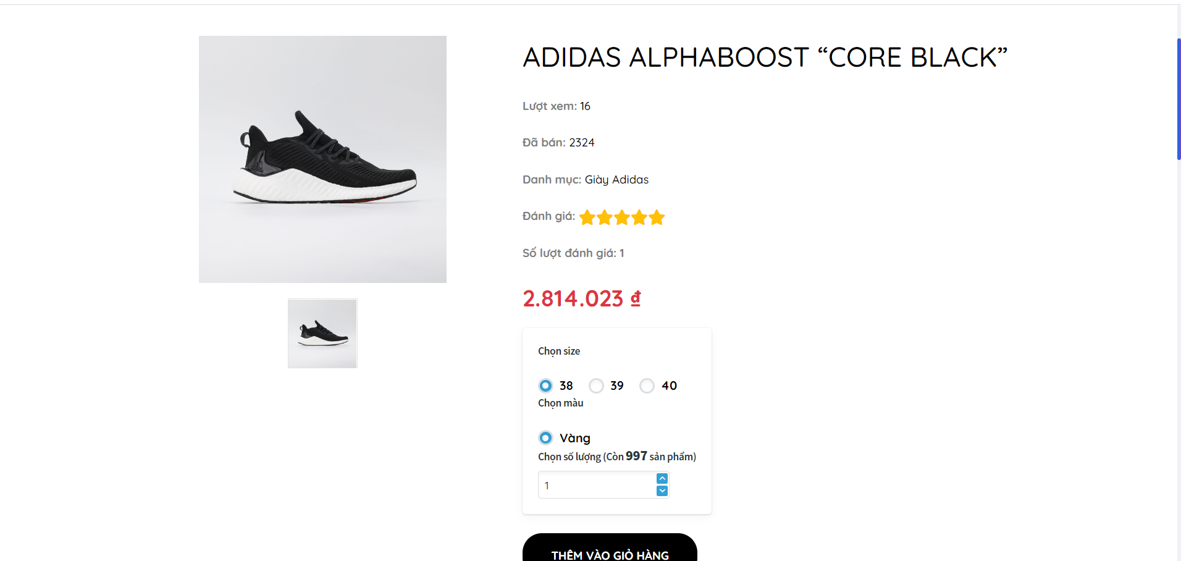

* **Review**

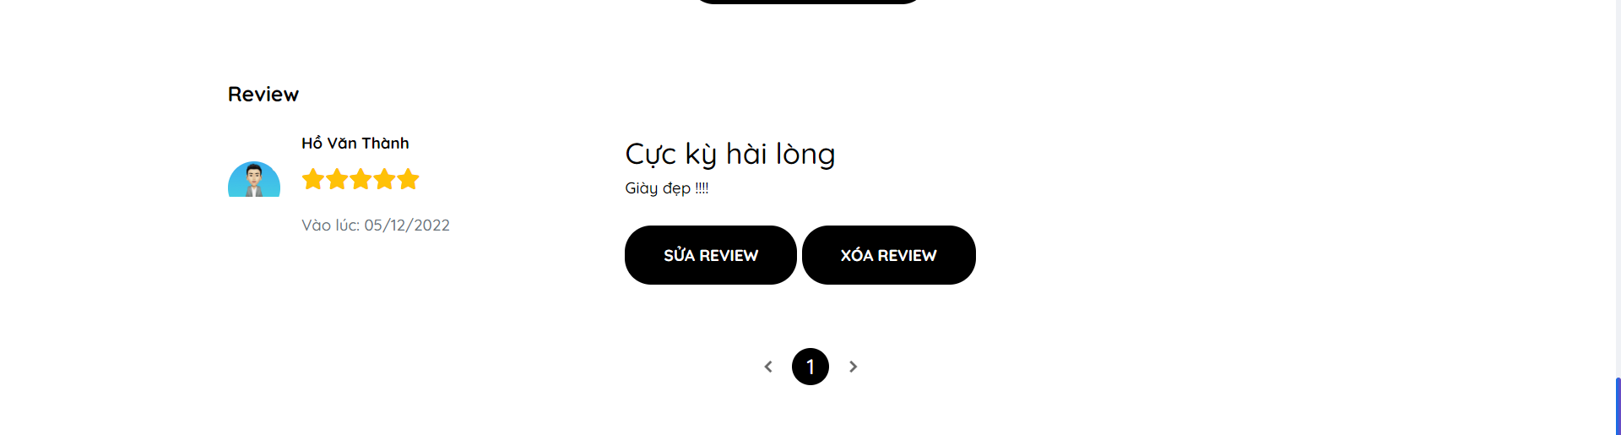

### **Giao diện thống kê/ thông báo/ chat**

* **Giao diện thông báo admin**

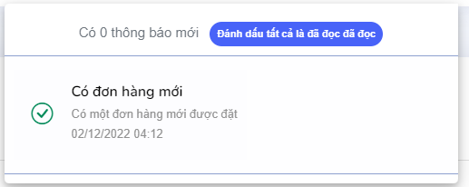

* **Giao diện thông báo client**

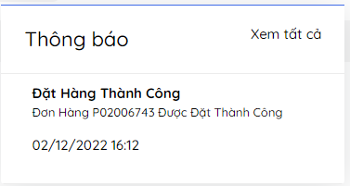

* **Giao diện chat admin**

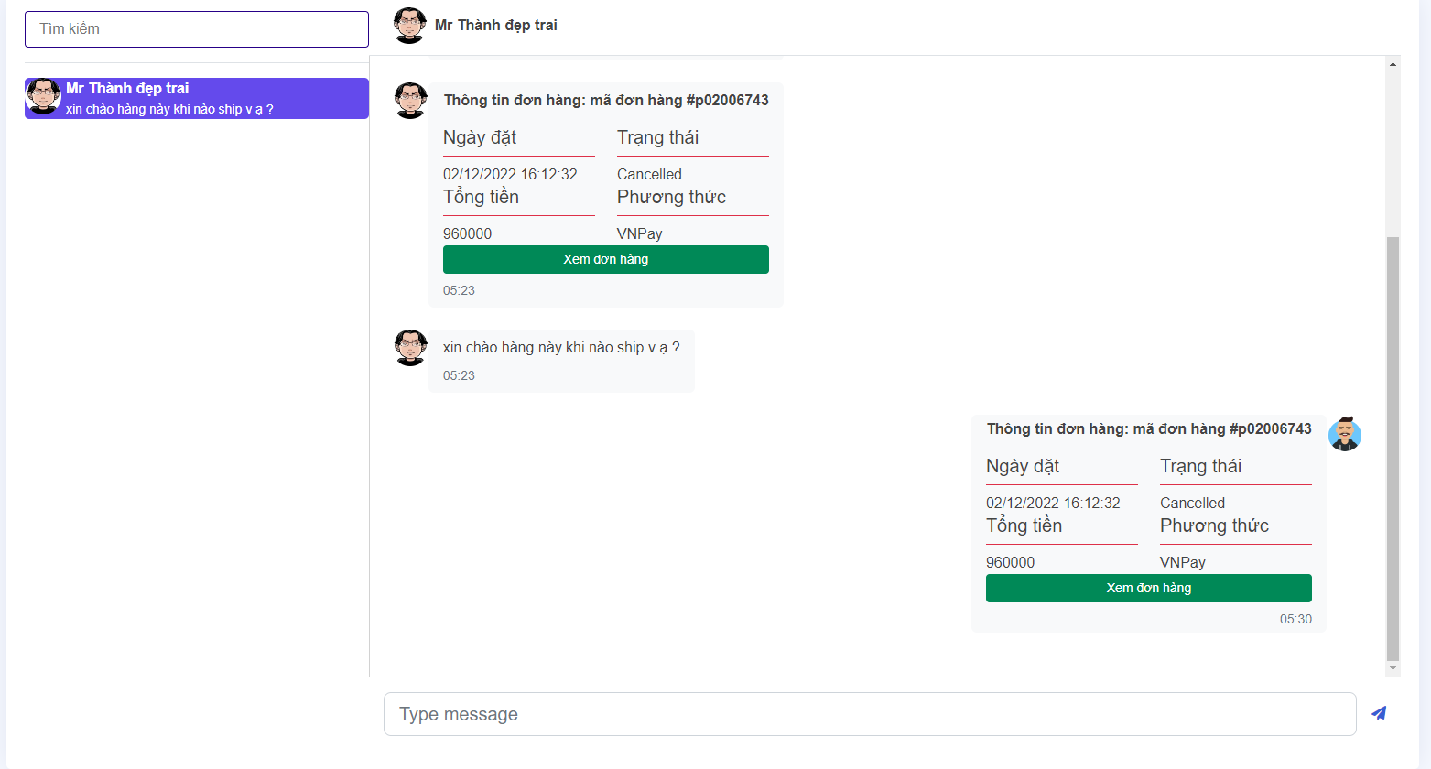

* **Giao diện chat client**

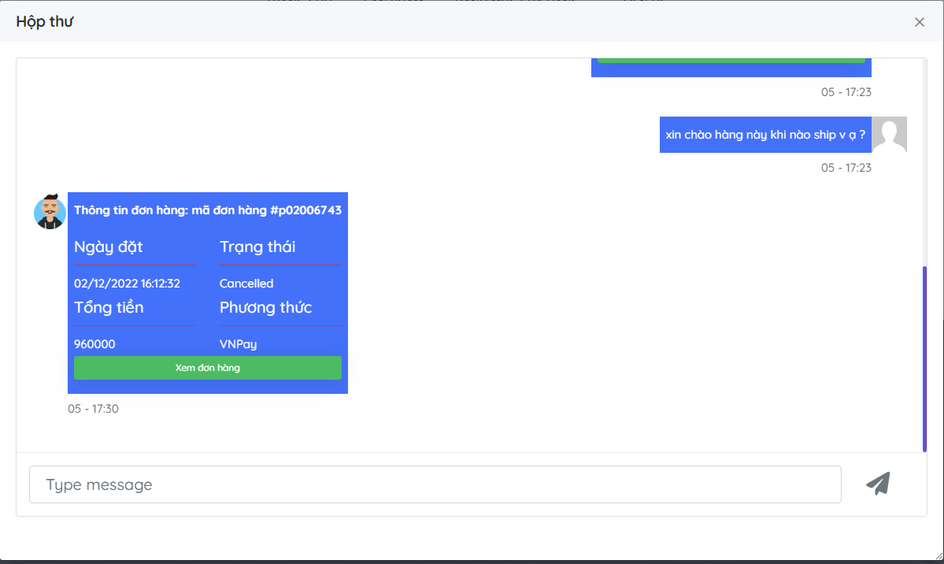

* **Giao diện thống kê**

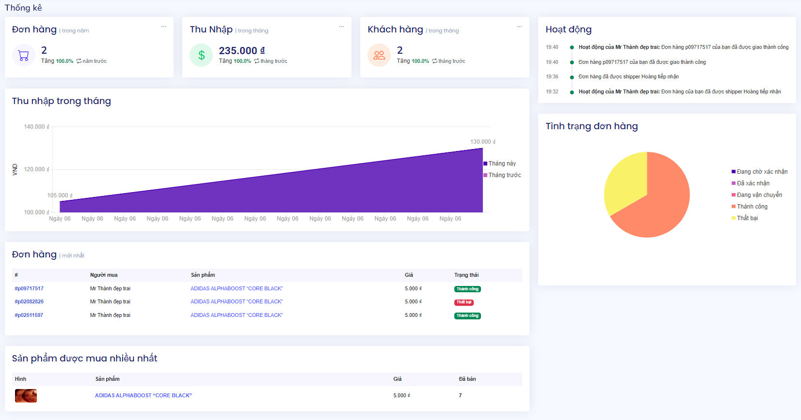

## **Mô tả tổng quan hệ thông bán hàng, quản lý đơn hàng và thanh toán**

### **Sơ lược**

Cửa hàng Popoy gồm có 3 phương thức thanh toán chính:

* Thanh toán trực tiếp khi nhận hàng (CashOnDelivery )
* Thanh toán qua cổng thanh toán quốc tế PayPal
* Thanh toán qua cổng thanh toán nội địa VNPay

### **Sơ đồ xử lý đơn hàng**

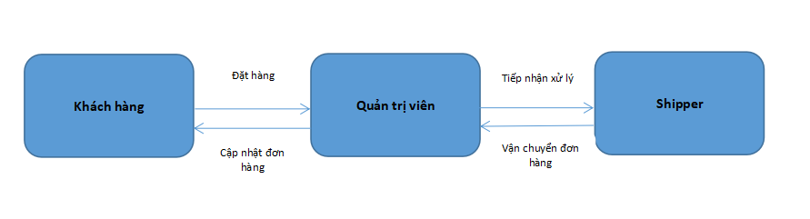

### **Các trạng thái thanh toán và đơn hàng**

- Hệ thống sẽ dựa vào tình trạng đơn hàng (OrderStatus) và tình trạng thanh toán (PaymentStatus) (Áp dụng với thanh toán bằng PayPal hoặc VNPay) để quản trị viên (Admin) sắp xếp bàn giao đơn hàng cho các shipper từng khu vực vận chuyển cho khách hàng.

- Trạng thái đơn hàng (OrderStatus) bao gồm:

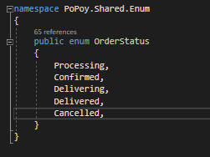

Processing: Đang chuẩn bị đơn hàng (trạng thái đầu tiên sau khi khách hàng submit đơn hàng trong giỏ hàng thành công )

Confirmed: Quản trị viên xác nhận tình trạng thanh toán (đối với thanh toán trực tiếp sẽ cập nhật lại sau khi shipper giao hàng thành công), sau đó bàn giao cho shipper

Delivering: Shipper tiếp nhận đơn hàng được quản trị viên bàn giao và vận chuyển cho khách hàng.

Delivered: Shipper vận chuyển thành công đơn hàng

Cancelled: Đơn hàng vận chuyển thất bại hoặc khách hàng hủy đơn hàng

- Trạng thái thanh toán (OrderStatus) bao gồm:

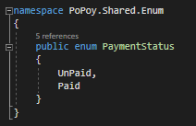

UnPaid: Thanh toán không thành công

Paid: Thanh toán thành công (qua cổng thanh toán hoặc shipper chuyển trạng thái thanh toán sau khi vận chuyển thành công đơn hàng đối với thanh toán trực tiếp khi nhận hàng )

### **Các bước thanh toán**

- Khách hàng đặt hàng thành công trên hệ thống sẽ di chuyển đến trang giỏ hàng để thanh toán.

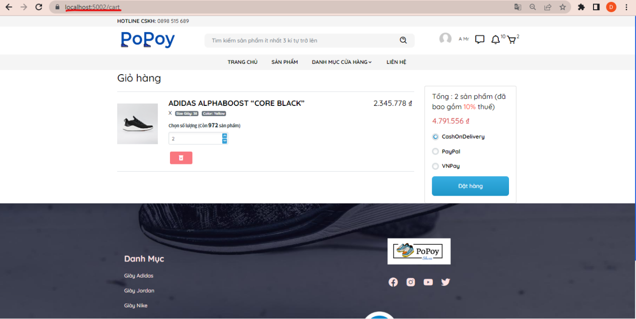

- Khách hàng có thể tùy chỉnh số lượng hoặc xóa đi đơn hàng trước khi submit.

- Khách hàng sau khi chọn 1 trong 3 option thanh toán ở trên sẽ được điều hướng đến từng trang chỉ định khác nhau. Vd: Nếu thanh toán bằng PayPal website sẽ chuyển đến cổng thanh toán PayPal.

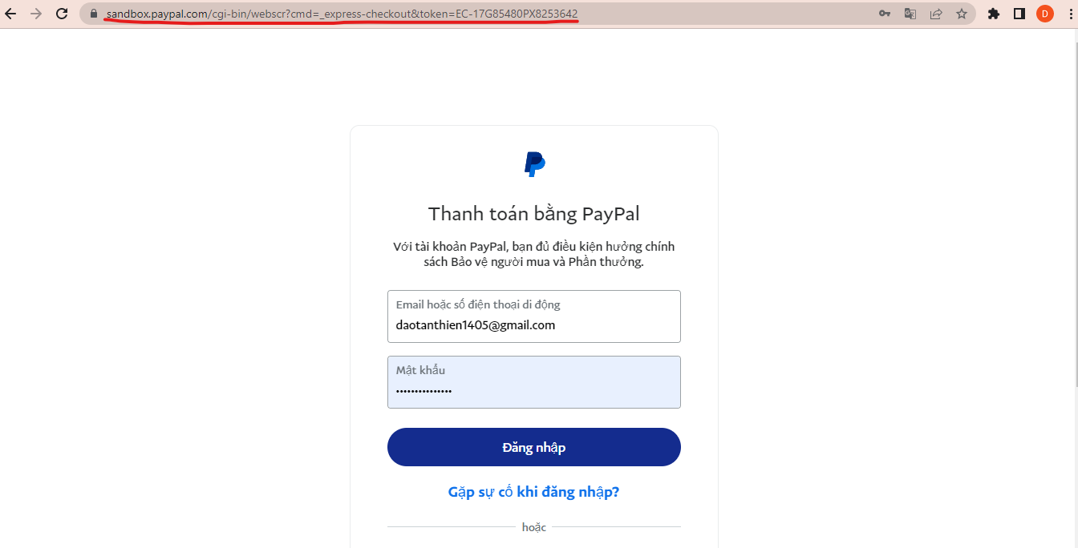

- Khách hàng sau khi đặt hàng thành công và điền đầy đủ thông tin cá nhân như hình:

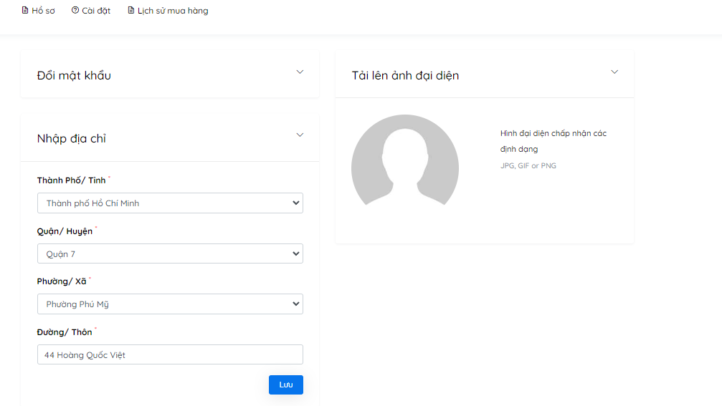

- Chú ý: Nếu không điền đầy đủ thông tin sẽ không thanh toán được và được chuyển đến ngay trang thông tin cá nhân (như trên) để điền.

- Các đơn hàng được thanh toán qua 2 cổng thanh toán VNPay hoặc PayPal sẽ được cập nhật trạng thái thành công nếu thanh toán thành công và xuất hiện thông báo thành công.

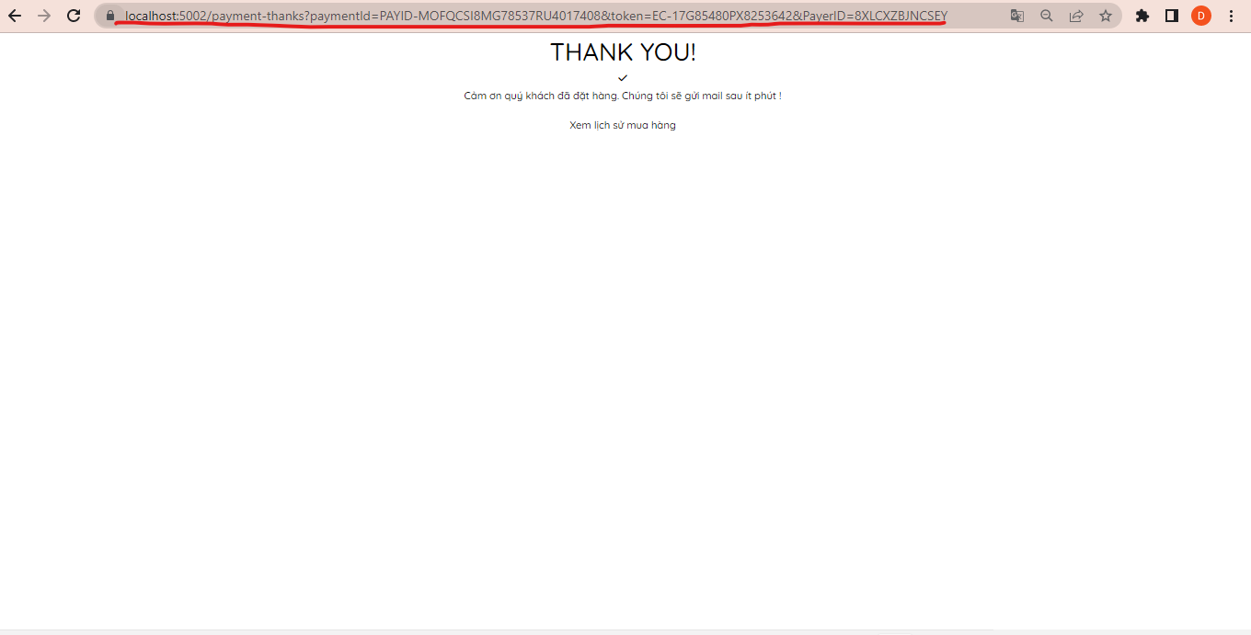

- Chú ý: Nếu thanh toán bằng hình thức CashOnDelivery ( Thanh toán khi nhận hàng ) sẽ được chuyển trạng thái thanh toán (PaymentStatus) thành công sau khi đơn hàng được shipper giao hàng thành công.

- Sau khi thanh toán thành công qua cổng thanh toán, khách hàng có thể kiểm tra lịch sử mua hàng của mình thông qua trang lịch sử mua hàng để biết thêm về tình trạng đơn hàng và thông tin chi tiết.

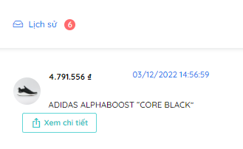

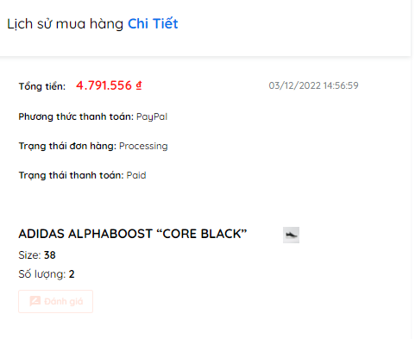

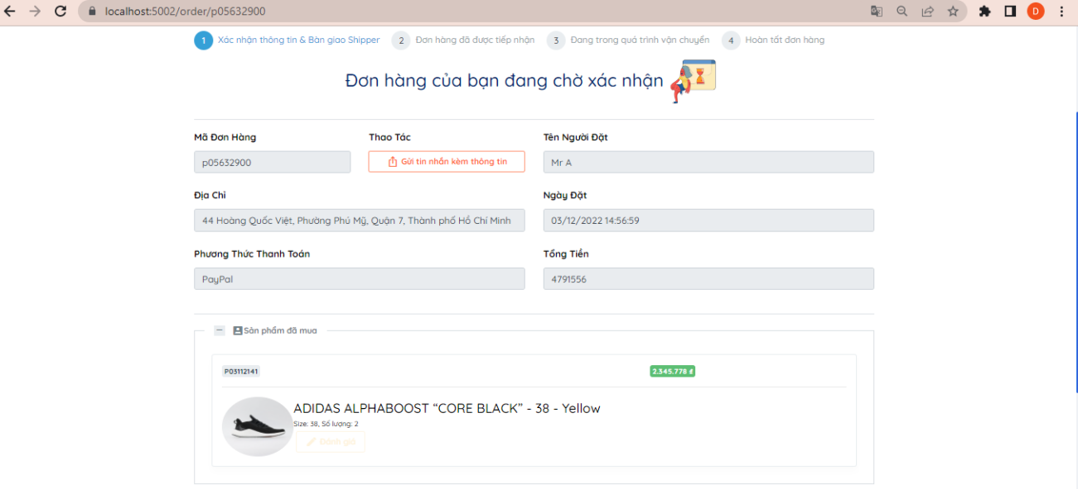

### **Sau khi thanh toán**

- Khách hàng có quyền chọn 1 trong 3 phương thức trên và thanh toán để hệ thống cập nhật và sẽ phân phối shipper tùy theo tình trạng thanh toán (PaymentStatus) của đơn hàng và tình trạng đơn hàng (OrderStatus).

- Khách hàng có thể hủy đơn hàng nếu chưa thanh toán đơn hàng (Unpaid) hoặc tình trạng đơn hàng vẫn đang diễn ra (Processing).

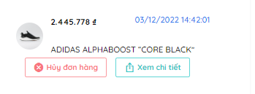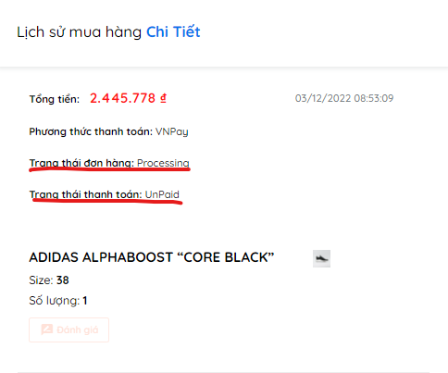

- Khách hàng muốn phục hồi đơn hàng có thể chat với nhân viên phụ trách để chuyển trạng thái đơn hàng (OrderStatus) về như cũ.

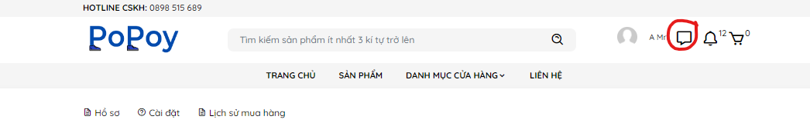

- Ngược lại nếu trạng thái thanh toán của đơn hàng (PaymentStatus) đã chuyển sang thành công (Paid) hoặc tình trạng đơn hàng (OrderStatus) đã chuyển sang đang vận chuyển (Delivering) thì khách hàng sẽ không thể hủy đơn hàng.

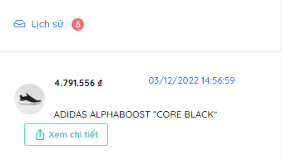

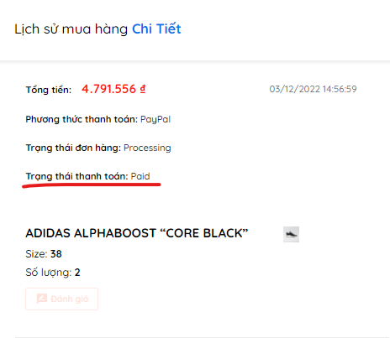

- Đối với các trường hợp thanh toán qua cổng PayPal hoặc VNPay.

Nếu hủy thanh toán trong quá trình thanh toán. Khách hàng có thể thanh toán lại thông qua nút Thanh toán ngay (không áp dụng cho thanh toán trực tiếp CashOnDelivery )

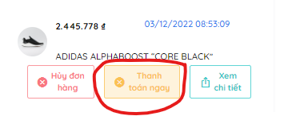

**2.3 Xử lý đơn hàng:**

- Các đơn hàng có tình trạng thanh toán (PaymentStatus) thành công (Paid) (ngoại trừ hình thức thanh toán trực tiếp) sẽ được nhân viên chuẩn bị đơn hàng và giao cho shipper phù hợp để vận chuyển cho khách hàng.

- Quản trị viên được ủy quyền Admin sẽ theo dõi tình trạng thanh toán và phân phối shipper phù hợp cho đơn hàng.

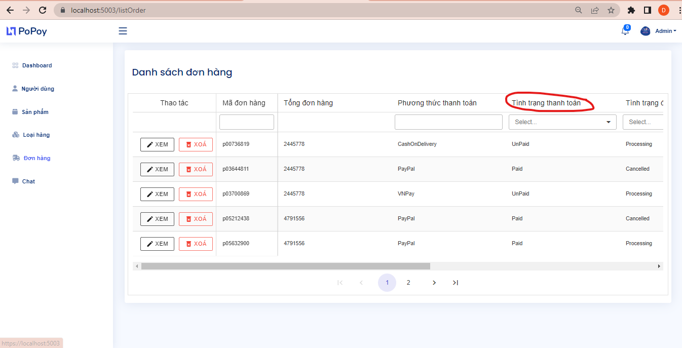

- Sau khi xác nhận thành công tình trạng thanh toán, quản trị viên sẽ bàn giao lại cho shipper

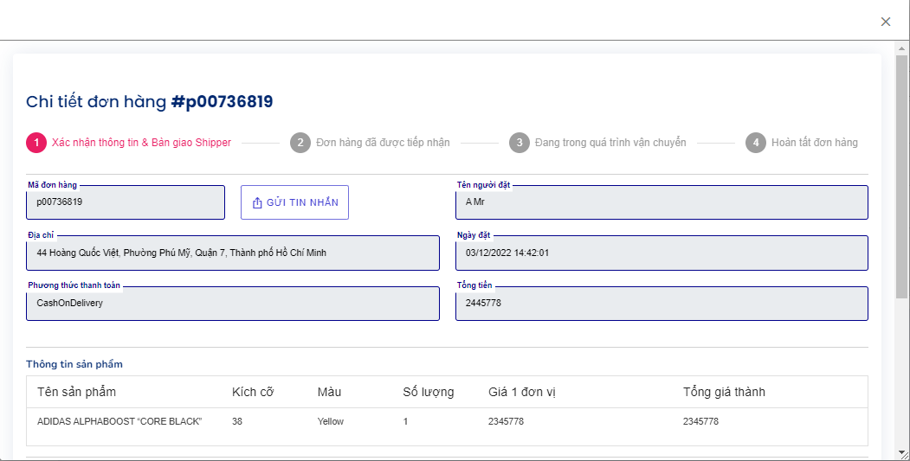

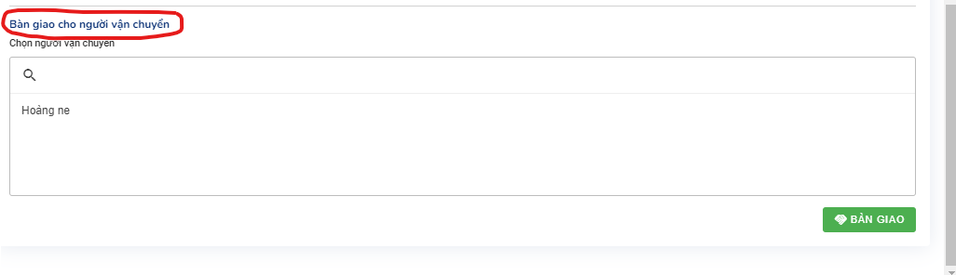

- Shipper nhận đơn hàng thành công

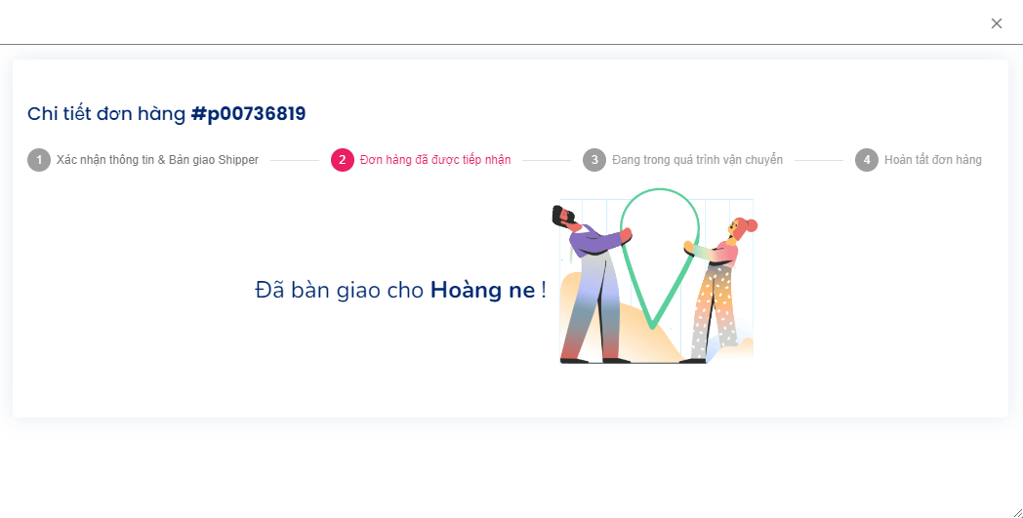

### **Shipper tiếp nhận và xử lý đơn hàng**

- Shipper kiểm tra đơn hàng sau khi được quản trị viên bàn giao. Sau khi kiểm tra xong đơn hàng shipper sẽ chấp nhận hoặc từ chối đơn hàng.

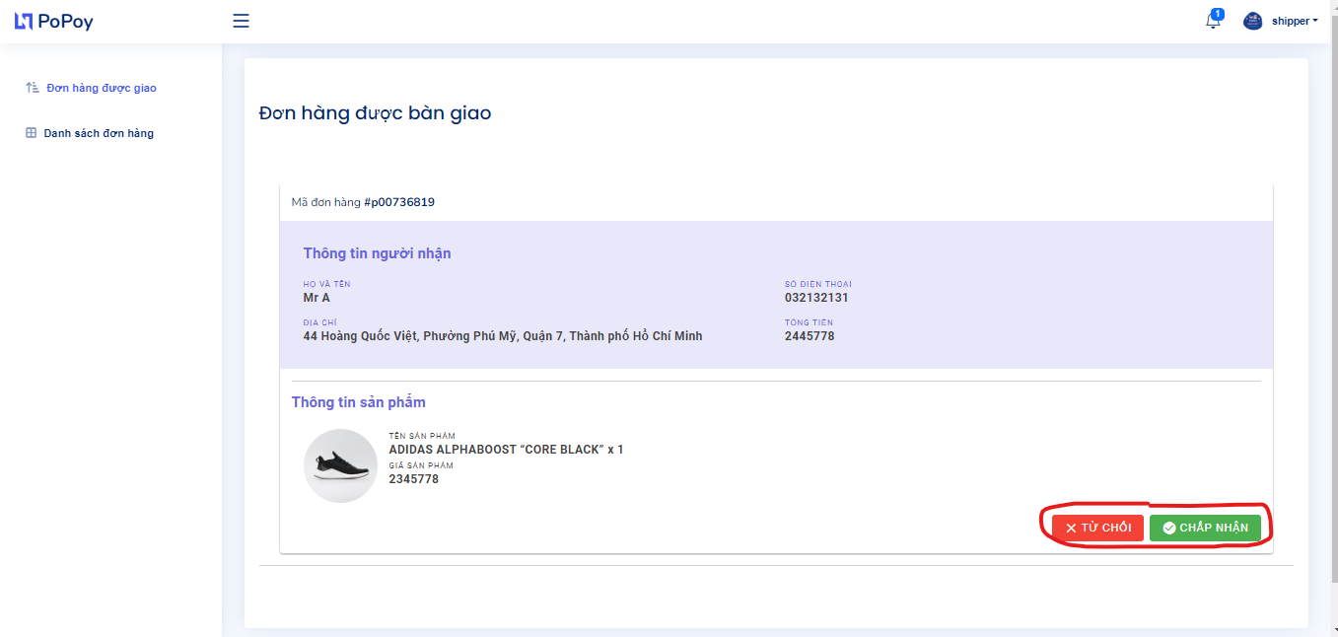

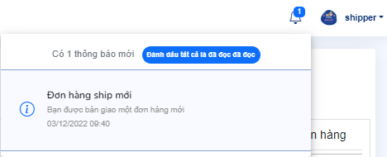

- Sau khi vận chuyển thành công đơn hàng đến tay khách hàng. Shipper sẽ vào App để chuyển trạng thái đơn hàng (OrderStatus) thành công (Delivered).

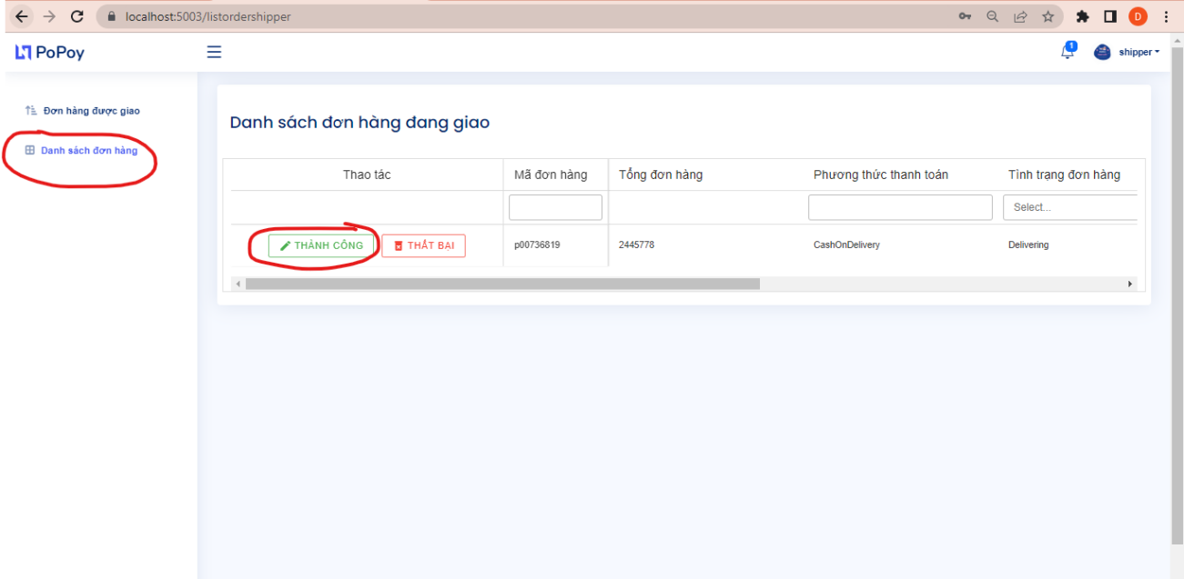

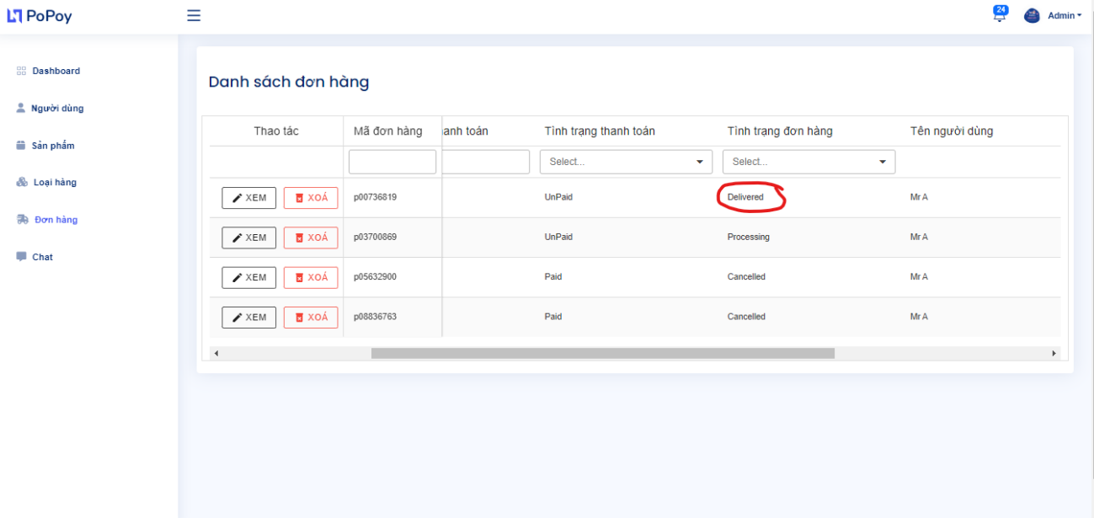

- Nếu trong lúc vận chuyển đơn có xảy ra bất cứ vấn đề hoặc khách hàng thanh toán trực tiếp khi nhận hàng không thành công. Shipper chọn nút thất bại để cập nhật trạng thái đơn hàng (OrderStatus) thất bại (Cancelled).

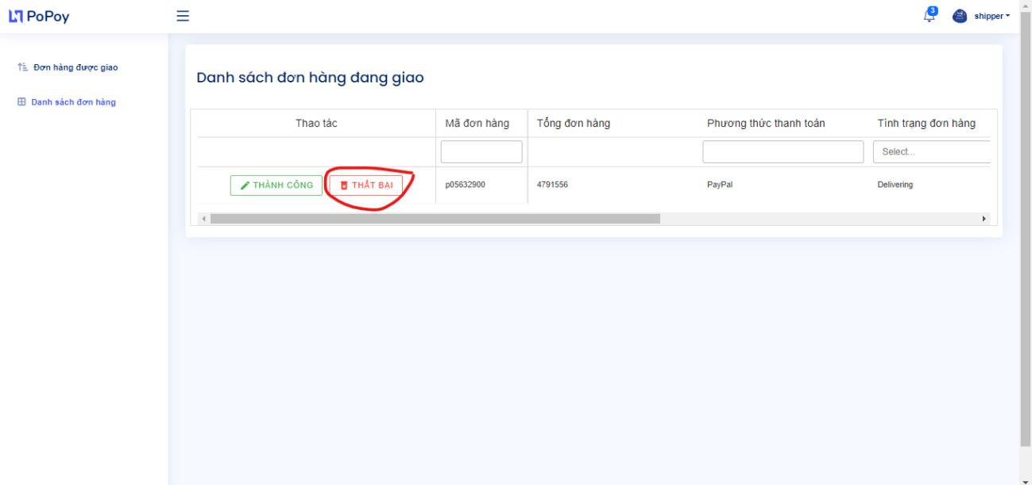

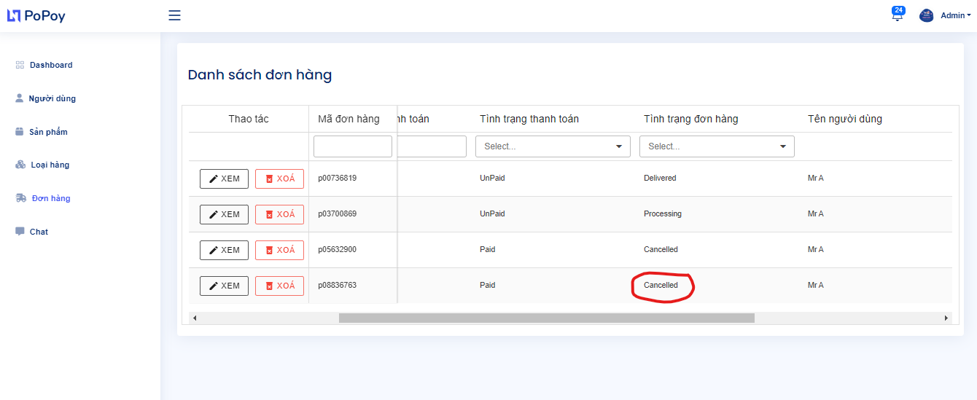

### **Tình trạng đơn hàng và thanh toán**

- **Giao hàng và thanh toán thành công**

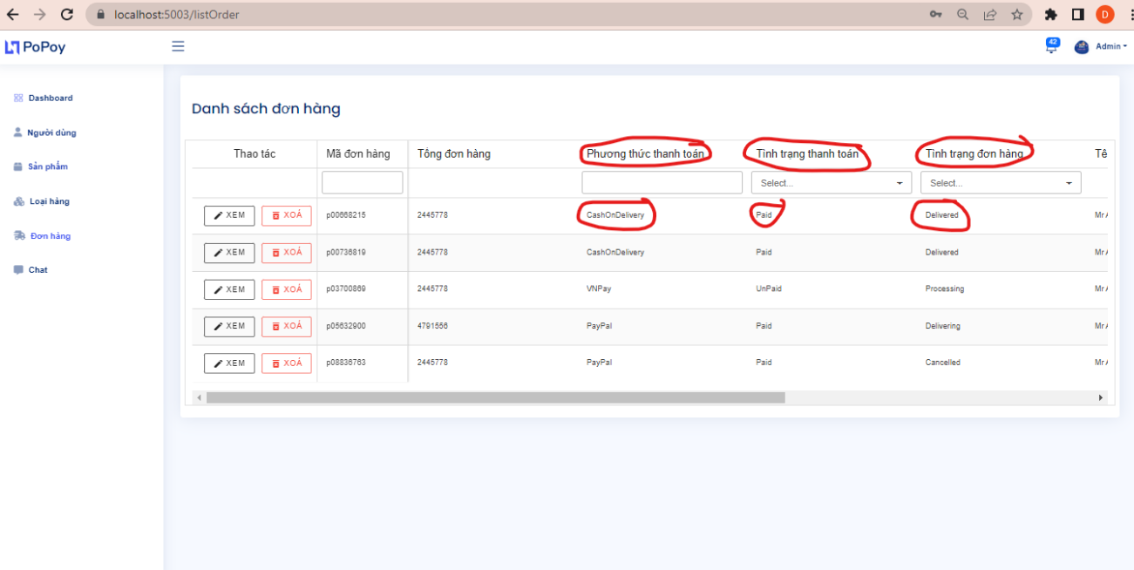

+ Tình trạng đơn hàng (OrderStatus): **Delivered**

+ Tình trạng thanh toán (PaymentStatus): **Paid**

- **Giao hàng và thanh toán thất bại**

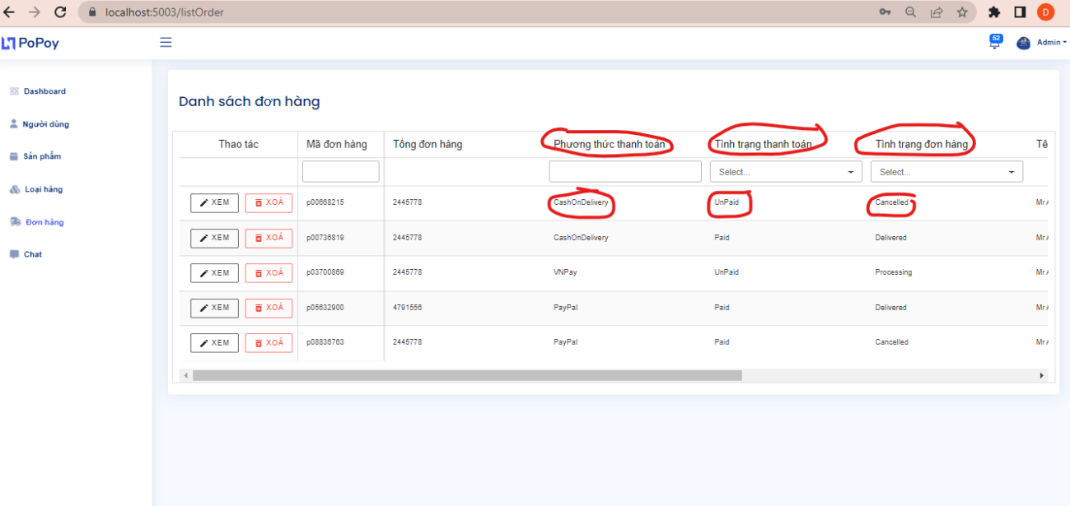

+ Tình trạng đơn hàng (OrderStatus) : **Cancelled**

+ Tình trạng thanh toán (PaymentStatus) : **UnPaid**

### **Thanh toán thất bại hoặc huỷ thanh toán**

**- Đối với Paypal**

+ Thanh toán thất bại

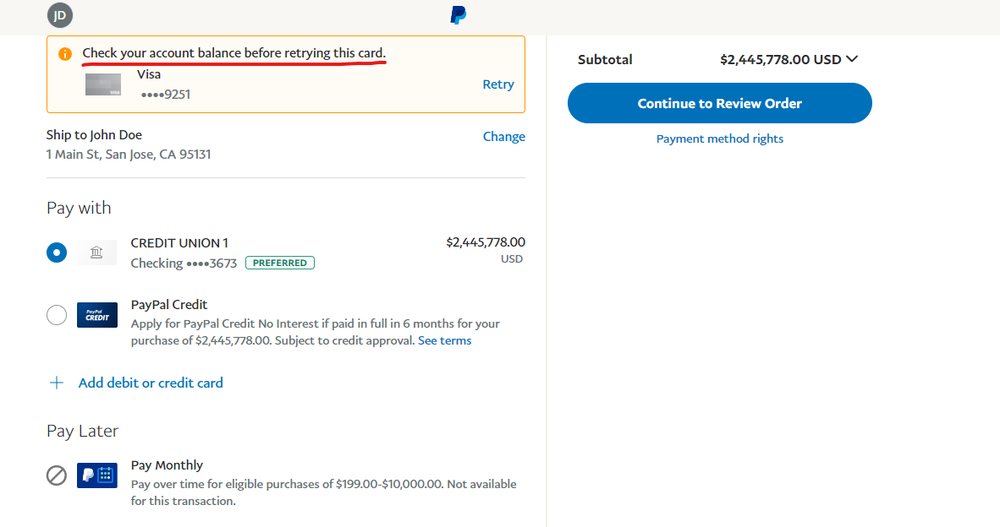

+ Huỷ thanh toán

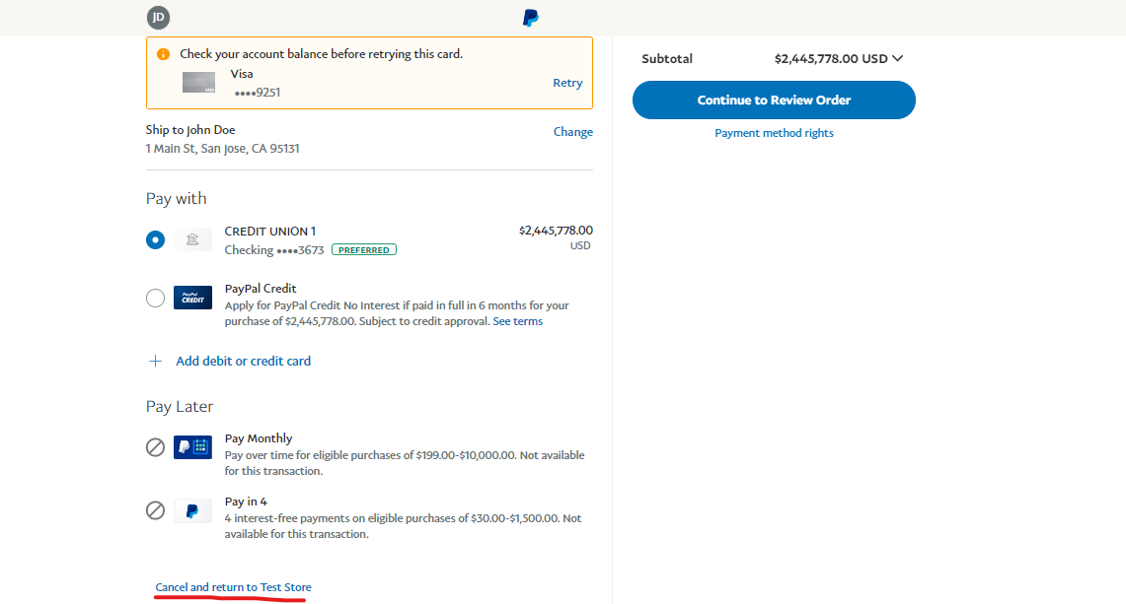

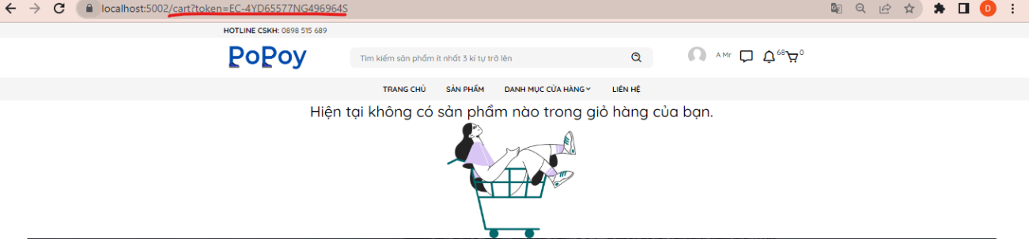

**- Đối với VNPAY**

+ Thanh toán thất bại

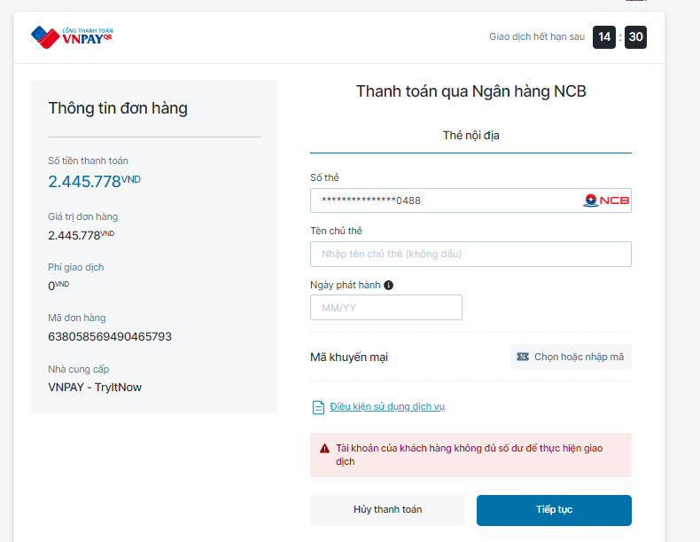

+ Huỷ thanh toán

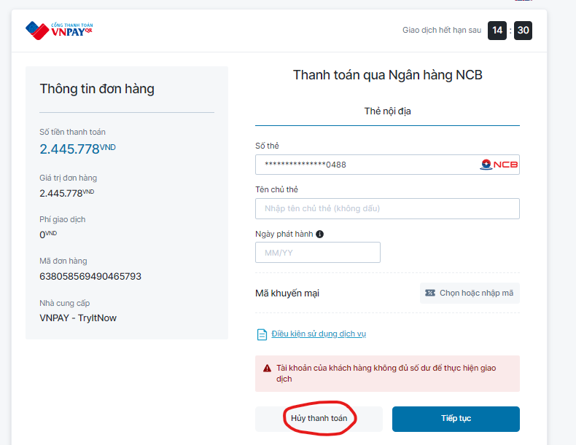

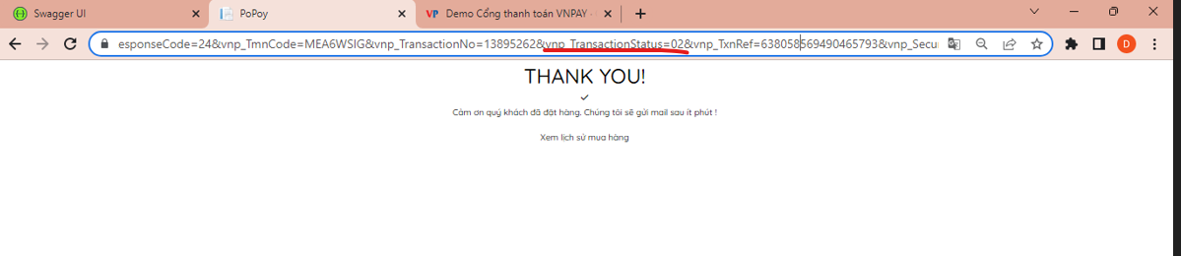

### **Xử lý thanh toán trực tiếp (CashOnDelivery)**

**- Các bước thực hiện**

**+ Khách hàng**

- Khách hàng chọn sản phẩm muốn mua cùng các option khác nhau.

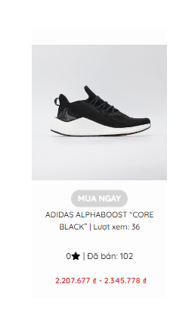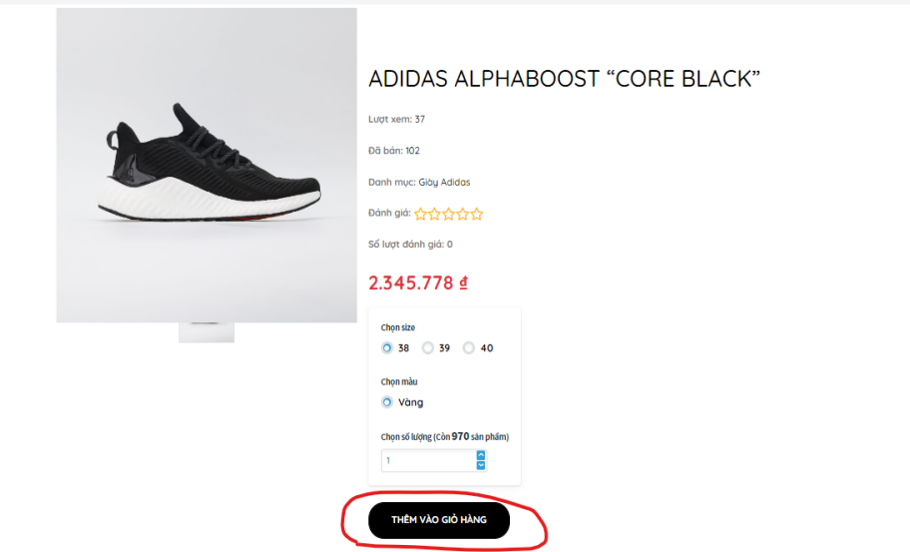

- Đến trang giỏ hàng để thanh toán (Icon giỏ hàng góc trái), chọn CashOnDelivery để thanh toán.

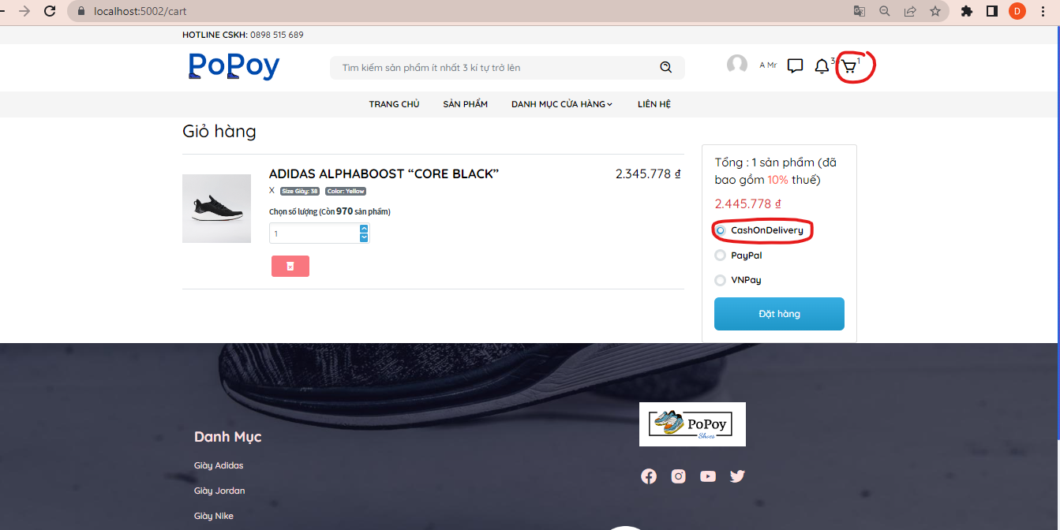

- Ấn nút đặt hàng để thanh toán ( sẽ hiện màn hình cảm ơn) , đơn hàng sẽ được quản trị viên tiếp nhận và xử lý.

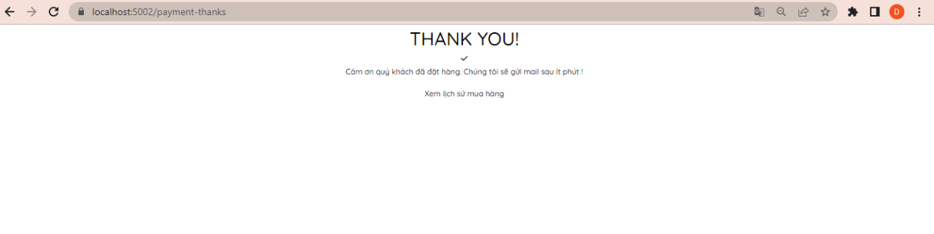

**+ Quản lý**

- Sau khi khách hàng đặt hàng thành công, quản trị viên sẽ kiểm tra tình trạng đơn hàng trong phần quản lý đơn hàng.

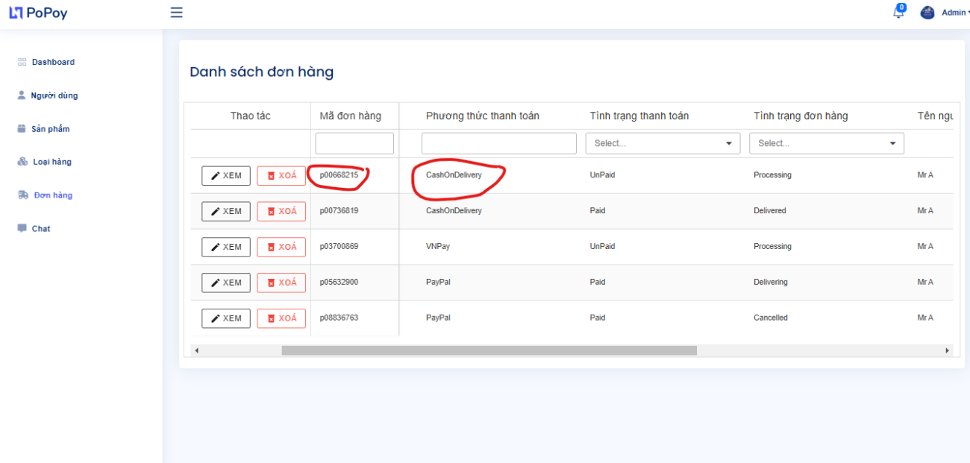

- Đơn hàng sau khi đã được kiểm tra và đóng gói chuẩn bị xong sẽ được bàn giao cho shipper.

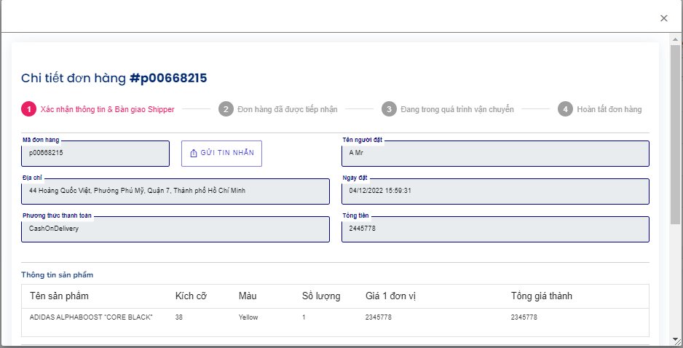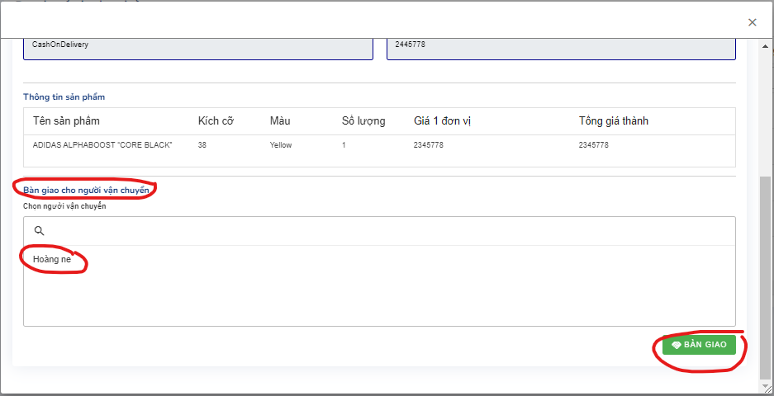

**+ Shipper**

- Shipper sau khi được quản trị viên bàn giao để vận chuyển đơn hàng sẽ ấn vào nút **CHẤP NHẬN** trên giao diện của Shipper để tiếp nhận đơn hàng.

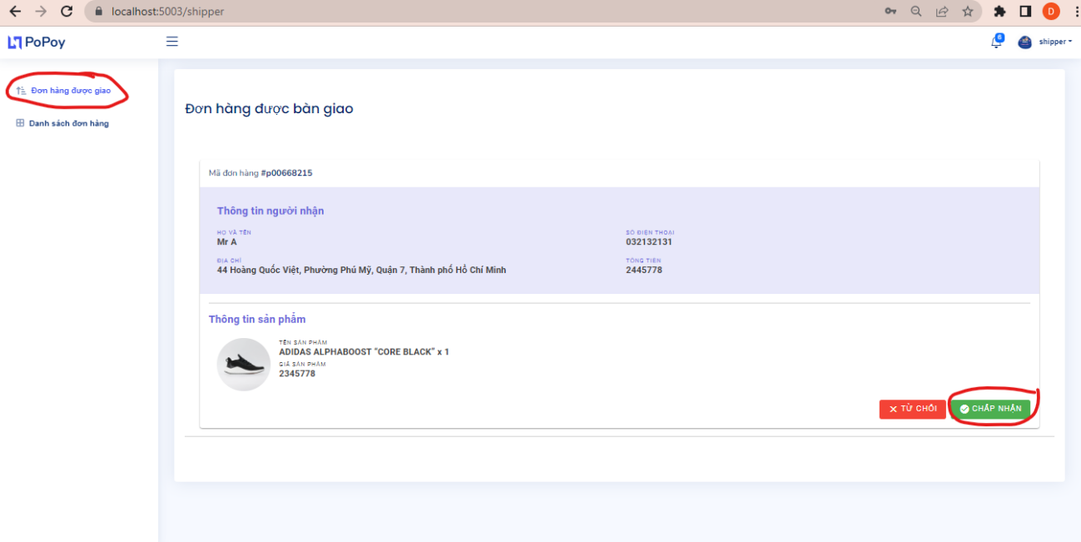

- Shipper có thể chọn **TỪ CHỐI** nếu không muốn tiếp nhận đơn hàng. Quản trị viên sẽ chọn ra shipper khác để tiếp nhận đơn hàng.

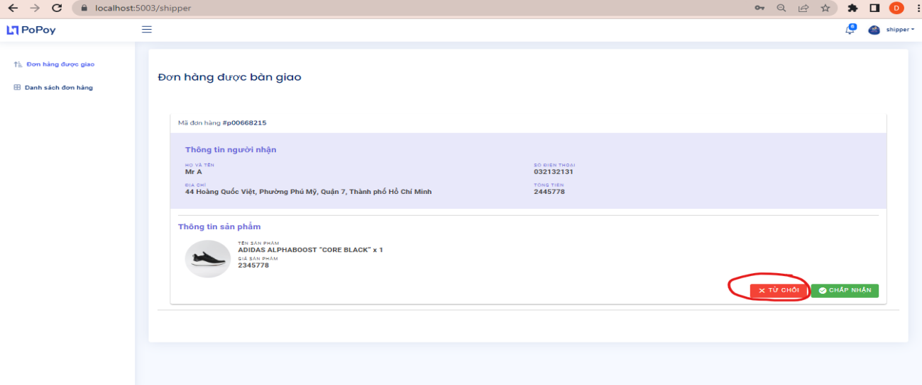

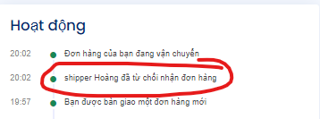

- Quản trị viên sẽ bàn giao cho shipper khác nếu Shipper hiện tại ấn nút **TỪ CHỐI.**

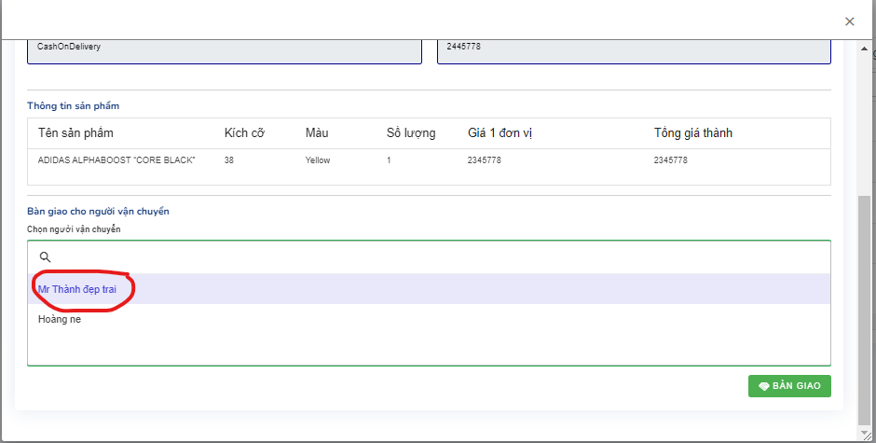

- Shipper sau khi giao hàng thành công sẽ ấn vào nút **THÀNH CÔNG** để hệ thống cập nhật đơn hàng trên hệ thống

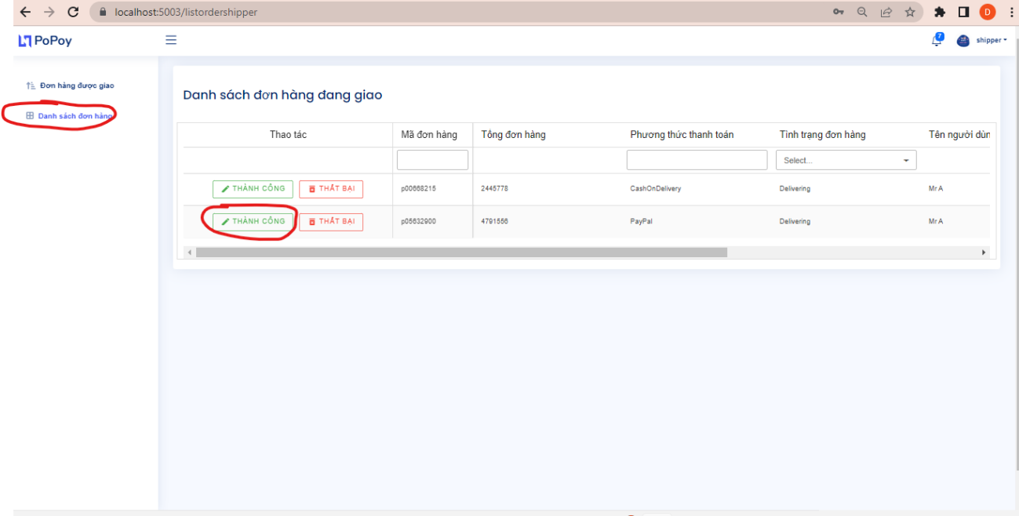

- Shipper nếu không giao hàng thành công phải ấn nút **THẤT BẠI** và liên hệ với quản trị viên để cập nhật lại tình trạng đơn hàng.

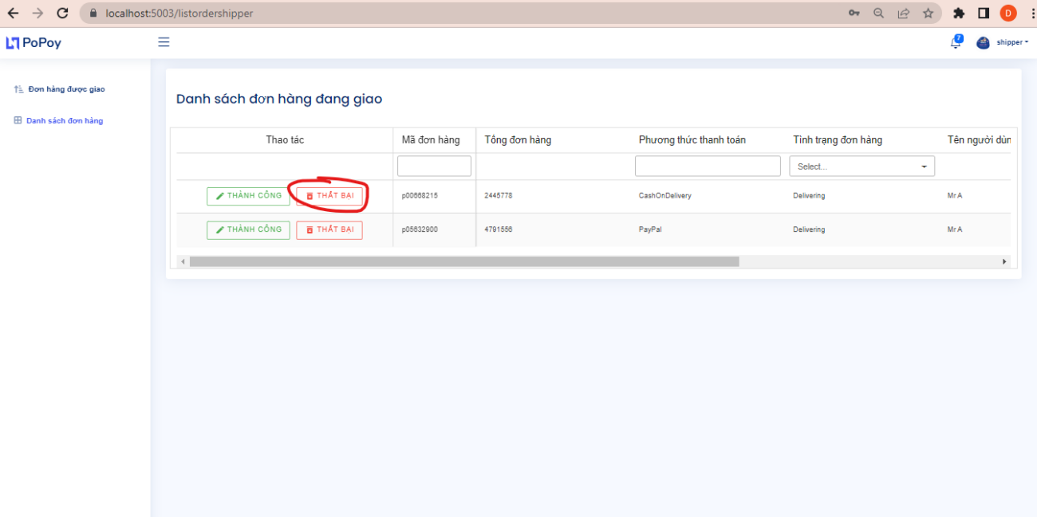

### **Xử lý thanh toán PayPal**

**- Các bước thực hiện**

**+ Khách hàng**

- Khách hàng sau khi đặt hàng thành công đến trang giỏ hàng để thanh toán chọn PayPal để chuyển hướng đến cổng thanh toán.

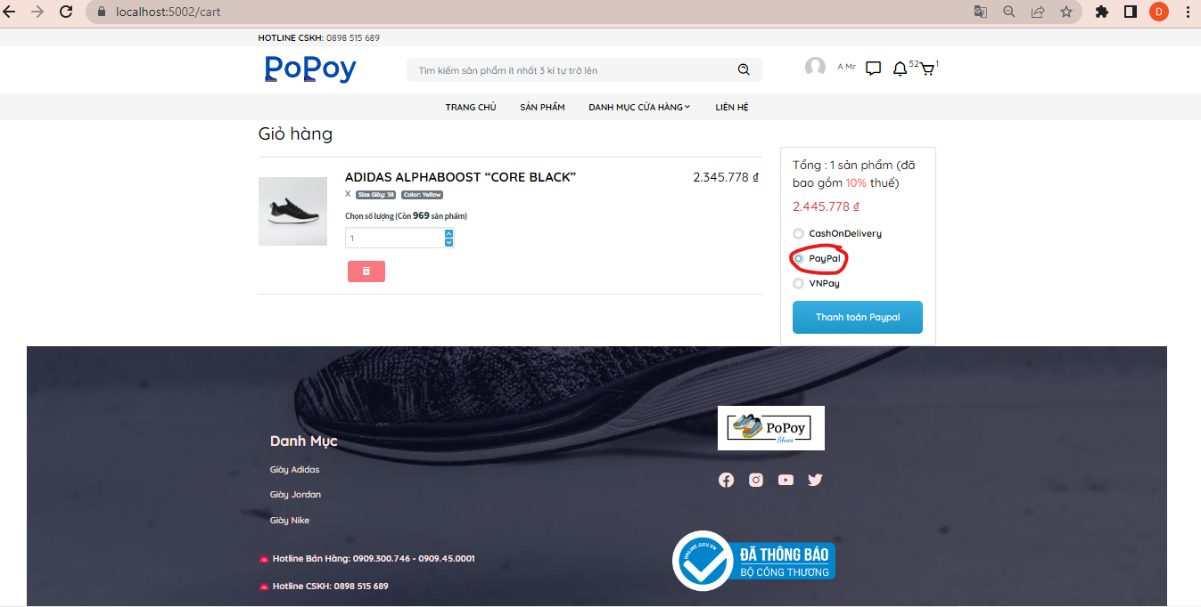

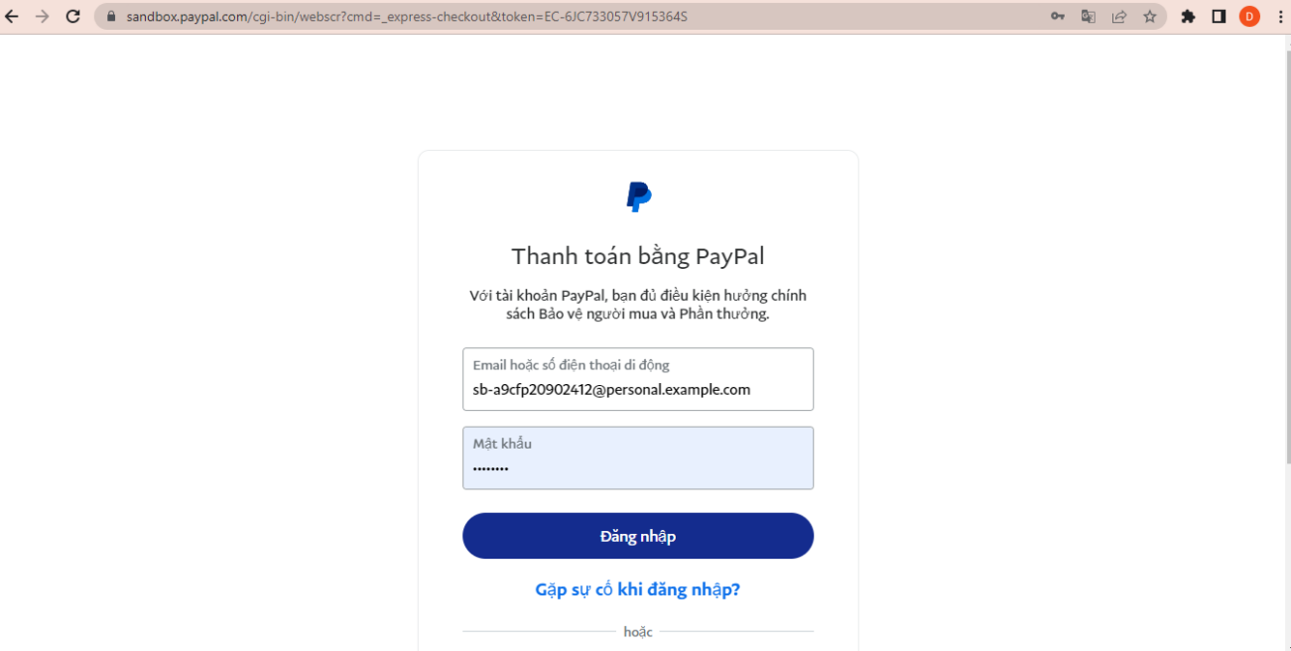

- Khách hàng sau khi kiểm tra đơn hàng và nhập đầy đủ thông tin thanh toán trên PayPal sẽ bấm nút như hình để thanh toán.

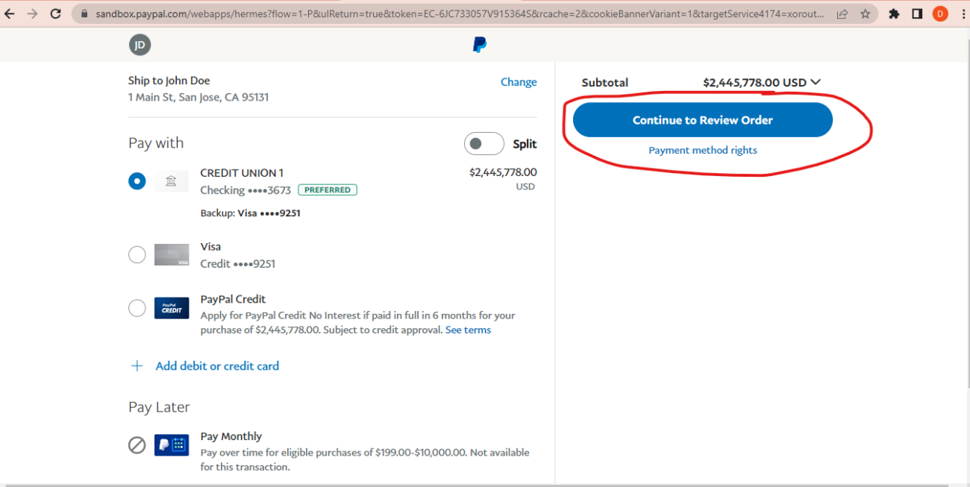

- Khách hàng nếu **hủy thanh toán** hoặc **thanh toán không thành công** ( xử lý ở mục 6 )

**+ Quản lý**

- Khách hàng sau khi đặt hàng và thanh toán thành công với PayPal, quản trị viên sẽ kiểm tra tình trạng thanh toán (PaymentStatus) của đơn hàng để bàn giao cho Shipper.

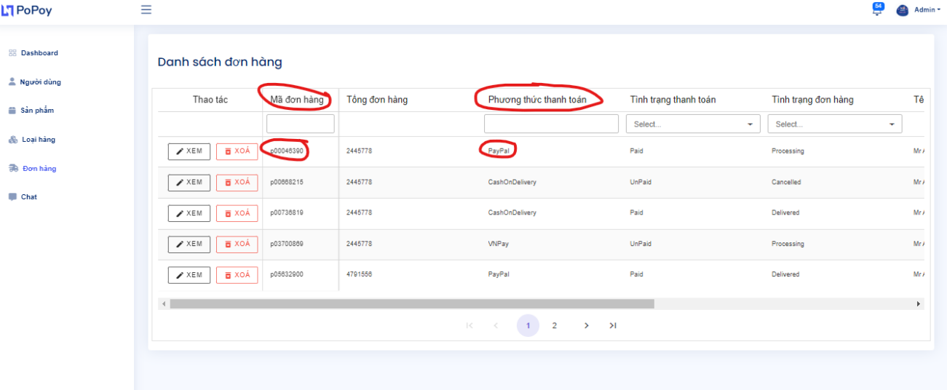

- Nếu tình trạng thanh toán (PaymentStatus) là (Paid). Quản trị viên sẽ chuẩn bị đóng gói và bàn giao đơn hàng cho Shipper. Ngược lại nếu (UnPaid) đơn hàng sẽ bị delay đến khi thanh toán được thành công.

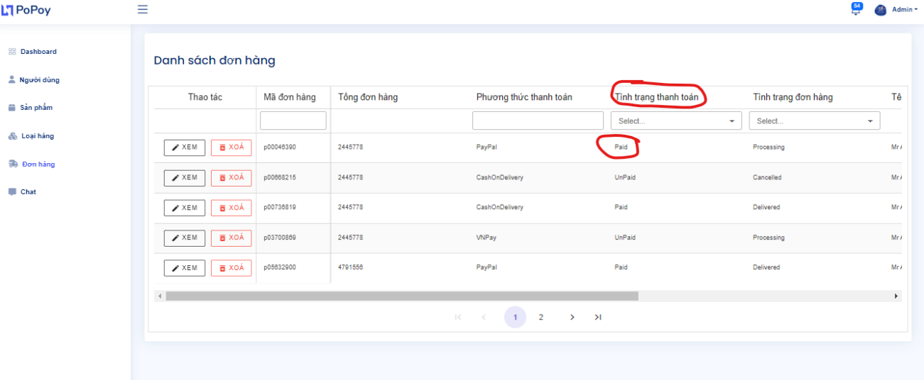

**+ Shipper**

- Tương tự như thanh toán trực tiếp

### **Xử lý thanh toán VNPay**

**- Các bước thực hiện**

**+ Khách hàng**

- Khách hàng sau khi đặt hàng thành công đến trang giỏ hàng để thanh toán chọn VNPay để chuyển hướng đến cổng thanh toán.

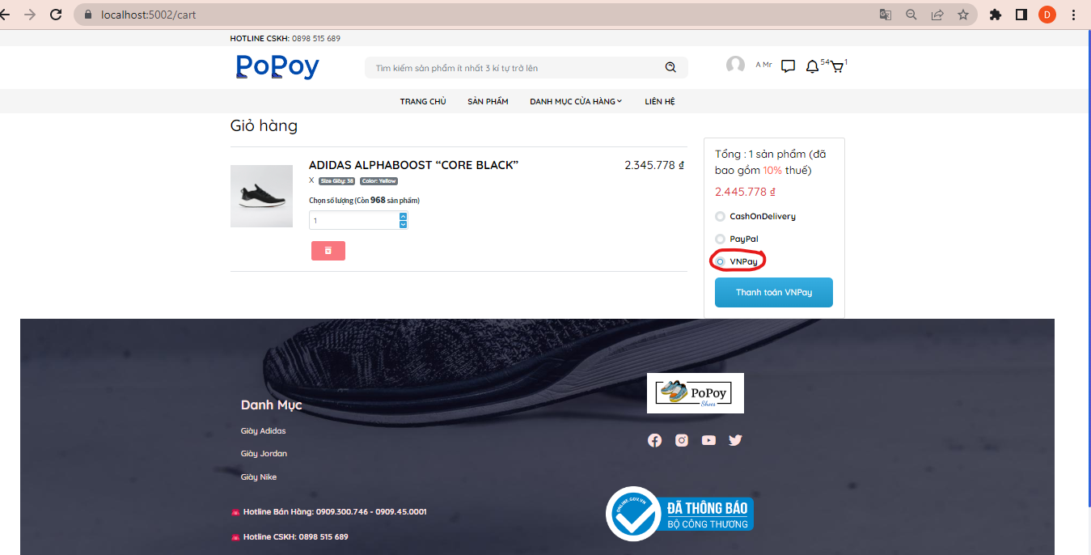

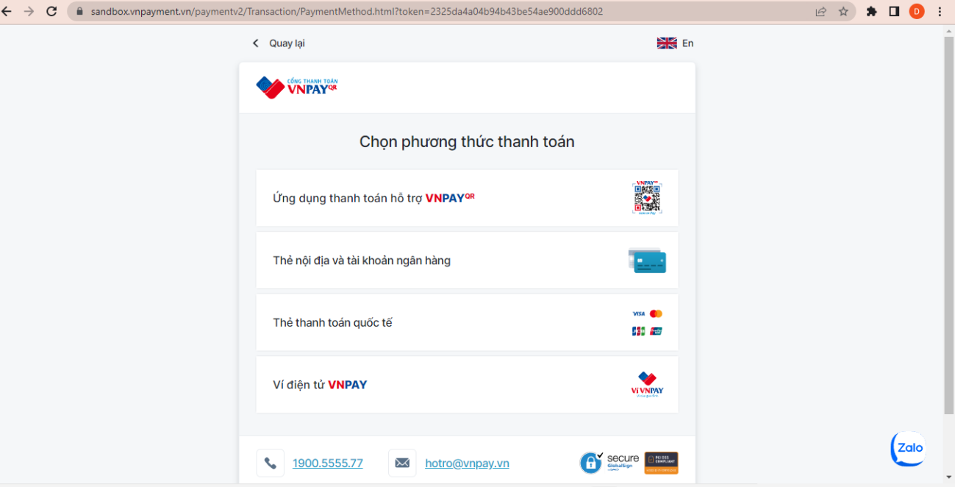

- Khách hàng sau khi kiểm tra đơn hàng và nhập đầy đủ thông tin thanh toán trên VNPay sẽ chọn phương thức thanh toán phù hợp để thanh toán.

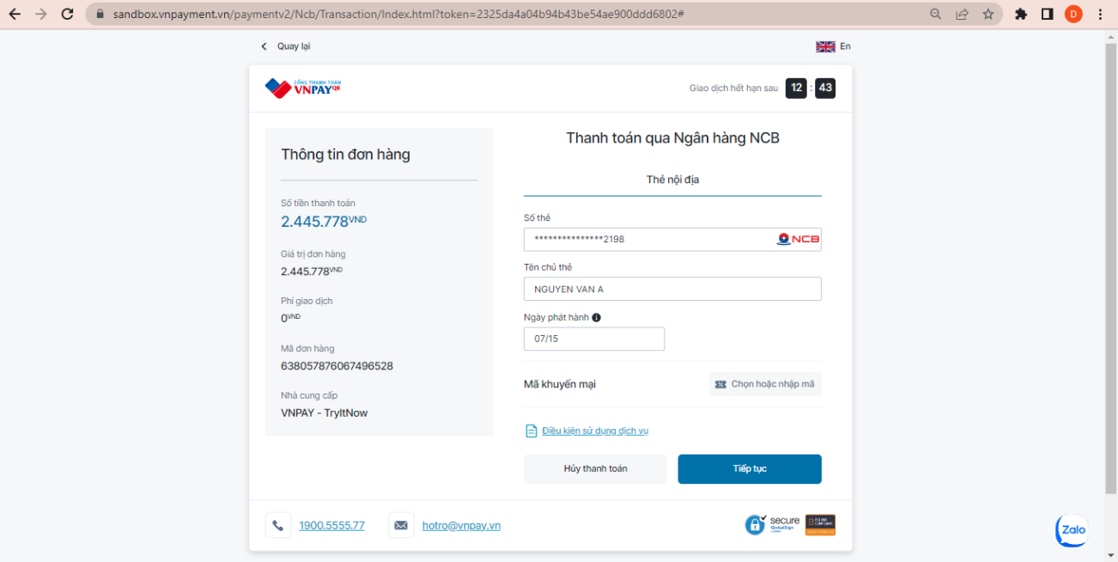

- Khách hàng nếu **hủy thanh toán** hoặc **thanh toán không thành công** (xử lý ở mục 6)

**+ Quản trị**

- Khách hàng sau khi đặt hàng và thanh toán thành công với VNPay, quản trị viên sẽ kiểm tra tình trạng thanh toán (PaymentStatus) của đơn hàng để bàn giao cho Shipper.

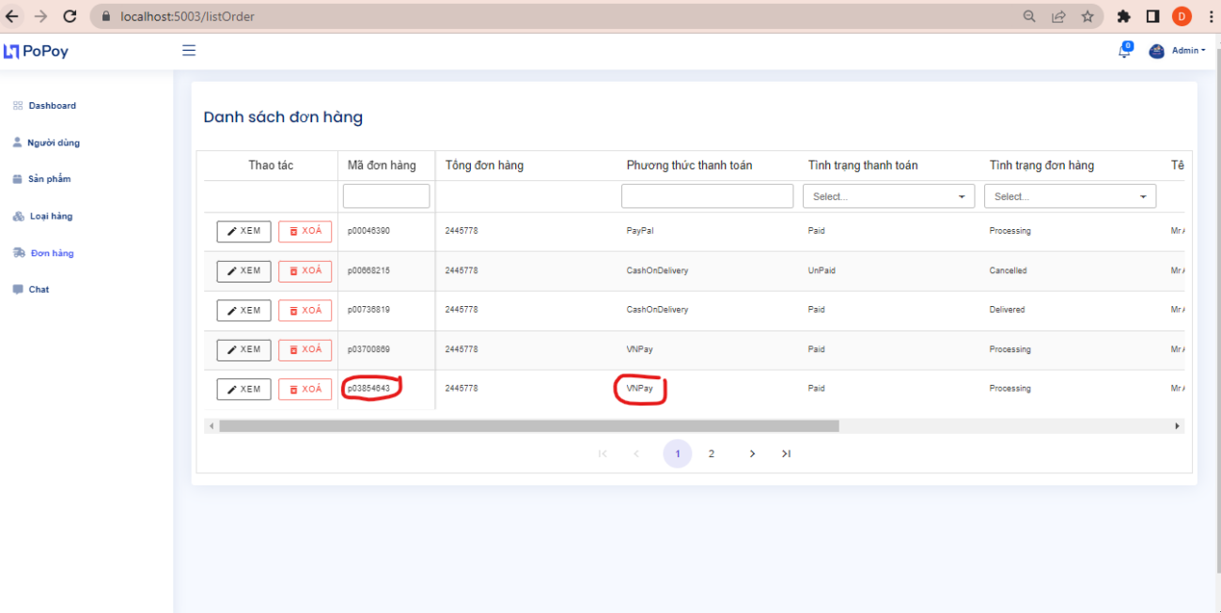

- Nếu tình trạng thanh toán (PaymentStatus) là (Paid). Quản trị viên sẽ chuẩn bị đóng gói và bàn giao đơn hàng cho Shipper. Ngược lại nếu (UnPaid) đơn hàng sẽ bị delay đến khi thanh toán được thành công.

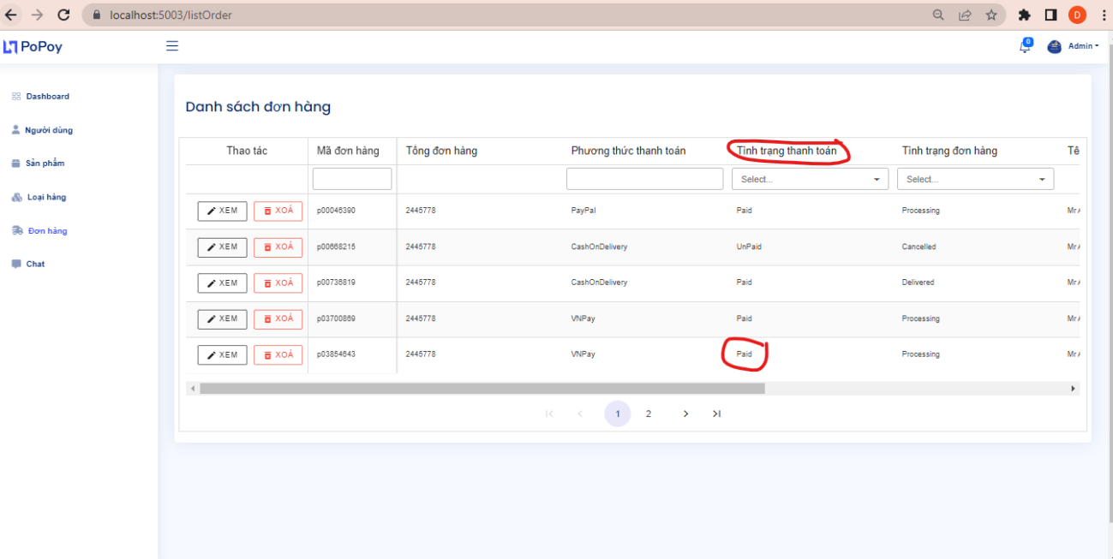

**+ Shipper**

- Tương tự như thanh toán trực tiếp

### **Xử lý thanh toán PayPal**

**- Các bước thực hiện**

- Đối với các đơn hàng thanh toán qua cổng thanh toán như PayPal và VNPay. Trong trường hợp khách hàng thanh toán không thành công hoặc muốn hủy đơn hàng. Khách hàng sẽ vào phần lịch sử mua hàng để xem tình trạng đơn hàng.

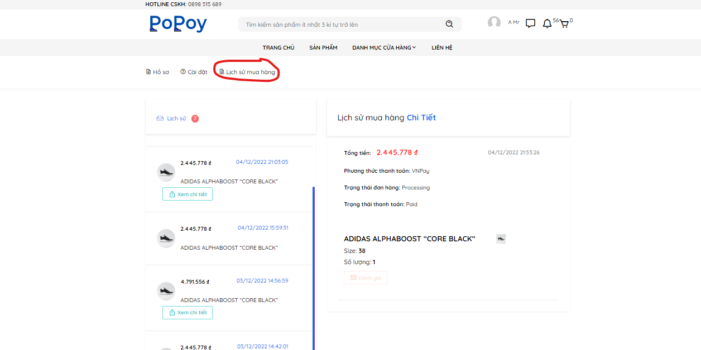

- Khách hàng hủy thanh toán hoặc thanh toán không thành công trên cổng thanh toán hệ thống sẽ cập nhật tình trạng thanh toán không thành công (UnPaid)

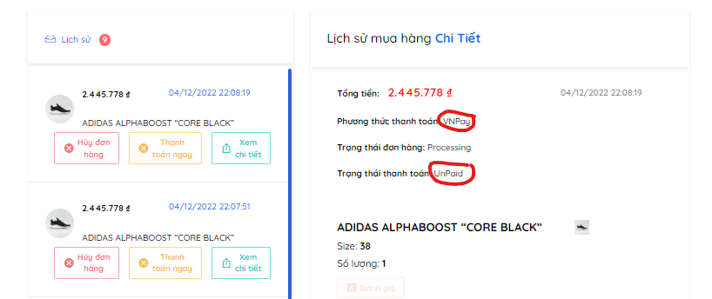

- Khách hàng có thể chọn Thanh toán ngay để chuyển đến đường link cổng thanh toán trước đó (Chỉ áp dụng với thanh toán bằng PayPal hoặc VNPay)

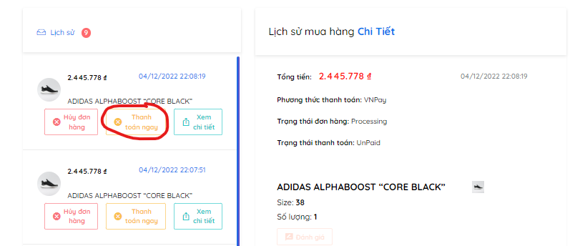

- Khách hàng có thể chọn hủy đơn hàng hệ thống sẽ cập nhật tình trạng đơn hàng hủy bỏ (Cancelled) và hiển thị đơn hàng đã bị hủy.

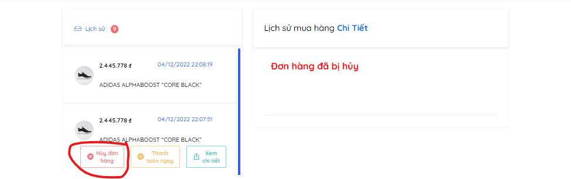

- Trong trường hợp khách hàng muốn khôi phục đơn hàng đã hủy. Khách hàng có thể chat với quản trị viên để yêu cầu khôi phục đơn hàng.

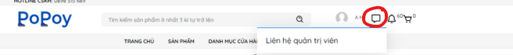

## **Kiểm thử**

### **Test case**

**6.1.1. Client**

**Chỉnh sửa thông tin**

|  |  |  |  |  |
| --- | --- | --- | --- | --- |
| STT | CASE | EXPECTED RESULT | ACTUAL RESULT | STATUS |
| 1. | Để trống tất cả ô thông tin và nhấn vào nút lưu | Hiển thị thông báo phải nhập các thông tin cần thiết | Hiển thị thông báo phải nhập các thông tin cần thiết | Passed |
| 2. | Nhập họ tên quá 30 ký tự và nhấn vào nút lưu | Hiển thị lỗi nếu quá 30 ký tự | Hiển thị lỗi nếu quá 30 ký tự | Passed |
| 3. | Thay đổi số điện thoại thành số điện thoại của tài khoản khác và nhấn vào nút lưu | Hiện thị lỗi số điện thoại đã được đăng ký | Hiện thị lỗi số điện thoại đã được đăng ký | Passed |
| 4. | Thay đổi email thành email mới và nhấn vào nút lưu | Hiện thị lỗi email đã được đăng ký | Hiện thị lỗi email đã được đăng ký | Passed |
| 5. | Nhập dữ liệu đầu vào chuẩn( Họ và tên dưới 30 ký tự, số điện thoại và email không trùng với tài khoản khác) | Cập nhật thành công | Cập nhật thành công | Passed |

**Quên mật khẩu**

|  |  |  |  |  |
| --- | --- | --- | --- | --- |
| STT | CASE | EXPECTED RESULT | ACTUAL RESULT | STATUS |
| 1. | Để trống ô nhập email và nhấn khôi phục | Hiển thị thông báo chưa nhập email | Hiển thị thông báo chưa nhập email | Passed |
| 2. | Nhập ký tự ngẫu nhiên không phải định dạng email hoặc nhập sai định dạng | Hiển thị thông báo phải nhập email | Hiển thị thông báo phải nhập email | Passed |
| 3. | Nhập email chưa được đăng ký | Hiển thị thông báo “Tài khoản không tồn tại” | Hiển thị thông báo “Tài khoản không tồn tại” | Passed |
| 4. | Nhập email đúng định dạng và đã được đăng ký | Gửi mail link phục hồi tài khoản. Phải nhập mật khẩu mới từ link | Gửi mail link phục hồi tài khoản. Phải nhập mật khẩu mới từ link | Passed |

**Chức năng tìm kiếm sản phẩm cho client**

|  |  |  |  |  |
| --- | --- | --- | --- | --- |
| STT | CASE | EXPECTED RESULT | ACTUAL RESULT | STATUS |
| 1. | Nhập hơn 3 ký tự vào ô tìm kiếm sẽ hiển thị gợi ý sản phẩm liên quan đến các ký tự đó | Hiển thị gợi ý sản phẩm liên quan đến các ký tự đã nhập | Hiển thị gợi ý sản phẩm liên quan đến các ký tự đã nhập | Passed |
| 2. | Nhập ký tự đặc biệt vào ô tìm kiếm (!^%@!&$#*&) | Thông báo không có sản phẩm nào | Thông báo không có sản phẩm nào | Passed |
| 3. | Nhập sai tên sản phẩm | Thông báo không có sản phẩm nào | Thông báo không có sản phẩm nào | Passed |
| 4. | Nhập đúng tên sản phẩm hoặc một phần tên của sản phẩm | Hiển thị sản phẩm có liên quan đến các ký tự người dùng nhập vào | Hiển thị sản phẩm có liên quan đến các ký tự người dùng nhập vào | Passed |

**Thêm sản phẩm, xem giỏ hàng, đặt hàng, chức năng đánh giá sản phẩm.**

|  |  |  |  |  |
| --- | --- | --- | --- | --- |
| STT | CASE | EXPECTED RESULT | ACTUAL RESULT | STATUS |
| 1. | Khách hàng chọn sản phẩm mong muốn:  - Chọn sản phẩm muốn mua.  - Chọn size và màu.  - Nhấn vào “Thêm vào giỏ hàng” | Sản phẩm được lưu vào giỏ hàng | Sản phẩm được lưu vào giỏ hàng | Passed |
| 2. | Thao tác trong giỏ hàng( thêm số lượng, xóa sản phẩm) | - Số lượng tăng giảm theo nhu cầu khách hàng( phải phù hợp với số lượng hiện có trong CSDL)..  - Tính toán tiền khi số lượng có sự biến động.  - Có sản phẩm theo ý muôn( bấm vào nút xóa) | - Số lượng tăng giảm theo nhu cầu khách hàng( phải phù hợp với số lượng hiện có trong CSDL).  - Tính toán tiền khi số lượng có sự biến động.  - Có sản phẩm theo ý muôn( bấm vào nút xóa) | Passed |
| 3. | Đặt hàng các sản phẩm đã có trong giỏ hàng | - Kiểm tra đã đăng nhập hay chưa, nếu rồi kiểm tra người dùng đã cài đặt địa chỉ hay chưa rồi mới tiến hành cho đặt hàng  - Đặt hàng thành công sẽ hiện ra trang cảm ơn và gửi mail các sản phẩm đã đặt | - Kiểm tra đã đăng nhập hay chưa, nếu rồi kiểm tra người dùng đã cài đặt địa chỉ hay chưa rồi mới tiến hành cho đặt hàng  - Đặt hàng thành công sẽ hiện ra trang cảm ơn và gửi mail các sản phẩm đã đặt | Passed |
| 4. | Người dùng tiến hành đánh giá khi sản phẩm đã được giao( trạng thái của đơn hàng “thành công”) | - Hiển thị ô đánh giá sản phẩm và nhập nội dung đánh giá  - Hiển thị trong trang chi tiết sản phẩm( nếu thành công)  - Hiển thị lỗi nếu chưa đăng nhập | - Hiển thị ô đánh giá sản phẩm và nhập nội dung đánh giá  - Hiển thị trong trang chi tiết sản phẩm( nếu thành công)  - Hiển thị lỗi nếu chưa đăng nhập | Passed |
| 5. | Người dùng sửa, xóa đánh giá( nếu của bản thân) | - Sửa thành công, hiển thị nội dung đánh giá mới sửa  - Xóa thành công nội dung đánh giá | - Sửa thành công, hiển thị nội dung đánh giá mới sửa  - Xóa thành công nội dung đánh giá | Passed |

**Chức năng đăng ký tài khoản mới cho client.**

|  |  |  |  |  |
| --- | --- | --- | --- | --- |
| STT | CASE | EXPECTED RESULT | ACTUAL RESULT | STATUS |
| 1. | Để trống các ô thông tin cần thiết  và nhấn nút lưu | Hiển thị lỗi ở ô nào để trống | Hiển thị lỗi ở ô nào để trống | Passed |
| 2. | Nhập họ tên quá 30 ký tự và nhấn vào nút lưu | Hiển thị lỗi nếu quá 30 ký tự | Hiển thị lỗi nếu quá 30 ký tự | Passed |
| 3. | Nhâp số điện thoại thành số điện thoại của tài khoản khác và nhấn vào nút lưu | Hiện thị lỗi số điện thoại đã được đăng ký | Hiện thị lỗi số điện thoại đã được đăng ký | Passed |
| 4. | Nhập email thành email mới và nhấn vào nút lưu | Hiện thị lỗi email đã được đăng ký | Hiện thị lỗi email đã được đăng ký | Passed |
| 5. | Nhập sai định dang email | Hiển thị lỗi sai định dạng email | Hiển thị lỗi sai định dạng email | Passed |
| 6. | Số điện thoại nhập quá 10 ký từ và không đúng định dạng (ít hơn 10 ký tự) | Hiển thị lỗi quá ký tự hoặc sai định dạng | Hiển thị lỗi quá ký tự hoặc sai định dạng | Passed |
| 7. | Nhập mật khẩu ít hơn 6 ký tự ( quy định của website) | Hiển thị lỗi thiếu ký tự | Hiển thị lỗi thiếu ký tự | Passed |
| 8. | Nhập lại mật khẩu không trùng khớp | Hiển thị lỗi mật khẩu không trùng khớp | Hiển thị lỗi mật khẩu không trùng khớp | Passed |
| 9. | Đăng ký thành công( họ và tên không quá 30 ký tự, số điện thoại và email đúng định dạng, số điện thoại và email chưa được đăng ký, nhập mật khẩu hơn 6 ký tự và mật khẩu nhập lại trùng khớp) | Thông báo đăng ký thành công và gửi mail xác nhận tài khoản vào email đã nhập | Thông báo đăng ký thành công và gửi mail xác nhận tài khoản vào email đã nhập | Passed |

**Chức năng đăng nhập.**

|  |  |  |  |  |
| --- | --- | --- | --- | --- |
| STT | CASE | EXPECTED RESULT | ACTUAL RESULT | STATUS |
| 1. | Để trống ô nhập tài khoản và mật khẩu | Hiển thị thông báo chưa nhập tài khoản và mật khẩu | Hiển thị thông báo chưa nhập tài khoản và mật khẩu | Passed |
| 2. | Nhập mật khẩu ít hơn 6 ký tự ( quy định của website) | Hiển thị lỗi thiếu ký tự | Hiển thị lỗi thiếu ký tự | Passed |
| 3. | Nhập đúng sai tên toàn khoản hoặc mật khẩu | Thông báo tài khoản không tồn tại | Thông báo tài khoản không tồn tại | Passed |
| 4. | Nhập đúng tên tài khoản mật khẩu | Hiển thị thông báo đăng nhập thành công và hiển thị avatar trên thanh navbar | Hiển thị thông báo đăng nhập thành công và hiển thị avatar trên thanh navbar | Passed |

**Đổi mật khẩu**

|  |  |  |  |  |
| --- | --- | --- | --- | --- |
| STT | CASE | EXPECTED RESULT | ACTUAL RESULT | STATUS |
| 1. | Để trống ô mật khẩu cũ, mật khẩu mới và nhập lại mật khẩu mới | Hiển thị thông báo phải nhập dữ liệu | Hiển thị thông báo phải nhập dữ liệu | Passed |
| 2. | Nhập không trùng khớp mật khẩu mới | Hiển thị thông báo phải hai mật khẩu giống nhau | Hiển thị thông báo phải hai mật khẩu giống nhau | Passed |
| 3. | Nhập mật khẩu không đủ 6 ký tự | Hiển thị thông báo “Mật khẩu phải từ 6 kí tự trở lên” | Hiển thị thông báo “Mật khẩu phải từ 6 kí tự trở lên” | Passed |
| 4. | Đổi mật khẩu thành công | Người dùng nhấn lưu và sẽ tự động đăng xuất sau khi đổi mật khẩu thành công | Người dùng nhấn lưu và sẽ tự động đăng xuất sau khi đổi mật khẩu thành công | Passed |

**6.1.2.Admin.**

**Sản phẩm**

|  |  |  |  |  |
| --- | --- | --- | --- | --- |
| STT | CASE | EXPECTED RESULT | ACTUAL RESULT | STATUS |
| 1.Xóa sản phẩm | 1. Chọn sản phẩm cần xóa. 2. Chọn vào biểu tượng xóa sản phẩm. 3. Hiển thị thông báo . 4. Chọn nút xóa | Hiển thị thông báo "Bạn có chắc chắn xóa sản phẩm này không". Chọn nút xóa -> Xóa sản phẩm thành công | Hiển thị thông báo "Bạn có chắc chắn xóa sản phẩm này không". Chọn nút xóa -> Xóa sản phẩm thành công | PASS |
| Bỏ trống tên sản phẩm | Hiển thị thông báo "Tên sản phẩm là bắt buộc" | Hiển thị thông báo "Tên sản phẩm là bắt buộc" | PASS |
| 2.Tạo sản phẩm | Nhập đầy đủ tất cả thông tin | Tạo sản phẩm thành công | Tạo sản phẩm thành công | PASS |
| 3. Chỉnh sửa  sản phẩm | Thêm/ chỉnh sửa thuộc tính: Nhập đầy đủ tất cả thông tin.  Chọn Lưu lại | Lưu thành công | Lưu thành công | PASS |
| Các thuộc tính của sản phẩm này: Xóa thuộc tính cần xóa. | Hiển thị thông báo:"Bạn chắc chắn xóa thuộc tính này không?" Xóa thành công | Hiển thị thông báo:"Bạn chắc chắn xóa thuộc tính này không?" Xóa thành công | PASS |

**Người dùng**

|  |  |  |  |  |
| --- | --- | --- | --- | --- |
| STT | CASE | EXPECTED RESULT | ACTUAL RESULT | STATUS |
| 1.Tạo người dùng | Nhập đầy đủ thông tin: -thanhltc -Mr -thanhltc@gmail.com -0322321232 -thanhltc -thanhltc2002 -thanhltc2002 Chọn "Lưu lại". | Tạo thành công | Tạo thành công | PASS |
| Nhập đầy đủ thông tin: Để trống "Tên" -thanhltc - -20/01/2002 -thanhltc@gmail.com -0322321232 -thanhltc -thanhltc2002 Chọn "Lưu lại". | Hiển thị thông báo: "Vui lòng nhập Tên" | Hiển thị thông báo: "Vui lòng nhập Tên" | PASS |
| 2.Chỉnh sửa người dùng | Nhập đầy đủ thông tin: -thanhltc -Mr -20/01/2002 -thanhltc@gmail.com -0322321232 -thanhltc -thanhltc2002 Chọn "Lưu lại". | Lưu thành công | Lưu thành công | PASS |
| Thêm quyền người dùng: Chọn Admin. Chọn "Lưu lại" | Lưu thành công | Lưu thành công | PASS |
| 3.Xóa người dùng | Chọn người dùng cần xóa Chọn nút Xóa | Hiển thị thông báo :"Bạn chắc chắn xóa người  dùng này" Xóa thành công | Hiển thị thông báo :"Bạn chắc chắn xóa người  dùng này" Xóa thành công | PASS |

**Loại hàng**

|  |  |  |  |  |
| --- | --- | --- | --- | --- |
| STT | CASE | EXPECTED RESULT | ACTUAL RESULT | STATUS |
| 1.Tạo mới loại hàng | Nhập đầy đủ thông tin: -Giày Adidas -Active -1 -adidas-shoes Chọn "Lưu lại" | Tạo thành công | Tạo thành công | PASS |
| Nhập đầy đủ thông tin: Để trống Tên loại hàng -"" -Active -1 -adidas-shoes Chọn "Lưu lại" | Hiển thị thông báo:"Tên loại hàng là bắt buộc" | Hiển thị thông báo:"Tên loại hàng là bắt buộc" | PASS |
| 2. Chỉnh sửa loại hàng | Nhập đầy đủ thông tin: -Giày Adidas -Active -2 -adidas-shoes Chọn "Lưu lại" | Sửa thành công | Sửa thành công | PASS |
| 3. Xóa loại hàng | Chọn loại hàng cần xóa Chọn Xóa | Hiển thị thông báo:"bạn chắc chắn xóa loại  hàng này?" Xóa thành công | Hiển thị thông báo:"bạn chắc chắn xóa loại  hàng này?" Xóa thành công | PASS |

**Kích cỡ**

|  |  |  |  |  |
| --- | --- | --- | --- | --- |
| STT | CASE | EXPECTED RESULT | ACTUAL RESULT | STATUS |
| 1.Tạo mới kích cỡ | Nhập đầy đủ thông tin: -32 Chọn "Lưu lại" | Tạo thành công | Tạo thành công | PASS |
| Để trống Tên kích cỡ -"" Chọn "Lưu lại" | Hiển thị thông báo:"kích cỡ là bắt buộc" | Hiển thị thông báo:"Tên kích cỡ là bắt buộc" | PASS |
| 2. Chỉnh sửa loại hàng | Nhập đầy đủ thông tin: -33 Chọn "Lưu lại" | Sửa thành công | Sửa thành công | PASS |
| 3. Xóa loại hàng | Chọn kích cỡ cần xóa Chọn Xóa | Hiển thị thông báo:"bạn chắc chắn xóa kích cỡ này?" Xóa thành công | Hiển thị thông báo:"bạn chắc chắn xóa kích cỡ này?" Xóa thành công | PASS |

**Đơn hàng**

|  |  |  |  |  |
| --- | --- | --- | --- | --- |
| STT | CASE | EXPECTED RESULT | ACTUAL RESULT | STATUS |
| 1. Xác nhận thông  tin & bàn giao  Shipper | Xác nhận thông tin đơn hàng: - p02511597 - Thành  - ưew, Xã Đăk Drong, huyện Cư Jút, tỉnh Đăk Nông -06/12/2022 19:23:21 - CashOnDelivery -105000 Bàn giao Shipper: -Chọn người vận chuyển: "Hoàng nè" Chọn "Bàn giao" | Đơn hàng được xác nhận và chuyển sang bước 2 "Đơn  hàng đã được tiếp nhận" | Đơn hàng được xác nhận và chuyển sang bước 2 "Đơn hàng đã được tiếp nhận" | PASS |
| 2. Đơn hàng đã được tiếp nhận | Xác nhận thông tin và bàn giao Shipper Chọn "Bàn giao" | hiển thị thông báo ở bước 2: "Đã bàn giao Hoàng ne" | hiển thị thông báo ở bước 2: "Đã bàn giao Hoàng ne" | PASS |
| 3. Đang trong quá  trình vận chuyển | Shipper "Chấp nhận" đơn hàng | hiển thị thông báo ở bước 3: "Shipper Hoàng ne đang  giao hàng" | hiển thị thông báo ở bước 3: "Shipper Hoàng ne đang giao hàng" | PASS |
| 4. Hoàn tất đơn hàng | Shipper hoàn tất đơn hàng | hiển thị thông báo ở bước 4: "Đơn hàng được Hoàng ne giao thành công" | hiển thị thông báo ở bước 4: "Đơn hàng được Hoàng ne giao thành công" | PASS |
| Shipper không hoàn tất đơn hàng | hiển thị thông báo ở bước 4: "Đơn hàng giao không thành công" | hiển thị thông báo ở bước 4: "Đơn hàng giao không thành công" | PASS |

### **Hình ảnh test**

**Sản phẩm(admin)**

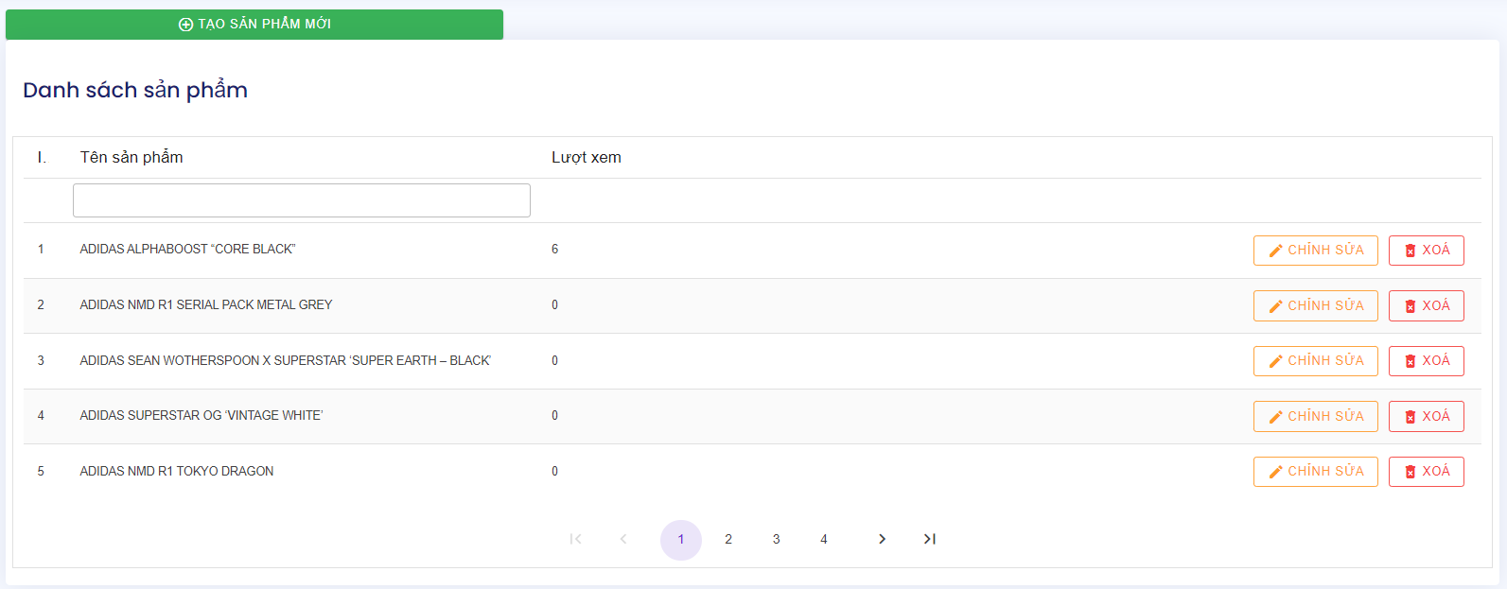

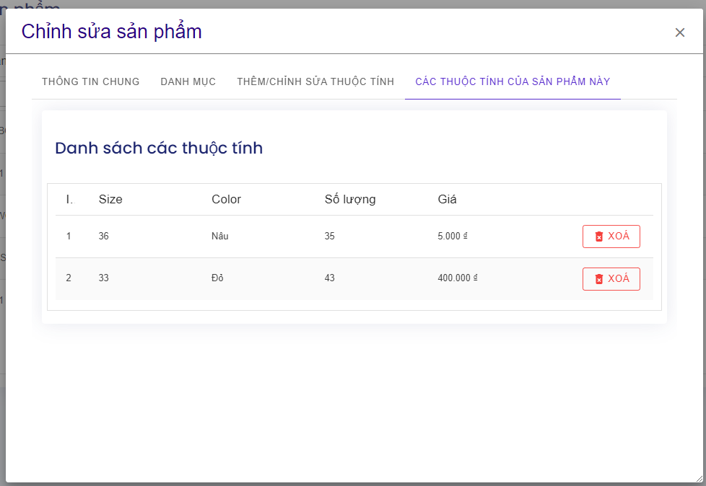 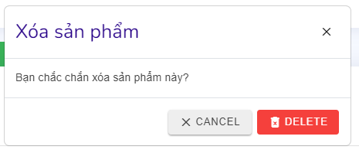

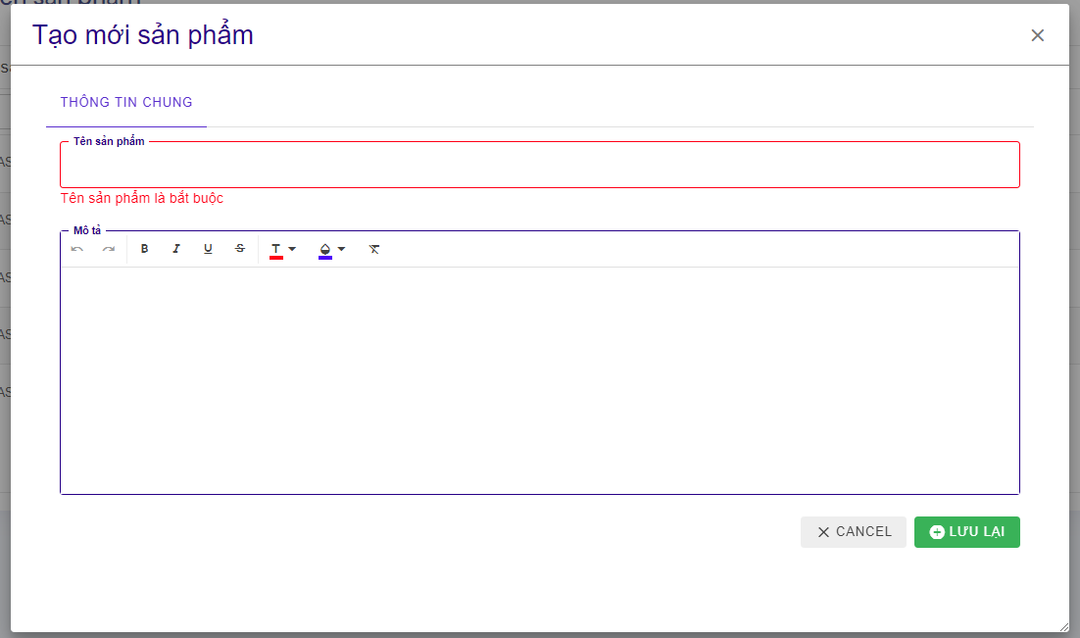

**Người dùng(admin)** 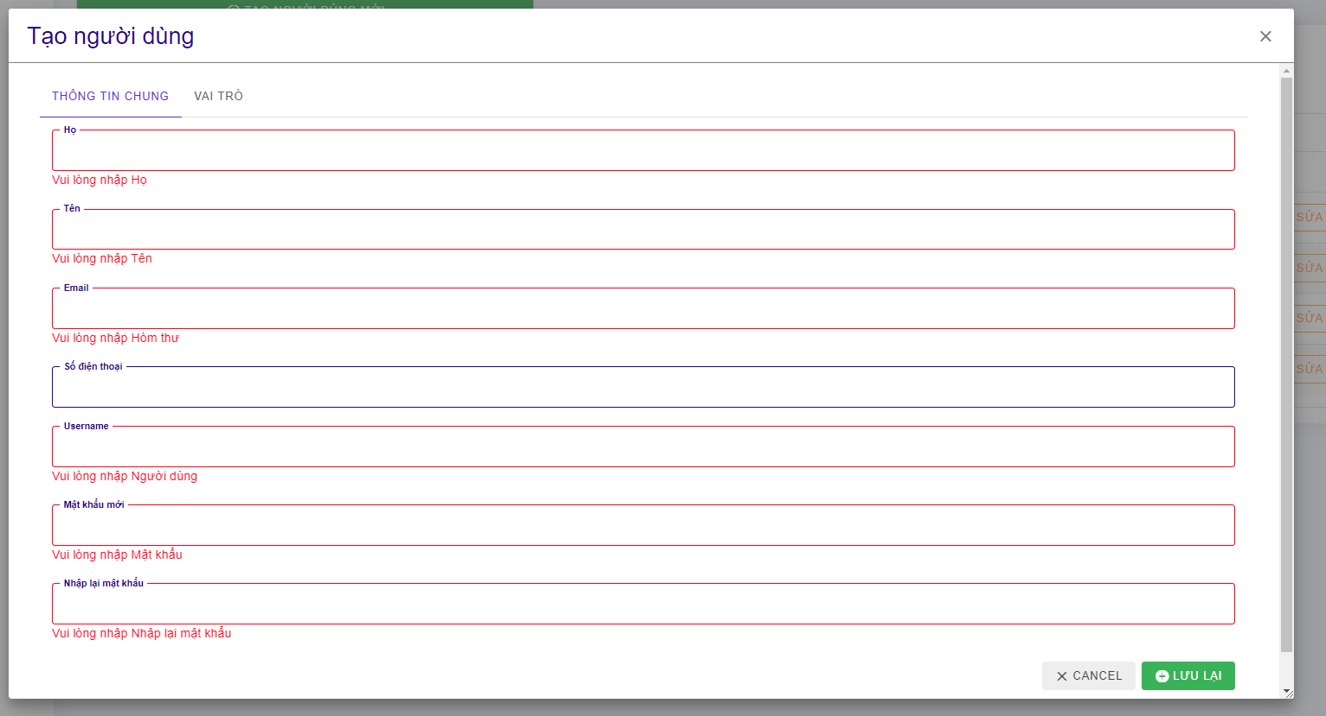 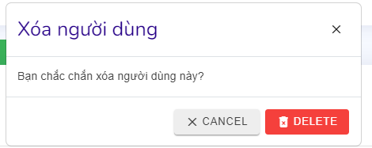

**Loại hàng(admin)**

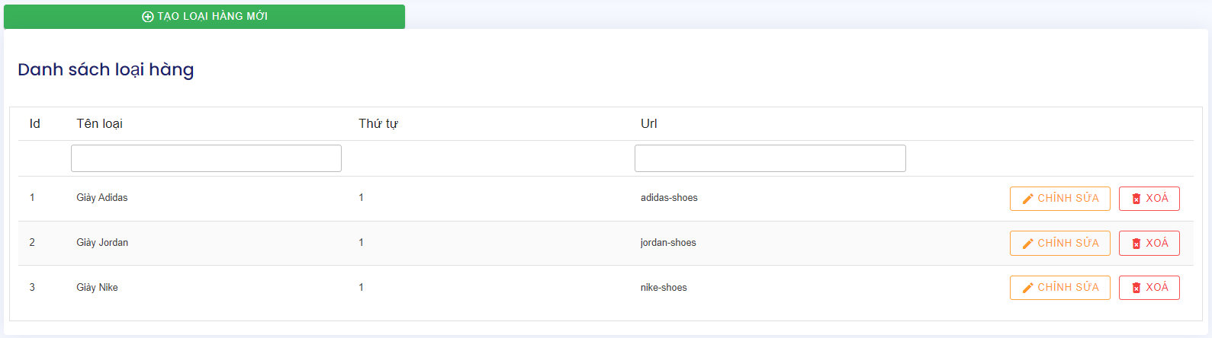 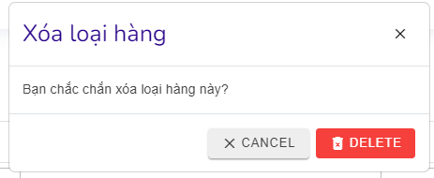 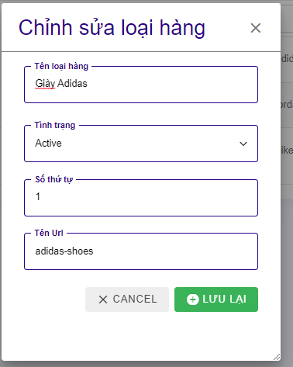 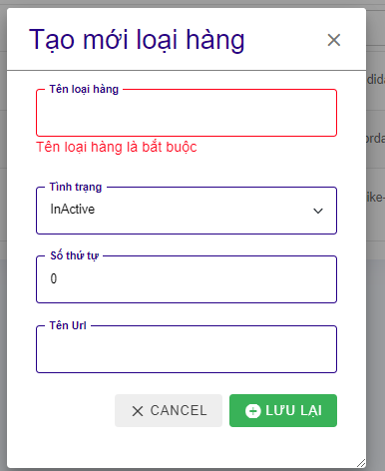

**Kích cỡ(admin)**

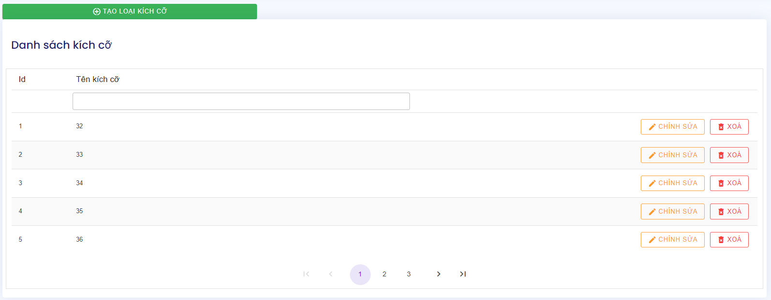 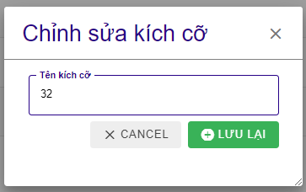 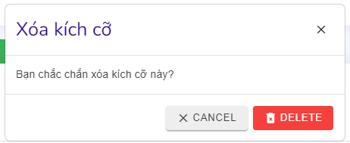

**Đơn hàng(admin)**

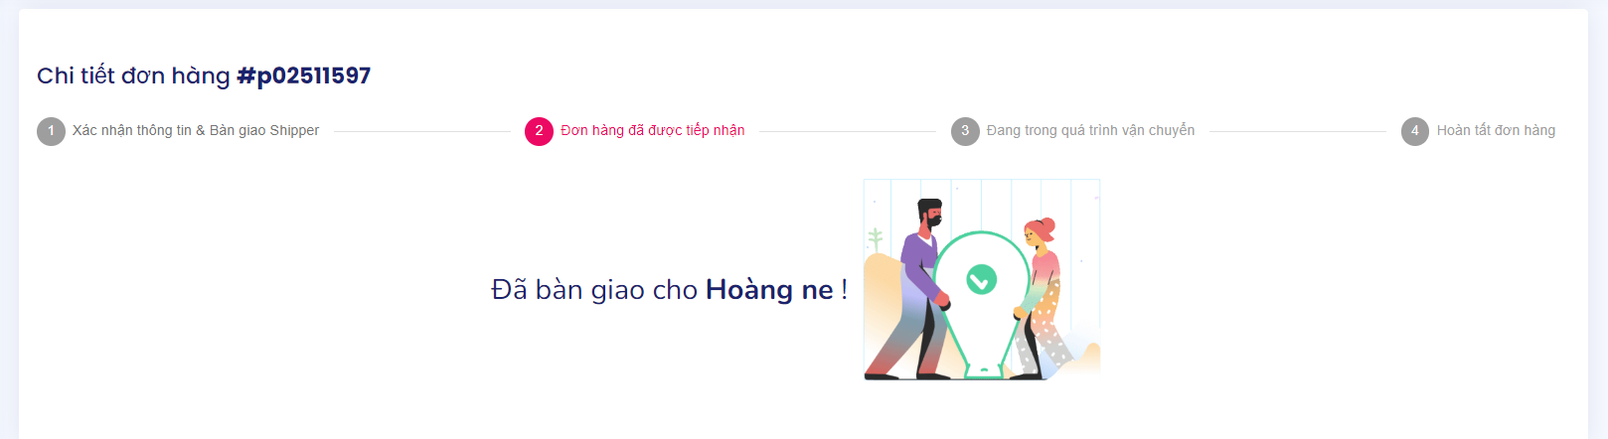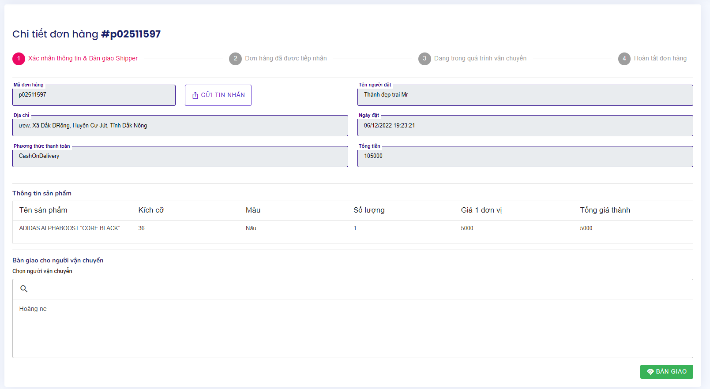

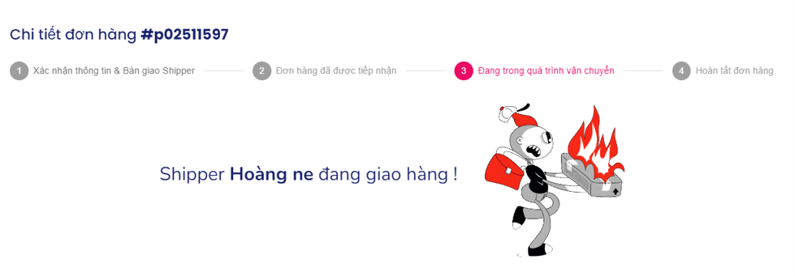 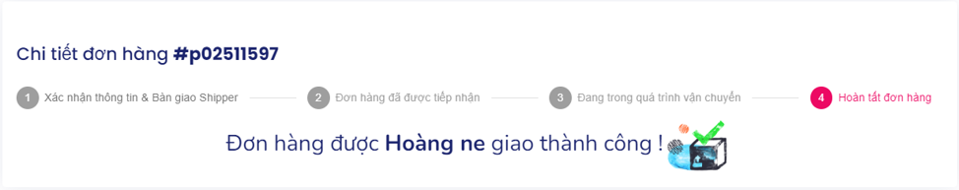 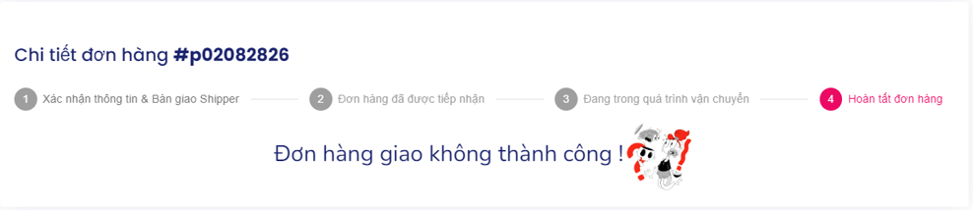

**Đánh giá**

## **Tổng kết và hướng phát triển**

### **Tổng kết**

* Trong thời gian vừa qua chúng em đã có được nhiều kiến thức và kĩ năng làm việc nhóm, rút ra được nhiều hạn chế để có thể cải thiện thêm cho từng thành viên. Với tình hình dịch bệnh căng thẳng như hiện nay, chúng em không có nhiều cơ hội được gặp nhau để làm chung, bất tiện mọi mặt. Nhưng với sự cố gắng, nỗ lực của tất cả thành viên trong nhóm, và với sự giúp đỡ nhiệt tình từ thầy Nguyễn Tăng Thăng Phương, cuối cùng thì chúng em cũng đã hoàn thành được đồ án này và có cơ hội được bảo vệ trước hội đồng, thầy cô, nhà trường.
* Với đồ án này tụi em chọn .Net kết hợp với Blazor là ngôn ngữ lập trình chính, tuy nhiên với kiến thức hạn chế và kĩ năng chưa được tốt, bài làm của chúng em có nhiều thiếu sót, nhưng các bạn đều nỗ lực tìm tòi, học hỏi để có thể hoàn thành tốt nhất phần làm của bản thân.

### **Kết quả đạt được**

* Nâng cao khả năng phân tích và tư duy lập trình.
* Củng cố và trau dồi thêm về kiến thức lập trình ngôn ngữ C# và Blazor.
* Tìm hiểu được thêm các thiết kế phù hợp với nhu cầu hiện nay.
* Tiếp cận và sử dụng thành thạo những framework, nền tảng công nghệ mới. (Blaor, Json web token, SignalR).
* Có thêm được nhiều kĩ năng trong làm việc và làm việc nhóm.

### **Hạn chế**

* Các thành viên đều phải thực tập nên thời hạn và điều kiện cũng khó khăn

### **Hướng phát triển**

* Tối ưu code cho tốc độ
* Tăng khả năng trải nghiêm người dùng UX/UI
* Học hỏi thêm nhiều kiến thức mới.
* Học hỏi và tăng khả năng làm việc nhóm.

### **Tài liệu tham khảo**

* Stackoverflow (<https://stackoverflow.com/>).
* Mozilla (<https://developer.mozilla.org>)
* Microsoft (<https://learn.microsoft.com>)
* Radzen ([Free Blazor Components | 70+ controls by Radzen](https://blazor.radzen.com/)).
* Tài liệu tham khảo từ Thầy Nguyễn Tăng Thăng Phương – Giảng viên hướng dẫn.